Кубики, лото, мозаика, домино, Пазлы
Артикул | Товар | Фотография | Цена
СР94 | Кубики (4 куб.) Транспорт01326 | 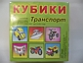 | 18.75 руб.  Категория*: 3 | Цена за штуку
СР109 | Лото карт.Знайка | 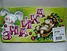 | 24.00 руб.  Категория*: 3 | Цена за штуку
СР110 | Лото карт.Птицы | 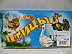 | 24.00 руб.  Категория*: 3 | Цена за штуку
СР91 | Лото карт.Азбука | 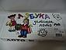 | 24.00 руб.  Категория*: 3 | Цена за штуку
СР92 | Лото карт.Почемучка | 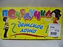 | 24.00 руб.  Категория*: 3 | Цена за штуку
СР131 | Лото карт.Собирай урожай | 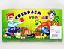 | 24.00 руб.  Категория*: 3 | Цена за штуку
СР130 | Лото карт.Живая география | 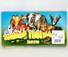 | 24.00 руб.  Категория*: 3 | Цена за штуку
СР148 | Лото Бабочка | 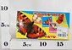 | 24.00 руб.  Категория*: 3 | Цена за штуку
СР150 | Лото карт. Цветик-семицветик | 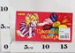 | 24.00 руб.  Категория*: 3 | Цена за штуку
СР149 | Лото Домашняя мозайка | 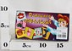 | 24.00 руб.  Категория*: 3 | Цена за штуку
СР157 | Лото карт.Грибная охота | 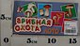 | 24.00 руб.  Категория*: 3 | Цена за штуку
СР158 | Лото карт.Подводный Мир | 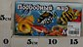 | 24.00 руб.  Категория*: 3 | Цена за штуку
СР164 | Лото Дорожные знаки | 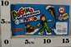 | 24.00 руб.  Категория*: 3 | Цена за штуку
СР274 | Лото Принцессы | 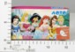 | 24.00 руб.  Категория*: 3 | Цена за штуку
СР323 | Лото Профессии 323 | 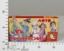 | 24.00 руб.  Категория*: 3 | Цена за штуку
СР341 | Лото Музыкальные инструменты | 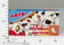 | 24.00 руб.  Категория*: 3 | Цена за штуку
СР340 | Лото Живая природа | 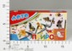 | 24.00 руб.  Категория*: 3 | Цена за штуку
СР02-1 | Кубики (6 куб.) Веселые зверята №1 пласт.01313 | 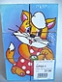 | 27.60 руб.  Категория*: 3 | Цена за штуку
СР16 | Кубики (6 куб.) Автомобили №3 пластм.01311 | 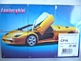 | 27.60 руб.  Категория*: 3 | Цена за штуку
СР51 | Кубики (6 куб.) Автомобили №4 пластм.01312 | 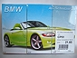 | 27.60 руб.  Категория*: 3 | Цена за штуку
СР229 | Лото Кто где живет? | 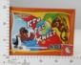 | 27.75 руб.  Категория*: 3 | Цена за штуку
СР230 | Лото Кем хочешь стать? |  | 27.75 руб.  Категория*: 3 | Цена за штуку
СР289 | Лото Азбука+Арифметика | 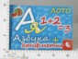 | 27.75 руб.  Категория*: 3 | Цена за штуку
СР361 | Лото Мир техники 361 |  | 27.75 руб.  Категория*: 3 | Цена за штуку
РО-67182 | КубикиМалыш На бабушкиной грядке 4шт 00411 | 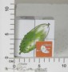 | 30.00 руб.  Категория*: 3 | Цена за штуку
РО-21261 | Кубики Малыш Веселые букашки (4шт.) 00414 |  | 30.00 руб.  Категория*: 3 | Цена за штуку
РО-67183 | Кубики Малыш Техника (4шт) 00412 | 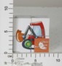 | 30.00 руб.  Категория*: 3 | Цена за штуку
РО-67184 | Кубики МалышВ желтой жаркой Африке (4шт) 00413 (уп.30шт) | 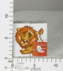 | 30.00 руб.  Категория*: 3 | Цена за штуку
СР112 | Домино Транспорт 01113 | 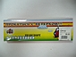 | 33.00 руб.  Категория*: 3 | Цена за штуку
СР18 | Домино Спортивное01101 | 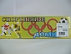 | 33.00 руб.  Категория*: 3 | Цена за штуку
Артикул | Товар | Фотография | Цена
СР20 | Домино Морское 01106 |  | 33.00 руб.  Категория*: 3 | Цена за штуку
СР22 | Домино Пернатые 01105 | 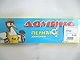 | 33.00 руб.  Категория*: 3 | Цена за штуку
СР58 | Домино Озорные кошки 01109 | 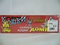 | 33.00 руб.  Категория*: 3 | Цена за штуку
СР61 | Домино Цветочное01102 | 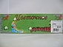 | 33.00 руб.  Категория*: 3 | Цена за штуку
СР217 | Домино Изучаем цвета | 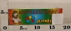 | 33.00 руб.  Категория*: 3 | Цена за штуку
СТ00801 | Кубики в картинках 01( фрукты) (48шт) 00801 | 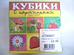 | 33.59 руб.  Категория*: 3 | Цена за штуку
СТ00802 | Кубики в картинках 02 (герои мультфильмов) 00802 (48шт) | 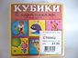 | 33.59 руб.  Категория*: 3 | Цена за штуку
СТ00803 | Кубики в картинках 03 (герои мультфильмов) 00803 (48шт) | 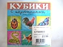 | 33.59 руб.  Категория*: 3 | Цена за штуку
СТ00804 | Кубики в картинках 04 (сказочные герои) 00804(48шт | 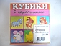 | 33.59 руб.  Категория*: 3 | Цена за штуку
СТ00834 | Кубики в картинках 34 (Игрушки)00834 | 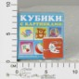 | 33.59 руб.  Категория*: 3 | Цена за штуку
СТ00841 | Кубики в картинках 41 (Барбоскины) 00841 | 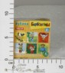 | 36.53 руб.  Категория*: 3 | Цена за штуку
СР136 | Домино Овощная семейка пласт. | 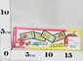 | 37.50 руб.  Категория*: 3 | Цена за штуку
СР137 | Домино От жирафа до слона пласт. | 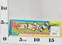 | 37.50 руб.  Категория*: 3 | Цена за штуку
СР146 | Домино Бабочки пласт. | 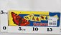 | 37.50 руб.  Категория*: 3 | Цена за штуку
СР163 | Домино Классическое пласт. |  | 37.50 руб.  Категория*: 3 | Цена за штуку
СР285 | Домино Принцесса пластм. | 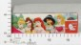 | 37.50 руб.  Категория*: 3 | Цена за штуку
СР365 | Домино Сказочные герои зарубежных сказок пластм. | 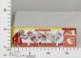 | 37.50 руб.  Категория*: 3 | Цена за штуку
СР366 | Домино Сказочные герои русских сказок пласм. | 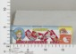 | 37.50 руб.  Категория*: 3 | Цена за штуку
РО-50500 | Кубики Мир сказок 05140 (6шт) | 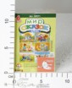 | 40.00 руб.  Категория*: 3 | Цена за штуку
РО-50502 | Кубики Мир сказок 05142/00573 (6шт) (40шт) | 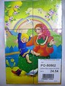 | 40.00 руб.  Категория*: 3 | Цена за штуку
РО-50503 | Кубики Мир сказок 05143/00574 (6шт) (40шт) |  | 40.00 руб.  Категория*: 3 | Цена за штуку
РО-50460 | Кубики Ну и Африка (6шт) 05012/00570 | 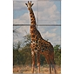 | 40.00 руб.  Категория*: 3 | Цена за штуку
РО-50504 | Кубики Мир сказок (6шт) 00575 (40шт) | 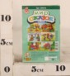 | 40.00 руб.  Категория*: 3 | Цена за штуку
РО-50507 | Кубики Сказки Пушкина (6 шт) 00578 | 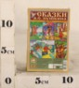 | 40.00 руб.  Категория*: 3 | Цена за штуку
РО-50505 | Кубики Мир сказок 00576 (6шт) (40шт) | 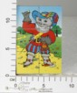 | 40.00 руб.  Категория*: 3 | Цена за штуку
РО-50512 | Кубики Забавные животные (6шт) 00577 (40шт) | 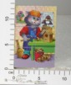 | 40.00 руб.  Категория*: 3 | Цена за штуку
РО-69830 | Кубики Солнышко-3 (6шт) 00462 (40шт) | 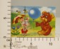 | 40.00 руб.  Категория*: 3 | Цена за штуку
РО-69829 | Кубики Солнышко-2 (6шт) 00461 (40шт) | 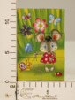 | 40.00 руб.  Категория*: 3 | Цена за штуку
СТ00816 | Кубики в картинках 16 (Балда сведрами) (32шт)00816 | 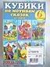 | 43.82 руб.  Категория*: 3 | Цена за штуку
СТ00817 | Кубики в картинках 17(чертен.изБалды)(32шт)00817 | 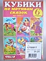 | 43.82 руб.  Категория*: 3 | Цена за штуку
Артикул | Товар | Фотография | Цена
СТ00818 | Кубики в картинках 18 (Дюймовочка) (32шт) 00818 | 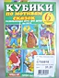 | 43.82 руб.  Категория*: 3 | Цена за штуку
СТ00819 | Кубики в картинках 19 (Буратино) (32шт) 00819 | 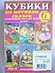 | 43.82 руб.  Категория*: 3 | Цена за штуку
СТ00821 | Кубики в картинках 21 (модели спорт.автом.)00821 (32шт) | 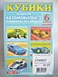 | 43.82 руб.  Категория*: 3 | Цена за штуку
СТ00822 | Кубики в картинках 22 (32шт) 00822 | 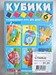 | 43.82 руб.  Категория*: 3 | Цена за штуку
СТ00823 | Кубики в картинках 23 (32шт) 00823 | 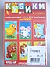 | 43.82 руб.  Категория*: 3 | Цена за штуку
СТ00837 | Кубики в картинках 37 (по мотивам сказок)00837 | 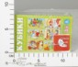 | 43.82 руб.  Категория*: 3 | Цена за штуку
СТ00836 | Кубики в картинках 36 (по мотивам сказок)00836 | 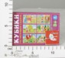 | 43.82 руб.  Категория*: 3 | Цена за штуку
РО-51880 | Домино Лесные жители 00148(18шт) | 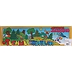 | 46.00 руб.  Категория*: 3 | Цена за штуку
РО-51883 | Домино Жили у бабуси 00151(18шт) | 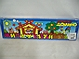 | 46.00 руб.  Категория*: 3 | Цена за штуку
РО-51885 | Доминошки для крошки В море-океане 00234 (18шт) | 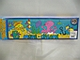 | 46.00 руб.  Категория*: 3 | Цена за штуку
РО-51887 | Доминошки для крошки Сказка за сказкой 00236(18шт) | 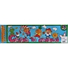 | 46.00 руб.  Категория*: 3 | Цена за штуку
СТ00842 | Кубики в картинках 42 (Барбоскины) 00842 | 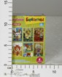 | 47.66 руб.  Категория*: 3 | Цена за штуку
РО-51854 | Лото детское Зоопарк(малое) 12101/00079 (26шт) | 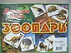 | 48.00 руб.  Категория*: 3 | Цена за штуку
РО-51857 | Лото детское Маленькая принцесса (малое) 141/00141(уп.26шт) | 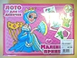 | 48.00 руб.  Категория*: 3 | Цена за штуку
РО-51852 | Лото детское Собирай-ка (малое) 00077(26шт) | 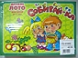 | 48.00 руб.  Категория*: 3 | Цена за штуку
РО-51858 | Лото детское (малое) Кем быть? 00139 (12163)(26шт) | 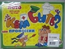 | 48.00 руб.  Категория*: 3 | Цена за штуку
РО-51851 | Лото детское Лето в деревне (малое)12098/00076(26шт) | 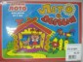 | 48.00 руб.  Категория*: 3 | Цена за штуку
РО-67045 | Читаем по слогам (Умное домино 1) 006/00006(18шт) | 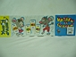 | 52.00 руб.  Категория*: 3 | Цена за штуку
РО-67047 | Смотри в оба (Умное домино 2) 00008 (18шт) |  | 52.00 руб.  Категория*: 3 | Цена за штуку
РО-67208 | Составь слово (умное домино 3) 00281(18шт) | 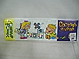 | 52.00 руб.  Категория*: 3 | Цена за штуку
РО-67041 | Буквы (Умное домино 1) 010/00010(18шт) | 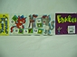 | 52.00 руб.  Категория*: 3 | Цена за штуку
РО-67044 | Вычитание (Умное домино 2) 00005/005 (18шт) | 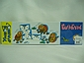 | 52.00 руб.  Категория*: 3 | Цена за штуку
СР03 | Кубики (12 куб.) Сказка №2 пластм.01302 | 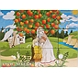 | 52.95 руб.  Категория*: 3 | Цена за штуку
СР04 | Кубики (12 куб.) Сказка №3 пластм.01303 | 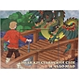 | 52.95 руб.  Категория*: 3 | Цена за штуку
СР72 | Кубики (12 куб.) Колобок пласт.01306 | 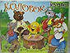 | 52.95 руб.  Категория*: 3 | Цена за штуку
СР122 | Кубики (12 куб.) Любимые мультики №1 01331/33/35 | 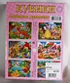 | 52.95 руб.  Категория*: 3 | Цена за штуку
СР133 | Кубики (12 куб.) Зарубежные сказки 01304 | 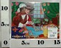 | 52.95 руб.  Категория*: 3 | Цена за штуку
СР332 | Кубики (12 куб.) Красная шапочка пластм.2924 | 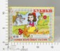 | 52.95 руб.  Категория*: 3 | Цена за штуку
СР333 | Кубики (12 куб.) Репка пластм. 2948 | 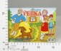 | 52.95 руб.  Категория*: 3 | Цена за штуку
СР364 | Кубики Аладдин (12куб) | 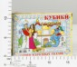 | 52.95 руб.  Категория*: 3 | Цена за штуку
Артикул | Товар | Фотография | Цена
СР168 | Кубики Принцессы (12шт пластм.) | 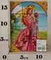 | 57.00 руб.  Категория*: 3 | Цена за штуку
СР178 | Кубик Божья коровка (12шт.пл-са) | 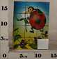 | 57.00 руб.  Категория*: 3 | Цена за штуку
СР382 | Кубики Самолеты (12шт пластм.) | 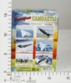 | 57.00 руб.  Категория*: 3 | Цена за штуку
СР381 | Кубик Корабли (12шт.пл-са) | 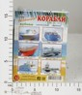 | 57.00 руб.  Категория*: 3 | Цена за штуку
2-76055 | Домино 76055 (24шт) | 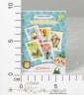 | 57.92 руб.  Категория*: 3 | Цена за штуку
2-87311 | Кубики 9шт.Любимые мультфильмы-3 (40шт.) | 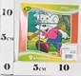 | 58.88 руб.  Категория*: 3 | Цена за штуку
2-87312 | Кубики 9шт.Любимые мультфильмы-4 (40шт.) | 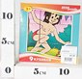 | 58.88 руб.  Категория*: 3 | Цена за штуку
РО-51990 | Лото 7 в 1 (00042) (уп.10шт) | 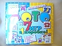 | 59.07 руб.  Категория*: 3 | Цена за штуку
СР179 | Мозайка Сказка под водой (160эл.) 01008 | 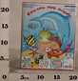 | 59.25 руб.  Категория*: 3 | Цена за штуку
СТ00001 | Домино 1Фрукты (28шт) 00001 | 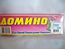 | 60.03 руб.  Категория*: 3 | Цена за штуку
СТ00002 | Домино 2 Животные (28шт) 00002 | 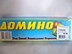 | 60.03 руб.  Категория*: 3 | Цена за штуку
СТ00004 | Домино 4 Герои мультфильмов(28шт) 00004 | 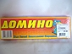 | 60.03 руб.  Категория*: 3 | Цена за штуку
СТ00005 | Домино 5 Забавные животные (28шт) 00005 | 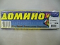 | 60.03 руб.  Категория*: 3 | Цена за штуку
СТ00006 | Домино 6 Окружающий мир, Транспорт 00006 (28шт) | 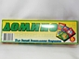 | 60.03 руб.  Категория*: 3 | Цена за штуку
СТ00008 | Домино 8 Дорожные знаки(28шт) 00008 | 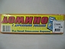 | 60.03 руб.  Категория*: 3 | Цена за штуку
РО-50594 | Кубики Кто в лесу живет (9шт) 00442 (24шт) | 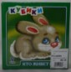 | 61.07 руб.  Категория*: 3 | Цена за штуку
РО-50591 | Кубики Пуговки (9шт) 00439 (уп.24шт) | 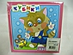 | 61.07 руб.  Категория*: 3 | Цена за штуку
РО-69477 | Кубики Цветные сказки-1 00443 (9шт) (24шт) | 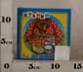 | 61.07 руб.  Категория*: 3 | Цена за штуку
РО-69479 | Кубики Цветные сказки-3 00445 (9шт) (24шт) | 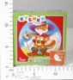 | 61.07 руб.  Категория*: 3 | Цена за штуку
РО-69480 | Кубики Цветные сказки-4 00446 (24шт) (24шт) | 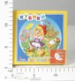 | 61.07 руб.  Категория*: 3 | Цена за штуку
СР64 | Мозайка Лесная поляна (180 эл.) 01004 | 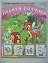 | 62.25 руб.  Категория*: 3 | Цена за штуку
ДФМ2259 | Мини-лото. Запутанные картинки. 2259 | 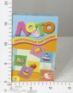 | 62.37 руб.  Категория*: 3 | Цена за штуку
ДФМ2263 | Мини-лото. Фигуры и формы. 2263 | 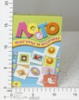 | 62.37 руб.  Категория*: 3 | Цена за штуку
ДФМ2266 | Мини-лото. Собери картинку. 2266 | 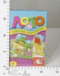 | 62.37 руб.  Категория*: 3 | Цена за штуку
ДФМ2264 | Мини-лото. Посмотри вокруг. 2264 | 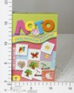 | 62.37 руб.  Категория*: 3 | Цена за штуку
ДФМ2260 | Мини-лото. Прятки с буквами. 2260 | 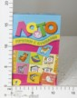 | 62.37 руб.  Категория*: 3 | Цена за штуку
ДФМ2265 | Мини-лото. Найди отличия. 2265 | 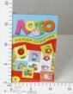 | 62.37 руб.  Категория*: 3 | Цена за штуку
ДФМ2261 | Мини-лото. Мои любимые игрушки. 2261 | 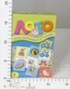 | 62.37 руб.  Категория*: 3 | Цена за штуку
ДФМ2262 | Мини-лото. Прогулка по лесу. 2262 | 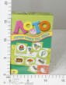 | 62.37 руб.  Категория*: 3 | Цена за штуку
СР75 | Мозайка Короли воздуха (190эл.) 01002 | 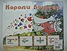 | 63.75 руб.  Категория*: 3 | Цена за штуку
Артикул | Товар | Фотография | Цена
РО-50716 | Мозайка 15/80 871 00871 (14шт) | 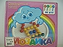 | 64.00 руб.  Категория*: 3 | Цена за штуку
СР15 | Мозайка Озорная радуга (200эл) 01007/60 |  | 64.50 руб.  Категория*: 3 | Цена за штуку
РО-70173 | Супер мозайка d15/5цв/60 фишек 2017 02017 | 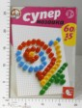 | 64.53 руб.  Категория*: 3 | Цена за штуку
РО-70174 | Супер мозайка d20/5 цв/40 фишек 2018 02018 | 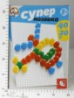 | 64.53 руб.  Категория*: 3 | Цена за штуку
РО-51865 | Лото детское (больш.) Лето в деревне 00080(14шт) | 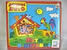 | 65.07 руб.  Категория*: 3 | Цена за штуку
РО-67133 | Лото детское (больш.) Мамины помощники 00250(14шт) | 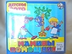 | 65.07 руб.  Категория*: 3 | Цена за штуку
РО-67132 | Лото детское (больш.) Кем быть 00252 (14шт) | 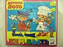 | 65.07 руб.  Категория*: 3 | Цена за штуку
РО-51868 | Лото детское (больш.) Зоопарк 12106/00083 (14шт) | 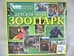 | 65.07 руб.  Категория*: 3 | Цена за штуку
РО-51870 | Лото детское (больш.) Мы играем в магазин 00084 (14шт) | 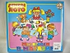 | 65.07 руб.  Категория*: 3 | Цена за штуку
РО-51866 | Лото детское (больш.) Собирай-ка 00081 (14шт) | 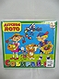 | 65.07 руб.  Категория*: 3 | Цена за штуку
СТ00906 | Лото Мир животных (16шт) 00906 | 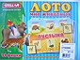 | 65.60 руб.  Категория*: 3 | Цена за штуку
СТ00907 | Лото Кто где живет? (16шт) 00907 | 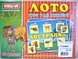 | 65.60 руб.  Категория*: 3 | Цена за штуку
СТ00915 | Лото Магазин 00915 (16шт) | 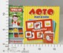 | 65.60 руб.  Категория*: 3 | Цена за штуку
РС52207 | Домино Круглое 03207 (18шт) |  | 66.75 руб.  Категория*: 3 | Цена за штуку
Ф12852 | ИГРА НАСТ.ДОМИНО В ДЕРЕВЯН.ФУТЛЯРЕ 12СМ А78563-W1257 (180шт) | 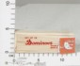 | 66.76 руб.  Категория*: 4 | Цена за штуку
РО-50401 | Арифметика на кубиках (12шт.) 00517 (20шт) | 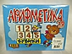 | 67.06 руб.  Категория*: 3 | Цена за штуку
РО-50450 | Кубики читаем по слогам (букварик) (12шт) 00519 (20шт) | 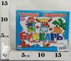 | 67.06 руб.  Категория*: 3 | Цена за штуку
РО-50402 | Азбука на кубиках РС (12шт.) 00516 (20шт) | 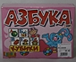 | 67.06 руб.  Категория*: 3 | Цена за штуку
РО-50413 | Кубики Буратино (12шт) 00528/05191 | 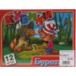 | 67.06 руб.  Категория*: 3 | Цена за штуку
РО-67053 | Кубики Пушистики 2 (12 шт) 00604 (20шт) |  | 67.06 руб.  Категория*: 3 | Цена за штуку
РО-50417 | Кубики Карлсон (12 шт) 00532/05195 (20шт) | 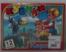 | 67.06 руб.  Категория*: 3 | Цена за штуку
РО-50415 | Кубики Русалочка (12 шт) 00530 (20шт) | 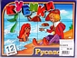 | 67.06 руб.  Категория*: 3 | Цена за штуку
РО-67058 | Кубики сказки 4 (12шт) 00523 (20шт) | 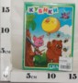 | 67.06 руб.  Категория*: 3 | Цена за штуку
РО-67055 | Кубики Сказки 1 (12шт.) (мал.) 00606 (20шт) | 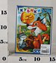 | 67.06 руб.  Категория*: 3 | Цена за штуку
РО-67054 | Кубики Кошки-крошки (12 шт) 00605 (уп.20шт) | 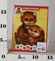 | 67.06 руб.  Категория*: 3 | Цена за штуку
СТ01055 | Мозайка пазлы 40мм/27дет. (в пакете) 01055 | 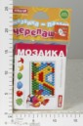 | 67.16 руб.  Категория*: 3 | Цена за штуку
СТ00805 | Кубики в картинках 05 (Крошка енот) (20шт) 00805 | 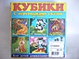 | 67.40 руб.  Категория*: 3 | Цена за штуку
СТ00806 | Кубики в картинках 06 (персонажи сказок) 00806(20шт) | 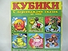 | 67.40 руб.  Категория*: 3 | Цена за штуку
СТ00807 | Кубики в картинках 07 (Гномик) (20шт) 00807 | 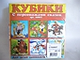 | 67.40 руб.  Категория*: 3 | Цена за штуку
СТ00827 | Кубики в картинках 27(персон.сказок)(20шт)00827 | 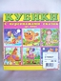 | 67.40 руб.  Категория*: 3 | Цена за штуку
Артикул | Товар | Фотография | Цена
СТ00828 | Кубики в картинках 28(персон.сказок)(20шт)00828 | 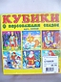 | 67.40 руб.  Категория*: 3 | Цена за штуку
СТ00839 | Кубики в картинках 39 00839 | 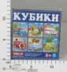 | 67.40 руб.  Категория*: 3 | Цена за штуку
РО-50715 | Мозайка 10/100 870 00870 (14шт) | 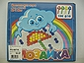 | 69.06 руб.  Категория*: 3 | Цена за штуку
11660А | Фиксики лото 11660 | 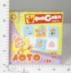 | 69.29 руб.  Категория*: 3 | Цена за штуку
РО-70175 | Супер мозайка 100 фишек,5 цв,10/15 02019 | 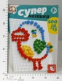 | 69.46 руб.  Категория*: 3 | Цена за штуку
РО-70172 | Супер мозайка 120фишек,5 цв.,10мм 02016 | 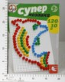 | 69.46 руб.  Категория*: 3 | Цена за штуку
РО-68939 | Мозаика 15/60-цветн.963 00963(10шт) | 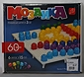 | 72.00 руб.  Категория*: 3 | Цена за штуку
РО-68620 | Мозаика магнитная 100 шестигран.фишек 961 961 (14шт) | 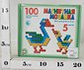 | 72.00 руб.  Категория*: 3 | Цена за штуку
СТ00843 | Кубики в картинках 43 (Барбоскины) 00843 | 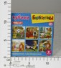 | 73.29 руб.  Категория*: 3 | Цена за штуку
2-80110 | Домино Мадагаскар-3 80110 | 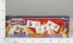 | 73.89 руб.  Категория*: 3 | Цена за штуку
РС50661 | Мозаика Classic 60 эл. D 15 мм.(Мексиканец) 03961 | 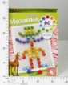 | 78.60 руб.  Категория*: 3 | Цена за штуку
РО-68940 | Мозайка 15/90-цветн. 964 00964(10шт) | 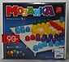 | 79.06 руб.  Категория*: 3 | Цена за штуку
СТ2507 | Домино малое Барбоскины 2507 | 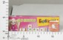 | 79.10 руб.  Категория*: 3 | Цена за штуку
СР14 | Мозайка Азбука + Арифметика 01003/59 | 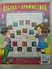 | 80.25 руб.  Категория*: 3 | Цена за штуку
2-87303 | Кубики 12шт.Крокодил Гена (40шт.) | 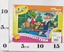 | 80.61 руб.  Категория*: 3 | Цена за штуку
2-87305 | Кубики 12шт.Попугай Кеша (40шт.) | 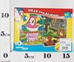 | 80.61 руб.  Категория*: 3 | Цена за штуку
2-87308 | Кубики 12шт.Простоквашино (40шт.) | 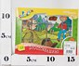 | 80.61 руб.  Категория*: 3 | Цена за штуку
2-87306 | Кубики 12шт.Кот Леопольд (40шт.) | 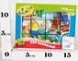 | 80.61 руб.  Категория*: 3 | Цена за штуку
РО-68619 | Мозаика магнитная 125 шестигран.фишек 962 00962 (14шт) | 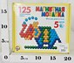 | 81.06 руб.  Категория*: 3 | Цена за штуку
СТ00808 | Кубики в картинках 08 (Дюймовочка) (16шт) 00808 | 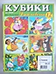 | 81.20 руб.  Категория*: 3 | Цена за штуку
СТ00809 | Кубики в картинках 09 (Царевна-лягушка) 00809(16шт | 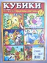 | 81.20 руб.  Категория*: 3 | Цена за штуку
СТ00810 | Кубики в картинках 10 (Буратино) (16шт) 00810 | 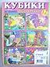 | 81.20 руб.  Категория*: 3 | Цена за штуку
СТ00811 | Кубики в картинках 11 (Красная шапочка) 00811(16шт | 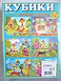 | 81.20 руб.  Категория*: 3 | Цена за штуку
СТ00812 | Кубики в картинках 12 (Конек-горбунок) (16шт)00812 | 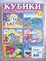 | 81.20 руб.  Категория*: 3 | Цена за штуку
СТ00815 | Кубики в картинках 15 (Золотой петушок)(16шт)00815 | 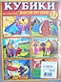 | 81.20 руб.  Категория*: 3 | Цена за штуку
СТ00825 | Кубики в картинках 25 (Русские сказки) (16шт)00825 | 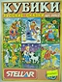 | 81.20 руб.  Категория*: 3 | Цена за штуку
СТ00826 | Кубики в картинках 26(Сказки нар.мира)(16шт)00826 | 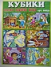 | 81.20 руб.  Категория*: 3 | Цена за штуку
СТ00830 | Кубики в картинках 30 (Русские народные сказки)00830 | 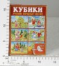 | 81.20 руб.  Категория*: 3 | Цена за штуку
СТ00832 | Кубики в картинках 32 (Русские сказки)00832 | 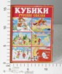 | 81.20 руб.  Категория*: 3 | Цена за штуку
СТ00833 | Кубики в картинках 33 (Сказка о царе Салтане)00833 | 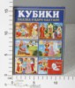 | 81.20 руб.  Категория*: 3 | Цена за штуку
Артикул | Товар | Фотография | Цена
СТ00831 | Кубики в картинках 31 (Европейские сказки)00831 | 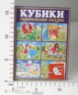 | 81.20 руб.  Категория*: 3 | Цена за штуку
СТ00838 | Кубики в картинках 38 (Морозко)00838 | 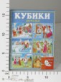 | 81.20 руб.  Категория*: 3 | Цена за штуку
СТ00715 | Кубики обучающие Азбука в картинках (16шт) 00715 | 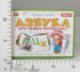 | 81.20 руб.  Категория*: 3 | Цена за штуку
СТ00714 | Кубики обучающие Азбука (16шт) 00714 | 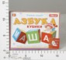 | 81.20 руб.  Категория*: 3 | Цена за штуку
СТ00840 | Кубики в картинках 40 (Аленький цветочек) 00840 | 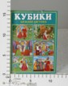 | 81.20 руб.  Категория*: 3 | Цена за штуку
СТ00845 | Кубики в картинках 45 (Сестрица Аленушка и братец Иванушка) 00845 | 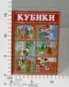 | 81.20 руб.  Категория*: 3 | Цена за штуку
ЛД111 | Ассоциации 9 Лото (в мире животных) | 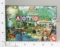 | 82.50 руб.  Категория*: 3 | Цена за штуку
СТ00009 | Домино Хорошие знакомыев пласт.футляре (28шт) 00009 | 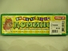 | 83.03 руб.  Категория*: 3 | Цена за штуку
СТ00010 | Домино Герои мультфильмов в футляре (28шт) 00010 | 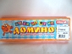 | 83.03 руб.  Категория*: 3 | Цена за штуку
СТ00011 | Домино Животные в пласт.футляре (28шт) 00011 | 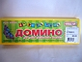 | 83.03 руб.  Категория*: 3 | Цена за штуку
СТ00012 | Домино Фрукты в пласт.футляре (28шт) 00012 | 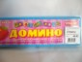 | 83.03 руб.  Категория*: 3 | Цена за штуку
СТ00013 | Домино Любимые игрушки в футляре (28шт.) 00013 | 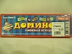 | 83.03 руб.  Категория*: 3 | Цена за штуку
СТ01036 | Мозаика(диаметр 13/110шт) (40шт) | 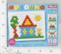 | 84.20 руб.  Категория*: 3 | Цена за штуку
РО-69764 | Мозайка 10/120 цветн.973 00973(10шт) | 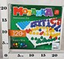 | 85.06 руб.  Категория*: 3 | Цена за штуку
СТ2504 | Лото Барбоскины (24 фишки) 2504 | 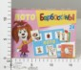 | 85.56 руб.  Категория*: 3 | Цена за штуку
РО-68941 | Мозайка 15/120 цветная 965 00965(10шт) | 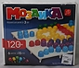 | 86.00 руб.  Категория*: 3 | Цена за штуку
ОР1127 | Домино.В мире сказок арт.1127 | 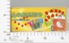 | 86.09 руб.  Категория*: 3 | Цена за штуку
ОР0809 | Домино детское арт.0809 | 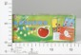 | 86.09 руб.  Категория*: 3 | Цена за штуку
РС50721 | Мозайка Milk 60 эл.(d.20мм.) 03976 (в уп.10шт) | 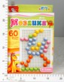 | 86.40 руб.  Категория*: 3 | Цена за штуку
РО-69767 | Мозайка 20/60 цветная 978 00978 (10шт) | 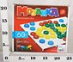 | 87.06 руб.  Категория*: 3 | Цена за штуку
РО-67168 | Кубики По щучьему велению(16 шт) 00619 (14шт) | 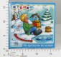 | 88.00 руб.  Категория*: 3 | Цена за штуку
РО-67169 | Кубики Сказки А.С.Пушкина (16 шт) 00620 (14шт) | 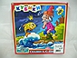 | 88.00 руб.  Категория*: 3 | Цена за штуку
РО-67175 | Кубики Колобок (16 шт) 00475 | 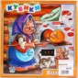 | 88.00 руб.  Категория*: 3 | Цена за штуку
РО-69474 | Кубики Цветные сказки-2 00477 (16шт) (14шт) | 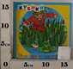 | 88.00 руб.  Категория*: 3 | Цена за штуку
РО-69473 | Кубики Цветные сказки-1 00476 (16шт) (уп.14шт) | 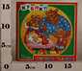 | 88.00 руб.  Категория*: 3 | Цена за штуку
РО-69475 | Кубики Цветные сказки-3 (16шт) 00478 (14шт) | 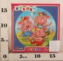 | 88.00 руб.  Категория*: 3 | Цена за штуку
СТ00844 | Кубики в картинках 44 (Барбоскины) 00844 | 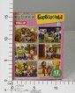 | 88.31 руб.  Категория*: 3 | Цена за штуку
СТ01058 | Мозаика-пазлыЧерепашки(диаметр 40мм/25шт)01058 | 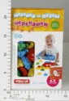 | 88.37 руб.  Категория*: 3 | Цена за штуку
РО-50711 | Мозайка круглая 819 в ассортименте 00819 (18шт) | 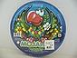 | 90.00 руб.  Категория*: 3 | Цена за штуку
РС50660 | Мозайка Classic 80 эл.(d.15мм.) Малая плата 03960 (в уп.10шт) | 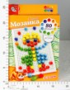 | 91.50 руб.  Категория*: 3 | Цена за штуку
Артикул | Товар | Фотография | Цена
РС50631 | Мозайка Milk Винни и его друзья 80 эл. 03941 | 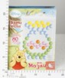 | 92.10 руб.  Категория*: 3 | Цена за штуку
КАР40 | Мозаика 40-0012 | 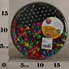 | 92.40 руб.  Категория*: 3 | Цена за штуку
РС50673 | Мозайка Classic 100 эл.(d.15мм.) 03973 (в уп.14шт) | 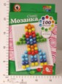 | 92.70 руб.  Категория*: 3 | Цена за штуку
СТ01005 | Мозайка сотовая 1 (16шт) 01005 | 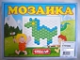 | 93.17 руб.  Категория*: 3 | Цена за штуку
СТ00701 | Кубики Азбука в картинках (16шт) 00701 | 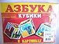 | 93.59 руб.  Категория*: 3 | Цена за штуку
СТ00702 | Кубики Азбука для маленьких (16шт) 00702 | 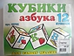 | 93.59 руб.  Категория*: 3 | Цена за штуку
СТ00703 | Кубики Азбука со сказками (16шт) 00703 | 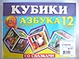 | 93.59 руб.  Категория*: 3 | Цена за штуку
СТ00704 | Кубики Азбука (16шт) 00704 | 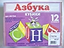 | 93.59 руб.  Категория*: 3 | Цена за штуку
СТ00705 | Кубики Математика с рисунками (16шт) 00705 | 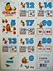 | 93.59 руб.  Категория*: 3 | Цена за штуку
СТ00706 | Кубики Математика (16шт) 00706 | 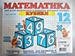 | 93.59 руб.  Категория*: 3 | Цена за штуку
В5501R | Домино деревянное Папа Карло в/п 16*4*9 см В5501R/2700-58 (120шт) | 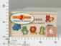 | 93.74 руб.  Категория*: 4 | Цена за штуку
РО-68942 | Мозайка (90+60) 150фиш. 966 00966(10шт) | 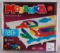 | 94.00 руб.  Категория*: 3 | Цена за штуку
РС50674 | Мозайка Classic 125 эл.(d.10мм.) 03974 (в уп.16шт) | 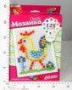 | 96.00 руб.  Категория*: 3 | Цена за штуку
ЛД117 | Мозаика Самолетик | 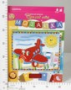 | 97.50 руб.  Категория*: 3 | Цена за штуку
ЛД115 | Мозаика Машинки | 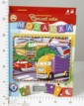 | 97.50 руб.  Категория*: 3 | Цена за штуку
РО-59230 | Мозайка 170 шестигран.фиш. 958 00958(16шт) | 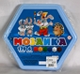 | 98.00 руб.  Категория*: 3 | Цена за штуку
Р006 | Лото В мире животных 006 (35шт) | 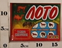 | 99.00 руб.  Категория*: 3 | Цена за штуку
РО-67151 | Пушистые друзья (домино пласт.малое) (28эл) 00471 (уп.20шт) | 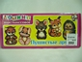 | 99.06 руб.  Категория*: 3 | Цена за штуку
РО-67152 | Сказка за сказкой (домино пласт мал.)(28эл.) 00472 (уп.20шт) | 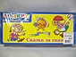 | 99.06 руб.  Категория*: 3 | Цена за штуку
РО-67150 | Техника (домино пласт.малое) (48эл.) 00470 | 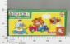 | 99.06 руб.  Категория*: 3 | Цена за штуку
РО-69765 | Мозайка 10/180-цветная 974 00974(10шт) | 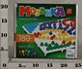 | 99.06 руб.  Категория*: 3 | Цена за штуку
РО-69552 | Мозаика (90+90) 180 фишек-968 00968(10шт) | 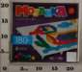 | 99.06 руб.  Категория*: 3 | Цена за штуку
СТ01033 | Мозайка (диам.13мм/80шт,круглая коробка) (14шт) 01033 | 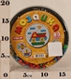 | 99.48 руб.  Категория*: 3 | Цена за штуку
СТ2505 | Лото Барбоскины (32 фишки) 2505 | 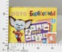 | 100.25 руб.  Категория*: 3 | Цена за штуку
СТ01056 | Мозайка Полянка в п/пакете (диам.60мм/26шт) 01056 | 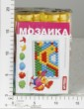 | 100.46 руб.  Категория*: 3 | Цена за штуку
РО-50732 | Мозайка магнитная 150 шестигран.фишек 00960 00960 (10шт) | 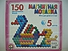 | 101.06 руб.  Категория*: 3 | Цена за штуку
СТ00903 | Лото развивающее (18шт) 00903 | 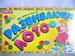 | 101.07 руб.  Категория*: 3 | Цена за штуку
СТ01057 | Мозаика-пазлыЧерепашки микро(диаметр 10мм/250шт)01057 | 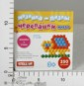 | 101.70 руб.  Категория*: 3 | Цена за штуку
СТ01044 | Мозаика пазлы Черепашки мини (16шт) 01044 | 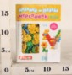 | 103.35 руб.  Категория*: 3 | Цена за штуку
СМТ52019 | Умные игры.3Д домино.Игрушки | 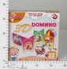 | 103.95 руб.  Категория*: 3 | Цена за штуку
Артикул | Товар | Фотография | Цена
СМТ52021 | Умные игры.3Д домино.Букашки | 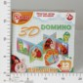 | 103.95 руб.  Категория*: 3 | Цена за штуку
СМТ52020 | Умные игры.3Д домино.Машинка | 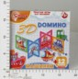 | 103.95 руб.  Категория*: 3 | Цена за штуку
РАД741 | Игра Логопедические кубики С-741 (5шт) | 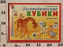 | 104.15 руб.  Категория*: 3 | Цена за штуку
2-80102 | Домино DISNEY Медвежонок Винни.Фигура,форма,цвет 24 штуп.80102 | 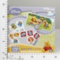 | 105.12 руб.  Категория*: 3 | Цена за штуку
2-80106 | Домино DISNEY Король Лев 24 штуп.80106 | 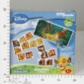 | 105.12 руб.  Категория*: 3 | Цена за штуку
2-80101 | Домино DISNEY Микки Маус 24 штуп.80101 | 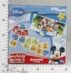 | 105.12 руб.  Категория*: 3 | Цена за штуку
РС50653 | Мозаика Classic 135 эл. Треуг.+ Квадр., Малая плата(Гитара) 03953 | 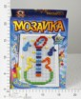 | 105.60 руб.  Категория*: 3 | Цена за штуку
СТ00901 | Лото (с картинками на белом фоне) (16шт) 00901 | 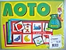 | 106.29 руб.  Категория*: 3 | Цена за штуку
СТ00902 | Лото Азбука-Математика (16шт) 00902 | 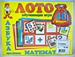 | 106.29 руб.  Категория*: 3 | Цена за штуку
СТ00904 | Лото Весело учиться (16шт) 00904 | 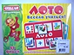 | 106.29 руб.  Категория*: 3 | Цена за штуку
У602 | Мозаика большая У602 (28 шт.) | 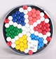 | 108.12 руб.  Категория*: 3 | Цена за штуку
СТ01034 | Мозайка (диам.13мм/110шт,шестигранная коробка) (15шт) 01034 | 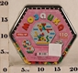 | 108.84 руб.  Категория*: 3 | Цена за штуку
РС54820 | Домино детск.логическое (15 элементов) 5024 54820 (50шт) | 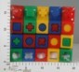 | 108.90 руб.  Категория*: 3 | Цена за штуку
РО-67103 | Кубики Кто где живет (20шт) 00616 (12шт) | 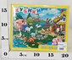 | 109.06 руб.  Категория*: 3 | Цена за штуку
РО-67165 | Кубики Любимые сказки 3 (20шт.) 00618 (12шт) | 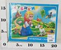 | 109.06 руб.  Категория*: 3 | Цена за штуку
РАД489 | Цветное лото С-489 (10шт) | 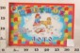 | 109.35 руб.  Категория*: 3 | Цена за штуку
РО-69954 | Домино У бабушки в деревне (мягкое) 01188 (8шт) | 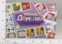 | 110.00 руб.  Категория*: 3 | Цена за штуку
ОР0120 | Кубики.Азбука русская арт.0120 | 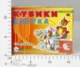 | 110.31 руб.  Категория*: 3 | Цена за штуку
ОР0243 | Кубики.Арифметика арт.0243 | 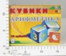 | 110.31 руб.  Категория*: 3 | Цена за штуку
РАД111 | Кубики Русские сказки С-111 (5шт.) | 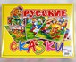 | 111.09 руб.  Категория*: 3 | Цена за штуку
РАД859 | Домино Малышам С-859 | 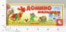 | 111.09 руб.  Категория*: 3 | Цена за штуку
РАД868 | Домино малышам Геом.фигурыС-868 | 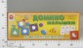 | 111.09 руб.  Категория*: 3 | Цена за штуку
РАД869 | Домино малышам Палитра красС-869 | 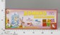 | 111.09 руб.  Категория*: 3 | Цена за штуку
РАД865 | Домино малышам Первая счётС-865 | 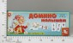 | 111.09 руб.  Категория*: 3 | Цена за штуку
РАД866 | Домино малышам Первая азбукаС-866 | 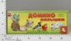 | 111.09 руб.  Категория*: 3 | Цена за штуку
РАД867 | Домино малышам Транспорт и ДЗС-867 | 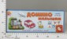 | 111.09 руб.  Категория*: 3 | Цена за штуку
ПМ15018 | Мозаика 200 1/16 15018 | 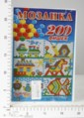 | 111.79 руб.  Категория*: 3 | Цена за штуку
РО-69768-1 | Мозайка 20/100 цвет.(2 поля)-979 00979 (10шт) | 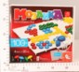 | 112.00 руб.  Категория*: 3 | Цена за штуку
СТ00015 | Домино бол.15 Домашние любимцы 00015 (16шт) | 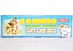 | 112.22 руб.  Категория*: 3 | Цена за штуку
СТ00014 | Домино бол.14 Фрукты 00014 (16шт) | 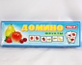 | 112.22 руб.  Категория*: 3 | Цена за штуку
Артикул | Товар | Фотография | Цена
СТ00017 | Домино бол.17 В небе,на земле,на море (16шт) 00017 | 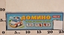 | 112.22 руб.  Категория*: 3 | Цена за штуку
СТ00018 | Домино бол.18 Обитатели леса 00018 | 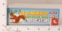 | 112.22 руб.  Категория*: 3 | Цена за штуку
СТ00019 | Домино бол.19 Для девочек 00019 (16шт) | 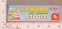 | 112.22 руб.  Категория*: 3 | Цена за штуку
ЛД178 | Мозаика-2 Ангелок с Мишкой | 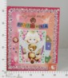 | 112.50 руб.  Категория*: 3 | Цена за штуку
Р064 | Кубики 12шт.Красная шапочка 40*40 в коробке 064 (1шт) | 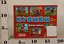 | 113.40 руб.  Категория*: 3 | Цена за штуку
Р063 | Кубики 12шт.Винни-Пух 40*40 в коробке 063 (1шт) | 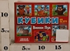 | 113.40 руб.  Категория*: 3 | Цена за штуку
Р066 | Кубики 12шт.Кот в сапогах 40*40 в коробке 066 (1шт) | 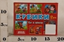 | 113.40 руб.  Категория*: 3 | Цена за штуку
Р069 | Кубики 12шт.Малыш и Карлсон 40*40 в коробке 069 (1шт) | 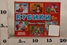 | 113.40 руб.  Категория*: 3 | Цена за штуку
СТ01045 | Мозаика пазлы Черепашки мини 20мм/80шт 01045 | 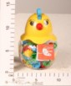 | 114.29 руб.  Категория*: 3 | Цена за штуку
ДФМ1967 | Лото.Дары природы 1967 | 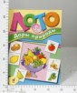 | 114.93 руб.  Категория*: 3 | Цена за штуку
ДФМ1968 | Лото. По дорогам сказок 1968 | 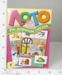 | 114.93 руб.  Категория*: 3 | Цена за штуку
ДФМ1966 | Лото. Хочу все знать 1966 | 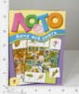 | 114.93 руб.  Категория*: 3 | Цена за штуку
РС51460 | Кубики 12 эл. 09015 (10шт) | 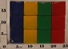 | 115.65 руб.  Категория*: 3 | Цена за штуку
РО-50721 | Буквы (Умное домино, пласт. 36 эл) 00435 | 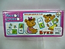 | 118.00 руб.  Категория*: 3 | Цена за штуку
РО-70107 | Мозайка 80 фишек,4цв.02012 (10шт) | 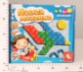 | 120.00 руб.  Категория*: 3 | Цена за штуку
РО-68943 | Мозаика 15/180 цветн. 967 00967 (10шт.) | 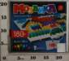 | 122.00 руб.  Категория*: 3 | Цена за штуку
РО-69766 | Мозайка 270/180/90 цветная (2 поля) 977 00977 (10шт) | 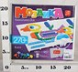 | 122.00 руб.  Категория*: 3 | Цена за штуку
РС50632 | Мозаика Classic Тачки 100 эл. 03942 | 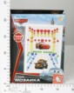 | 123.45 руб.  Категория*: 3 | Цена за штуку
РС50659 | Мозайка Classic 135 эл.(d.15мм.) Большая плата 03959 (в уп.10шт) | 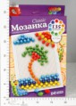 | 124.35 руб.  Категория*: 3 | Цена за штуку
Р6432 | Мозайка Карапуз Веселая геометрия в кор. | 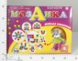 | 125.46 руб.  Категория*: 3 | Цена за штуку
РО-50407 | Кубики Я читаю, я считаю 00505/05035 (9шт) (уп.18шт) | 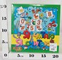 | 126.00 руб.  Категория*: 3 | Цена за штуку
РО-50590 | Кубики Букварь и арифметика (чит.слож.вычит.)05129 (уп.9шт) | 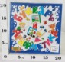 | 126.00 руб.  Категория*: 3 | Цена за штуку
РО-50408 | Кубики Учись читать (андр.куб) 00506 | 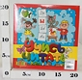 | 126.00 руб.  Категория*: 3 | Цена за штуку
РО-40598 | Кубики Волшебные сказки (20шт) арт.00451 | 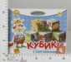 | 126.00 руб.  Категория*: 3 | Цена за штуку
РС50652 | Мозаика Classic 180 эл. Треуг.+ Квадр., Большая плата(Пришелец) 03952 | 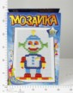 | 127.05 руб.  Категория*: 3 | Цена за штуку
СТ01049 | Мозаика-пазлыЧерепашки(диаметр 40мм/30шт)в пласт.уп.Дракончик,Змейка01049 (9шт) 01049 | 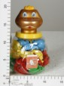 | 127.17 руб.  Категория*: 3 | Цена за штуку
СТ01011 | Мозайка (диам.20мм/80шт) (20шт) 01011 | 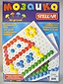 | 129.03 руб.  Категория*: 3 | Цена за штуку
РО-40628 | Кубики Потешки (20шт) арт.00452 | 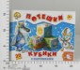 | 129.06 руб.  Категория*: 3 | Цена за штуку
РС52156 | Лото В мире животных 03281 | 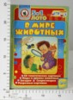 | 130.95 руб.  Категория*: 3 | Цена за штуку
РС52155 | Лото У сказки в гостях 03280 | 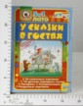 | 131.10 руб.  Категория*: 3 | Цена за штуку
Артикул | Товар | Фотография | Цена
РС52157 | Лото Легкий счет 03282 | 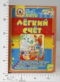 | 131.10 руб.  Категория*: 3 | Цена за штуку
У601 | Мозаика (28 шт.) У601 | 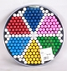 | 131.58 руб.  Категория*: 3 | Цена за штуку
У608 | Мозаика Соты У608 | 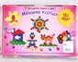 | 132.60 руб.  Категория*: 3 | Цена за штуку
РС54821 | Домино детск.логическое (20 элементов) 5025 (40шт) | 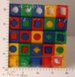 | 135.15 руб.  Категория*: 3 | Цена за штуку
РО-67147 | Ребятам о зверятах (лото пластм.малое) (48шт)00401(20шт) | 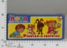 | 137.06 руб.  Категория*: 3 | Цена за штуку
РО-67149 | Родная природа (лото пласт.малое) (48эл.) 00403 | 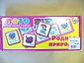 | 137.06 руб.  Категория*: 3 | Цена за штуку
РО-67148 | Мир вокруг (лото пласт.,малое) 48шт. 00402(20шт) | 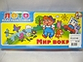 | 137.06 руб.  Категория*: 3 | Цена за штуку
РО-70276 | Лото союзмультфильм (4 карточки) 01385 (8шт) | 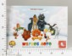 | 137.06 руб.  Категория*: 3 | Цена за штуку
РС48613 | Кубики Цветные (9 эл) (выдувн) 0220-рез/0350(уп.10шт) | 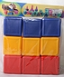 | 137.85 руб.  Категория*: 3 | Цена за штуку
Р6435 | Мозайка Математика в коробке Р6435 | 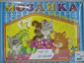 | 138.60 руб.  Категория*: 3 | Цена за штуку
РО-70275 | Лото союзмультфильм (6 карточек) 01384 (8шт) | 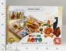 | 142.00 руб.  Категория*: 3 | Цена за штуку
СТ2506 | Домино большое Барбоскины 2506 | 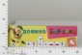 | 142.34 руб.  Категория*: 3 | Цена за штуку
СТ01006 | Мозайка сотовая 2 (20шт) 01006 | 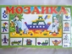 | 142.95 руб.  Категория*: 3 | Цена за штуку
РС50529 | СМФ Домино Чебурашка 03829 (16шт) | 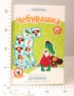 | 145.50 руб.  Категория*: 3 | Цена за штуку
РС50527 | СМФ Домино Ну,погоди! 03827 (16шт) | 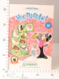 | 145.50 руб.  Категория*: 3 | Цена за штуку
РС50528 | СМФ Домино Простоквашино 03828 (16шт) | 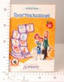 | 145.50 руб.  Категория*: 3 | Цена за штуку
РАД33 | Домино ЖУ-ЖУ. С-33 (10шт.) | 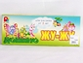 | 147.54 руб.  Категория*: 3 | Цена за штуку
РАД34 | Домино Ягодкапласт. С-34 (10шт.) | 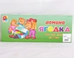 | 147.54 руб.  Категория*: 3 | Цена за штуку
РАД800 | Домино Дорожные знаки С-800 | 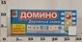 | 147.54 руб.  Категория*: 3 | Цена за штуку
СТ01059 | Мозаика-пазлыЧерепашки(диаметр 40мм/45шт)01059 | 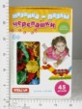 | 148.47 руб.  Категория*: 3 | Цена за штуку
СТ01020 | Мозайка шестигранная(диам.13мм/250шт,коробка)01020 (15шт) | 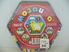 | 149.42 руб.  Категория*: 3 | Цена за штуку
БП11031 | Мозайка Радужная 275/11031 | 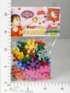 | 150.68 руб.  Категория*: 3 | Цена за штуку
СТ01048 | Мозайка Полянка (диам.60мм/25шт) Утка (12шт) 01048 | 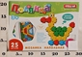 | 153.08 руб.  Категория*: 3 | Цена за штуку
СТ01047 | Мозайка Полянка (диам.60мм/25шт) Рыбка (12шт) 01047 | 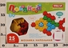 | 153.08 руб.  Категория*: 3 | Цена за штуку
РО-69777 | Мозайка 225 фишек,цветная (2 поля) 984 00984 (10шт) | 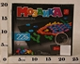 | 154.00 руб.  Категория*: 3 | Цена за штуку
ПМ15017 | Мозаика 3601/16 15017 | 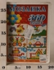 | 154.24 руб.  Категория*: 3 | Цена за штуку
ЭЛ00470 | Мозаика Веселые гонки, 2 мини платы, 110 фишек, д.10+15+20 00-470 | 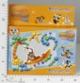 | 154.50 руб.  Категория*: 3 | Цена за штуку
РО-69850 | Мозаика 20/120шт 6цв.(2 поля) 280*280*40 02001 (11шт) | 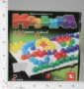 | 155.06 руб.  Категория*: 3 | Цена за штуку
РАД533 | Логическое домино Растения С-533 | 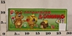 | 156.23 руб.  Категория*: 3 | Цена за штуку
РАД557 | Логическое домино Предметы 1 С-557 | 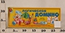 | 156.23 руб.  Категория*: 3 | Цена за штуку
Артикул | Товар | Фотография | Цена
РАД572 | Логическое домино Цвет С-572 | 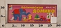 | 156.23 руб.  Категория*: 3 | Цена за штуку
РАД573 | Логическое домино Форма С-573 (10шт) | 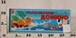 | 156.23 руб.  Категория*: 3 | Цена за штуку
РАД652 | Логическое домино Ассоциации С652 (10шт) | 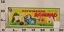 | 156.23 руб.  Категория*: 3 | Цена за штуку
СТ01067 | Мозаика-пазлыЧерепашки(диаметр 40мм/45шт) Барбоксины 01067 | 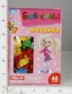 | 156.78 руб.  Категория*: 3 | Цена за штуку
СТ01050 | Мозайка (диам.13мм/225шт) (20шт) 01050 прямоуг.кор. | 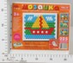 | 157.70 руб.  Категория*: 3 | Цена за штуку
РС57473 | Кубики Малыш (с азб.,цифр.) 9074 (20шт) | 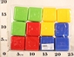 | 157.80 руб.  Категория*: 3 | Цена за штуку
СТ01038 | Мозайка (диам.30мм/110шт) сферическая (12шт) 01038 | 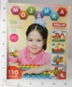 | 159.15 руб.  Категория*: 3 | Цена за штуку
НИ76307 | Домино Животные 76307 | 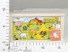 | 160.63 руб.  Категория*: 4 | Цена за штуку
РО-70386 | Домино Мои игрушки NEW арт.00628 | 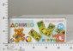 | 163.06 руб.  Категория*: 3 | Цена за штуку
РО-70383 | Домино Техника NEW арт.00625 | 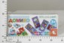 | 163.06 руб.  Категория*: 3 | Цена за штуку
РО-70384 | Домино Пушистые друзья NEW арт.00626 | 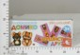 | 163.06 руб.  Категория*: 3 | Цена за штуку
НК045 | Герои русских былин -деревянные кубики | 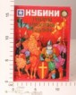 | 163.50 руб.  Категория*: 3 | Цена за штуку
РО-69776 | Мозаика 10/15мм/240 фишек цветн.2 поля-983 00983 (10шт) | 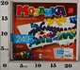 | 165.06 руб.  Категория*: 3 | Цена за штуку
СТ01062 | Мозайка (диам.13мм/300шт.) Барбоксины(20шт.)01062 | 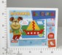 | 166.52 руб.  Категория*: 3 | Цена за штуку
ОР0908 | Мозаика для малышей №3 арт.0908 (10шт) | 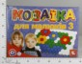 | 166.80 руб.  Категория*: 3 | Цена за штуку
2-87322 | Кубики+раскраски 87322 (12шт) | 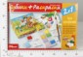 | 167.07 руб.  Категория*: 3 | Цена за штуку
ОР1974 | Кубики Азбука Радуга русская арт.1974 000325 (26шт) | 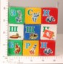 | 169.49 руб.  Категория*: 3 | Цена за штуку
РО-69855 | Мозаика 2006 комбинированная 8цв 160шт(2 поля) 02006 (11шт) | 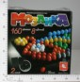 | 171.06 руб.  Категория*: 3 | Цена за штуку
НИ76308 | Домино Веселая компания 76308 | 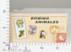 | 173.50 руб.  Категория*: 4 | Цена за штуку
РО-70108 | Мозайка 120 фишек,6цв.02013 02013 (10шт) | 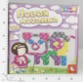 | 175.06 руб.  Категория*: 3 | Цена за штуку
РО-69856 | Мозаика 2 поля,6цв,20мм/180 фишек 02007 02007(11шт) | 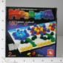 | 175.06 руб.  Категория*: 3 | Цена за штуку
РО-69778 | Мозайка Военная техника 300 фишек,цветная,2 поля 985 00985 (10шт) | 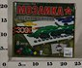 | 176.00 руб.  Категория*: 3 | Цена за штуку
СТ01037 | Мозайка (диам.20мм/150шт) (20шт) 01037 | 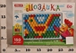 | 176.34 руб.  Категория*: 3 | Цена за штуку
ОР0182 | Кубики.Азбука (большая) арт.0182 | 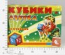 | 177.57 руб.  Категория*: 3 | Цена за штуку
СТ01064 | Мозайка (диам.30мм/110 деталей,сферическая) Барбоксины(16шт.)01064 | 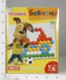 | 178.47 руб.  Категория*: 3 | Цена за штуку
РО-69851 | Мозаика 2002 10+15+20 6цв. 270шт(2 поля) 280*280*40 02002 (11шт) | 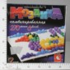 | 180.00 руб.  Категория*: 3 | Цена за штуку
СТ01021 | Мозайка (диам.13мм/300шт.прямоуг.кор.)(20шт.)01021 | 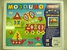 | 181.97 руб.  Категория*: 3 | Цена за штуку
КАР1995 | Мозаика напольная 1995 (40) |  | 183.75 руб.  Категория*: 3 | Цена за штуку
РО-70379 | Лото 10 в 1 (пласт.,малое) арт.00621 | 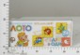 | 184.00 руб.  Категория*: 3 | Цена за штуку
РО-67254-1 | Мир вокруг (лото пластм.,малое) NEY арт.00623 | 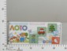 | 184.00 руб.  Категория*: 3 | Цена за штуку
Артикул | Товар | Фотография | Цена
СТ01030 | Мозайка пазлы(40мм/45шт ПЭТ,Птичка1,8)(3шт)01030 | 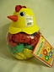 | 184.79 руб.  Категория*: 3 | Цена за штуку
СТ01063 | Мозайка (диам.20мм/150шт.) Барбоксины(20шт.)01063 | 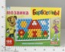 | 186.14 руб.  Категория*: 3 | Цена за штуку
РС50633 | Мозаика Brilliant Золушка 135 эл. 03943 | 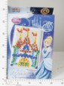 | 189.00 руб.  Категория*: 3 | Цена за штуку
СТ01061 | Мозайка-пазлы черепашки (40мм/60шт) 01061 | 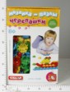 | 189.11 руб.  Категория*: 3 | Цена за штуку
2-87110 | Кубики Дисней 12шт.Тачки (20шт.) | 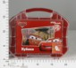 | 191.60 руб.  Категория*: 3 | Цена за штуку
РО-70115 | Мозайка магнитная 160 фишек разн.формы 02015 (15шт) | 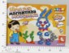 | 195.06 руб.  Категория*: 3 | Цена за штуку
СТ01015 | Мозайка (диам.40мм/50шт) (15шт) 01015 | 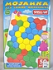 | 196.22 руб.  Категория*: 3 | Цена за штуку
СТ01017 | Мозайка (диам.40мм/50шт, сферическая) (15шт) 01017 | 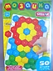 | 196.22 руб.  Категория*: 3 | Цена за штуку
Р5760 | Мозаика Минимакс 885 дет. арт.5760 (27шт) | 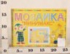 | 198.00 руб.  Категория*: 3 | Цена за штуку
СТ01039 | Мозайка (диам.30мм/150шт) сферическая (6шт) 01039 | 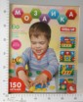 | 205.22 руб.  Категория*: 3 | Цена за штуку
ОР2063 | Мозаика для малышей №1 арт.2063 | 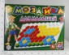 | 209.85 руб.  Категория*: 3 | Цена за штуку
РО-67171 | Кубики Цыплят в три года мы считаем (9шт) 00268 (8шт) | 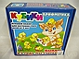 | 223.06 руб.  Категория*: 3 | Цена за штуку
СТ01022 | Мозайка Полянка(диам.60мм/45шт.) (9шт) 01022 | 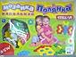 | 226.97 руб.  Категория*: 3 | Цена за штуку
РС50643 | Дисней. Напольная мозаика (милк) «Винни-Пух» 35 эл. 03977 | 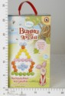 | 228.15 руб.  Категория*: 3 | Цена за штуку
СТ01066 | Мозаика Полянка (диаметр 60мм/45шт) Барбоскины 01066 | 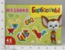 | 228.26 руб.  Категория*: 3 | Цена за штуку
РС54835 | Объемная мозайка (20шт.) 5067 (10шт.) |  | 231.60 руб.  Категория*: 3 | Цена за штуку
СТ01010 | Мозайка (диам.20мм/225шт) (8шт) 01010 | 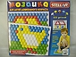 | 231.90 руб.  Категория*: 3 | Цена за штуку
СТ01031 | Мозайка пазлы(40мм/60шт ПЭТ,Собачка2,5)(9ш)01031 | 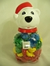 | 232.97 руб.  Категория*: 3 | Цена за штуку
РС48611 | Кубики Цветные (16эл) (выдувн) 0200/0330 (уп.10шт) | 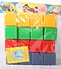 | 234.45 руб.  Категория*: 3 | Цена за штуку
РО-70434 | Домино Веселый зоопарк (дерев.детское домино) арт.01515 | 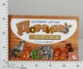 | 249.99 руб.  Категория*: 3 | Цена за штуку
РО-70454 | Домино Техника (дерев.детское домино) арт.01513 | 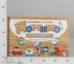 | 249.99 руб.  Категория*: 3 | Цена за штуку
ОР2216 | Мозаика для малышей №2 арт.2216 | 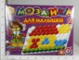 | 250.20 руб.  Категория*: 3 | Цена за штуку
ДФМ2401 | Мозаика для малышей. Динозаврики. 2401 | 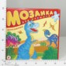 | 250.64 руб.  Категория*: 3 | Цена за штуку
ДФМ2012 | Мозаика для малышей. Теремок. 2012 | 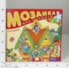 | 250.64 руб.  Категория*: 3 | Цена за штуку
ДФМ2407 | Мозаика для малышей. На море. 2407 | 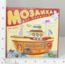 | 250.64 руб.  Категория*: 3 | Цена за штуку
ДФМ2403 | Мозаика для малышей. Арифметика (нов.диз.) 2403 | 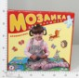 | 250.64 руб.  Категория*: 3 | Цена за штуку
ДФМ2408 | Мозаика для малышей. Самолеты. 2408 | 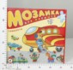 | 250.64 руб.  Категория*: 3 | Цена за штуку
ДФМ1718 | Мозаика для малышей. Волшебный лес. 1718 | 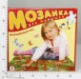 | 250.64 руб.  Категория*: 3 | Цена за штуку
ДФМ1710 | Мозаика для малышей. В деревне. 1710 | 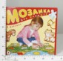 | 250.64 руб.  Категория*: 3 | Цена за штуку
ДФМ1708 | Мозаика для малышей. В Африке. 1708 | 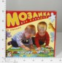 | 250.64 руб.  Категория*: 3 | Цена за штуку
Артикул | Товар | Фотография | Цена
ДФМ2402 | Мозаика для малышей. Эльфы. 2402 | 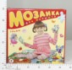 | 250.64 руб.  Категория*: 3 | Цена за штуку
ДФМ1719 | Мозаика для малышей. Транспорт. 1719 | 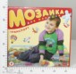 | 250.64 руб.  Категория*: 3 | Цена за штуку
ДФМ1711 | Мозаика для малышей. Азбука 1711 | 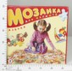 | 250.64 руб.  Категория*: 3 | Цена за штуку
ДФМ2405 | Мозаика для малышей. Веселые приключения 2405 | 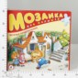 | 250.64 руб.  Категория*: 3 | Цена за штуку
ДФМ2404 | Мозаика для малышей. Ключ от сказки 2404 | 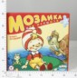 | 250.64 руб.  Категория*: 3 | Цена за штуку
КАР1994 | Мозаика напольная 1994 (60) | 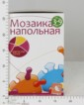 | 252.00 руб.  Категория*: 3 | Цена за штуку
РО-70141 | Непобедимая и легендарная (лото мягк.) арт.01307 (10шт) |  | 259.99 руб.  Категория*: 3 | Цена за штуку
НКП2400 | Набор 2400 Кирпичики н/о 24 дет. | 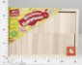 | 261.00 руб.  Категория*: 3 | Цена за штуку
КБМ1201 | Кубики 1201 Математика окрашенные 12шт. | 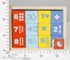 | 276.00 руб.  Категория*: 3 | Цена за штуку
СТ01040 | Мозаика (диаметр 30мм/110шт) 01040 | 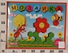 | 279.57 руб.  Категория*: 3 | Цена за штуку
РС52145 | Лото русское Шедевры в числах 03290 (10шт) | 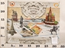 | 284.55 руб.  Категория*: 3 | Цена за штуку
ЭЛ00262 | Мозаика цветочек Аква д.5,10,15+аппликац.00-262 | 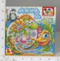 | 285.00 руб.  Категория*: 3 | Цена за штуку
РС48612 | Кубики Цветные (20эл.) (выдувн.) 0210-рез/0340(уп.10шт) | 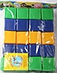 | 285.15 руб.  Категория*: 3 | Цена за штуку
РС48608 | Кубики Азбука объёмные (12эл.)(выдувн.) 0170(уп.10 | 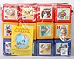 | 285.60 руб.  Категория*: 3 | Цена за штуку
СТ01003 | Мозайка Азбука (12шт) 01003 | 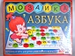 | 290.19 руб.  Категория*: 3 | Цена за штуку
СТ01004 | Мозайка Азбука-Математика (12шт) 01004 | 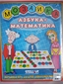 | 290.19 руб.  Категория*: 3 | Цена за штуку
РС54900 | Кубики Алфавит 5113 (5шт) | 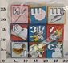 | 291.90 руб.  Категория*: 3 | Цена за штуку
РО-70313 | Мозайка Маша и медведь 10/15-20, 105ф., с аппликац.(РФИ) | 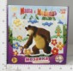 | 295.06 руб.  Категория*: 3 | Цена за штуку
РО-70306 | Мозайка Маугли 10/15-20,105 ф, с аппликац. (РФИ) 01413 (11шт) | 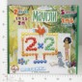 | 295.06 руб.  Категория*: 3 | Цена за штуку
РАД880 | Кубики Я буду говорить С-880 | 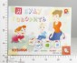 | 295.10 руб.  Категория*: 3 | Цена за штуку
СТ01009 | Мозайка (диам.40мм/80шт) (10шт) 01009 | 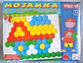 | 302.34 руб.  Категория*: 3 | Цена за штуку
СТ01016 | Мозайка (диам.40мм/80шт, сферическая) (9шт) 01016 | 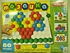 | 302.34 руб.  Категория*: 3 | Цена за штуку
СТ01046 | Мозайка Полянка (диам.60мм/60шт) (6шт) 01046 | 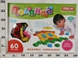 | 306.20 руб.  Категория*: 3 | Цена за штуку
Р0004-1 | Русское лото К0004 | 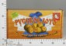 | 311.85 руб.  Категория*: 3 | Цена за штуку
2-87123 | Кубики Дисней 20шт.Тачки-2 (24шт.) | 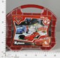 | 320.69 руб.  Категория*: 3 | Цена за штуку
РС50641 | Напольная мозаика (классик) «Ну, погоди!» 55 фишек 03979 | 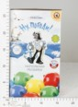 | 326.85 руб.  Категория*: 3 | Цена за штуку
СТ01041 | Мозаика (диаметр 30мм/150шт) 01041 | 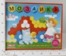 | 330.47 руб.  Категория*: 3 | Цена за штуку
РС51720 | Мозайка Друзья (d.5,650эл.+3 карт.осн.) 00-251 | 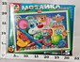 | 333.30 руб.  Категория*: 3 | Цена за штуку
РС52153 | Лото русское Звезды кино 03293 (10шт) | 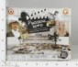 | 337.50 руб.  Категория*: 3 | Цена за штуку
СТ01008 | Мозайка Азбука-Арифметика(диам.40мм/95шт.)01008 | 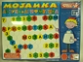 | 337.94 руб.  Категория*: 3 | Цена за штуку
Артикул | Товар | Фотография | Цена
НК044 | Азбука -деревянные кубики | 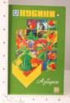 | 338.00 руб.  Категория*: 3 | Цена за штуку
ГИТ01 | Набор деталей 01 Интеллект | 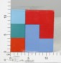 | 340.50 руб.  Категория*: 3 | Цена за штуку
ЭЛ00160 | Мозаика-часы, 200 фишек.,60 цифр,24 знака,2 стрелки 00-160 | 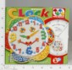 | 340.50 руб.  Категория*: 3 | Цена за штуку
КБМ1501 | Кубики 1501 Математика окрашенные 15шт. | 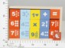 | 345.00 руб.  Категория*: 3 | Цена за штуку
РО-67006 | Лото деревянное (РС) (Нов.уп.) 00037 | 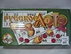 | 355.06 руб.  Категория*: 3 | Цена за штуку
ДФМ1969 | Русское Лото | 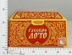 | 358.05 руб.  Категория*: 3 | Цена за штуку
НКП3600 | Набор 3600 Кирпичики н/о 36 дет. | 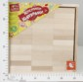 | 358.50 руб.  Категория*: 3 | Цена за штуку
КАР1996 | Мозаика напольная 1996 (80) |  | 362.25 руб.  Категория*: 3 | Цена за штуку
РС52151 | Лото (дерев.) 02001 (10шт.) | 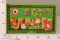 | 370.65 руб.  Категория*: 3 | Цена за штуку
РС52148 | Лото (дерев.) НОВИНКА 02003 (12шт.) | 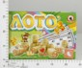 | 370.65 руб.  Категория*: 3 | Цена за штуку
СТ01042 | Мозаика (диаметр 40мм/150шт) | 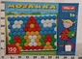 | 387.42 руб.  Категория*: 3 | Цена за штуку
СТ01043 | Мозайка (диам.40мм/150шт) сфера 01043 | 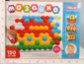 | 387.42 руб.  Категория*: 3 | Цена за штуку
РО-51051 | Лото русское (подарочное) (РС) 00142 | 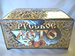 | 399.99 руб.  Категория*: 3 | Цена за штуку
БП11034 | Радужная мозаика 3D №2 (тубус) 11034 | 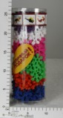 | 426.48 руб.  Категория*: 3 | Цена за штуку
РС52150 | Лото русское (ларец) 02002 (в уп.4шт) | 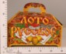 | 432.30 руб.  Категория*: 3 | Цена за штуку
РО-70314 | Лото дерев.Маша и медведь (нов.уп.) арт.01421 70314 | 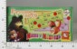 | 439.99 руб.  Категория*: 3 | Цена за штуку
РС54857 | КУБ 28 элементов 5066 (4шт) |  | 506.25 руб.  Категория*: 3 | Цена за штуку
РС50459 | Лото Дисней с дерев.бочатами Тачки 03759 | 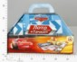 | 540.15 руб.  Категория*: 3 | Цена за штуку
В5457R | Кубики деревянные в коробке Папа Карло 26*20*3,8 см 5457R (16шт) | 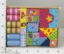 | 542.90 руб.  Категория*: 4 | Цена за штуку
РАД121 | Домино подарочное детское С-121 | 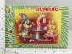 | 555.45 руб.  Категория*: 3 | Цена за штуку

ПАЗЛЫ
Артикул | Товар | Фотография | Цена
2-2003А-1 | Пазл-мини 15А.2003Мои игрушки/1 4вида Домик | 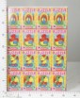 | 8.54 руб.  Категория*: 3 | Цена за штуку
2-2003А | Пазл-мини 15А.2003Мои игрушки/2 5 видов | 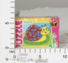 | 8.54 руб.  Категория*: 3 | Цена за штуку
2-684393А | Пазл-мини 54А.4101 Сказки 3/2 | 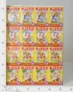 | 9.10 руб.  Категория*: 3 | Цена за штуку
2-780846А | Пазл-мини 54А.5411 Мир жив.4вида | 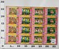 | 9.10 руб.  Категория*: 3 | Цена за штуку
А-02405-Z | Пазлы 24 дет. мини Звери (рис) А-02405-Z | 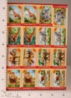 | 12.51 руб.  Категория*: 3 | Цена за штуку
А-08521-Z1 | Пазлы 54 дет. мини Зверята (ф) А-08521-Z1 | 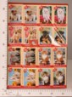 | 12.51 руб.  Категория*: 3 | Цена за штуку
А-08521-В | Пазлы 54 дет. мини Сказки А-08521-В | 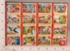 | 12.51 руб.  Категория*: 3 | Цена за штуку
А-02405-ВР | Пазлы 24 дет.Спец.техника MINI А-02405-ВР | 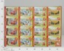 | 12.57 руб.  Категория*: 3 | Цена за штуку
2-8074 | Пазл.80эл. Машины (96/16) 8вид. | 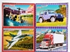 | 13.73 руб.  Категория*: 3 | Цена за штуку
2-8421А | Винкс.Пазл-мини 15А.8421 BS2/4в Блум, Муза, Флора, Рокси | 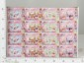 | 13.88 руб.  Категория*: 3 | Цена за штуку
2-8425А | Винкс.Пазл-мини 54А.8425 CG2/4в Блум, Муза, Флора, Рокси | 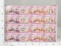 | 13.88 руб.  Категория*: 3 | Цена за штуку
2-8860А | Винкс.Пазл-мини 54А.8860 BS2/4в | 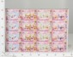 | 13.88 руб.  Категория*: 3 | Цена за штуку
2-8862А | Винкс.Пазл-мини 54А.8862 BJ2/4в | 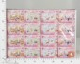 | 13.88 руб.  Категория*: 3 | Цена за штуку
2-2058А | Пазл-мини 108А 2058 Наши любимцы 4 вида | 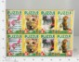 | 15.11 руб.  Категория*: 3 | Цена за штуку
2-848553А | Пазл-мини 80А.5810 Наши люб./4вида | 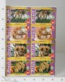 | 16.10 руб.  Категория*: 3 | Цена за штуку
2-848554А | Пазл-мини 80А.5809 Автоколл./4вида | 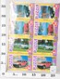 | 16.10 руб.  Категория*: 3 | Цена за штуку
2-893729А | Пазл-мини 80А.6032 Мотоколлекция 4вида | 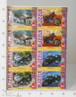 | 16.10 руб.  Категория*: 3 | Цена за штуку
ЭФ400207-10 | Пазлы МИНИ 35 элементов Ледниковый период4. Континентальный дрейф 400207-10 | 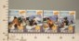 | 16.68 руб.  Категория*: 3 | Цена за штуку
ЭФ400304-6 | Пазлы МИНИ 24 элементов Ледниковый период4. Континентальный дрейф 400304-6 | 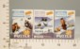 | 16.68 руб.  Категория*: 3 | Цена за штуку
ЭФ400307-10 | Пазлы МИНИ 24 элементов Ледниковый период4. Континентальный дрейф 400307-10 | 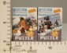 | 16.68 руб.  Категория*: 3 | Цена за штуку
ЭФ400204-6 | Пазлы МИНИ 35 элементов Ледниковый период4. Континентальный дрейф 400204-6 |  | 16.68 руб.  Категория*: 3 | Цена за штуку
ЭФ400301-3 | Пазлы МИНИ 24 элементов Ледниковый период4. Континентальный дрейф 400301-3 | 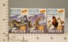 | 16.68 руб.  Категория*: 3 | Цена за штуку
ЭФ400211-13 | Пазлы МИНИ 54 элементов Ледниковый период4. Континентальный дрейф 400211-13 | 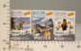 | 18.38 руб.  Категория*: 3 | Цена за штуку
ЭФ400217-20 | Пазлы МИНИ 54 элементов Ледниковый период4. Континентальный дрейф 400217-20 | 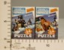 | 18.38 руб.  Категория*: 3 | Цена за штуку
ЭФ400214-16 | Пазлы МИНИ 54 элементов Ледниковый период4. Континентальный дрейф 400214-16 | 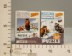 | 18.38 руб.  Категория*: 3 | Цена за штуку
РС53751 | Мини-пазлы 108 эл. Народные забавы в шоу-боксе 16 шт.(4в.) 03121 | 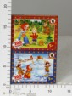 | 19.80 руб.  Категория*: 3 | Цена за штуку
РС53750 | Мини-пазлы 80 эл. Русские потешки в шоу-боксе 16 шт.(4в.) 53750 | 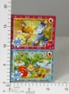 | 19.80 руб.  Категория*: 3 | Цена за штуку
РО-67101 | Пазлы 12 эл.в ассорт.00213-00228 (48шт.) | 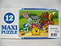 | 22.00 руб.  Категория*: 3 | Цена за штуку
2-2062А | Пазл. 120А.2062Наши любимцы 4 вида | 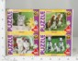 | 22.04 руб.  Категория*: 3 | Цена за штуку
2-2064А | Пазл.120А.2064Мир животных 4 вида | 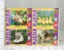 | 22.04 руб.  Категория*: 3 | Цена за штуку
Артикул | Товар | Фотография | Цена
А-08514-DZ | Пазлы 80 дет. мини Дикие животные А-08514-DZ | 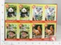 | 25.13 руб.  Категория*: 3 | Цена за штуку
А-08507-В1 | Пазлы 105 дет. мини А-08507-В1/А-10503-В | 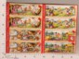 | 25.76 руб.  Категория*: 3 | Цена за штуку
А-08507-В2 | Пазлы 105 дет. мини А-08507-В2 (А-10503-В) | 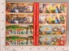 | 25.76 руб.  Категория*: 3 | Цена за штуку
А-08507-Z | Пазлы 105 дет. мини А-08507-Z/А-10503-Z | 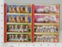 | 25.76 руб.  Категория*: 3 | Цена за штуку
2-2068 | Пазл.200эл. Животные (48/8) 8вид. | 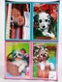 | 27.45 руб.  Категория*: 3 | Цена за штуку
2-959467А | Пазл 28Амяг.кр.6409 Огниво | 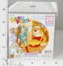 | 31.30 руб.  Категория*: 3 | Цена за штуку
ЭФ400227-30 | Пазлы 80 элементов Ледниковый период4. Континентальный дрейф 400227-30 | 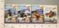 | 31.73 руб.  Категория*: 3 | Цена за штуку
2-75107 | 120 эл.Мадагаскар-3 (128штуп) |  | 32.39 руб.  Категория*: 3 | Цена за штуку
2-0091 | Пазл.12эл. Животные (60/4) 4 вида |  | 36.00 руб.  Категория*: 3 | Цена за штуку
ТНГ130PSPN | Пазл с редкими жив.из 24 частей 16в.15х22х1,2см | 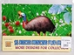 | 36.18 руб.  Категория*: 4 | Цена за штуку
А-12022-М2 | Пазлы 120 дет. мини Автомобили А-12022-М2 | 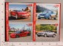 | 36.42 руб.  Категория*: 3 | Цена за штуку
А-12022-М3 | Пазлы 120 дет. мини Автомобили А-12022-М3 | 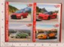 | 36.42 руб.  Категория*: 3 | Цена за штуку
А-12022-В | Пазлы 120 дет. мини Сказки А-12022-В | 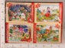 | 36.42 руб.  Категория*: 3 | Цена за штуку
А-12022-D | Пазлы 120 дет. мини Собаки А-12022-D (А-12022-Z) | 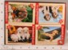 | 36.42 руб.  Категория*: 3 | Цена за штуку
А-12022-С | Пазлы 120 дет. мини Кошки А-12022-С (A-12022-Z) | 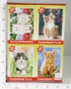 | 36.42 руб.  Категория*: 3 | Цена за штуку
А-12022-J | Пазлы 120 дет. мини Единороги А-12022-J (A-12022-J) | 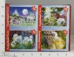 | 36.42 руб.  Категория*: 3 | Цена за штуку
2-5726А | Пазл 30А.5726 Котята с цветами | 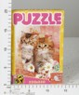 | 36.57 руб.  Категория*: 3 | Цена за штуку
2-5727А | Пазл 30А.5727 Три тигренка | 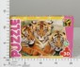 | 36.57 руб.  Категория*: 3 | Цена за штуку
2-8872А | Пазл 30А.8872 Три кролика | 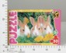 | 36.57 руб.  Категория*: 3 | Цена за штуку
2-5728А | Пазл 60А.5728 Олененок Бемби | 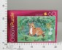 | 36.57 руб.  Категория*: 3 | Цена за штуку
2-5733А | Пазл 60А.5733 Три поросенка | 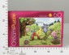 | 36.57 руб.  Категория*: 3 | Цена за штуку
2-5735А | Пазл 60А.5735Котята с конфетами | 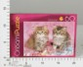 | 36.57 руб.  Категория*: 3 | Цена за штуку
2-8873А | Пазл 60А.8873 Три щенка | 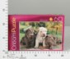 | 36.57 руб.  Категория*: 3 | Цена за штуку
2-8874А | Пазл 60А.8874 Тигрёнок в траве | 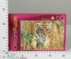 | 36.57 руб.  Категория*: 3 | Цена за штуку
2-01651А | Пазл. 104А.01651Белоснежка | 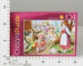 | 36.57 руб.  Категория*: 3 | Цена за штуку
2-5737А | Пазл. 104А.5737 Колобок | 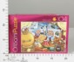 | 36.57 руб.  Категория*: 3 | Цена за штуку
2-5738А | Пазл. 104А.5738Олененок Бемби | 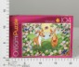 | 36.57 руб.  Категория*: 3 | Цена за штуку
2-5741А | Пазл. 104А.5741Пежо | 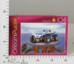 | 36.57 руб.  Категория*: 3 | Цена за штуку
2-5744А | Пазл. 104А.5744 Сааб | 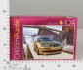 | 36.57 руб.  Категория*: 3 | Цена за штуку
2-11584А | Пазл.ДМ.16А.11584 Паровозик из Ромашкова | 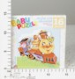 | 37.05 руб.  Категория*: 3 | Цена за штуку
Артикул | Товар | Фотография | Цена
2-6247А | Пазл.ДМ.16А.6247 Зайчик | 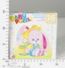 | 37.05 руб.  Категория*: 3 | Цена за штуку
2-6248А | Пазл.ДМ.16А.6248 Кораблик | 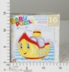 | 37.05 руб.  Категория*: 3 | Цена за штуку
2-6249А | Пазл.ДМ.16А.6249 Зайчик весна | 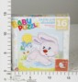 | 37.05 руб.  Категория*: 3 | Цена за штуку
2-8902А | Пазл.ДМ.16А.8902Поздр.Мышонок с подарком | 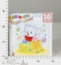 | 37.05 руб.  Категория*: 3 | Цена за штуку
2-8903А | Пазл.ДМ.16А.8903Поздр.Черепашка с подарком | 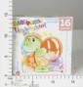 | 37.05 руб.  Категория*: 3 | Цена за штуку
2-8906А | Пазл.ДМ.16А.8906Поздр.Бельчонок с подарком | 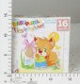 | 37.05 руб.  Категория*: 3 | Цена за штуку
2-6423А | Пазл.ДМ.25А.6423 Золотая рыбка | 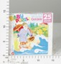 | 37.05 руб.  Категория*: 3 | Цена за штуку
2-6424А | Пазл.ДМ.25А.6424 О Царе Салтане | 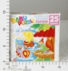 | 37.05 руб.  Категория*: 3 | Цена за штуку
2-6258А | Пазл.ДМ.36А.6258 Зайчонок | 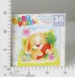 | 37.05 руб.  Категория*: 3 | Цена за штуку
2-6259А | Пазл.ДМ.36А.6259 Кукла | 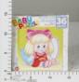 | 37.05 руб.  Категория*: 3 | Цена за штуку
2-6260А | Пазл.ДМ.36А.6260 Самолетик | 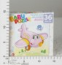 | 37.05 руб.  Категория*: 3 | Цена за штуку
2-6261А | Пазл.ДМ.36А.6261 Лисичка осень | 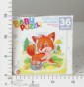 | 37.05 руб.  Категория*: 3 | Цена за штуку
2-6263А | Пазл.ДМ.36А.6263 Ежик и Мышонок | 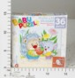 | 37.05 руб.  Категория*: 3 | Цена за штуку
2-6264А | Пазл.ДМ.36А.6264 Медвежонок | 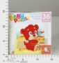 | 37.05 руб.  Категория*: 3 | Цена за штуку
2-6266А | Пазл.ДМ.36А.6266 Паровозик | 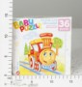 | 37.05 руб.  Категория*: 3 | Цена за штуку
2-6268А | Пазл.ДМ.36А.6268 Пингвиненок | 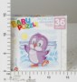 | 37.05 руб.  Категория*: 3 | Цена за штуку
2-6269А | Пазл.ДМ.36А.6269 Мишка и Бельчонок | 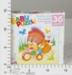 | 37.05 руб.  Категория*: 3 | Цена за штуку
2-8905А | Пазл.ДМ.16А.8905Поздр.Цыпленок с подарком | 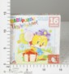 | 37.05 руб.  Категория*: 3 | Цена за штуку
2-8904А | Пазл.ДМ.16А.8904Поздр.Слоненок с подарком | 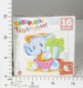 | 37.05 руб.  Категория*: 3 | Цена за штуку
2-6322А | Пазл.ДМ.64А.6322 Снежная королева | 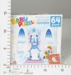 | 37.05 руб.  Категория*: 3 | Цена за штуку
2-8907А | Пазл.ДМ.16А.8907Поздр.Лисенок с подарком | 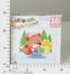 | 37.05 руб.  Категория*: 3 | Цена за штуку
2-853001А | Пазл-рамка35А5842Два шицу | 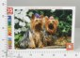 | 38.10 руб.  Категория*: 3 | Цена за штуку
2-852961А | Пазл-рамка35А5843Три шарпея | 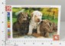 | 38.10 руб.  Категория*: 3 | Цена за штуку
2-82023 | 104 эл.Пиноккио 82023 (48шт) | 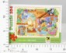 | 39.00 руб.  Категория*: 3 | Цена за штуку
2-932378А | Пазл.ДМ.36А.6265 Клоун 932378 | 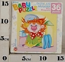 | 39.50 руб.  Категория*: 3 | Цена за штуку
2-936021А | Пазл.ДМ.64А.6320 Русалочка | 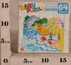 | 39.50 руб.  Категория*: 3 | Цена за штуку
2-936023А | Пазл.ДМ.64А.6321 Огниво | 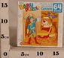 | 39.50 руб.  Категория*: 3 | Цена за штуку
2-936027А | Пазл.ДМ.64А.6324 Чиполино | 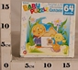 | 39.50 руб.  Категория*: 3 | Цена за штуку
2-1010118А | Пазл.ДМ.64А.8908 Двенадцать месяцев | 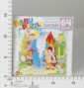 | 39.50 руб.  Категория*: 3 | Цена за штуку
2-1010119А | Пазл.ДМ.64А.8909 Красавица и чудовище | 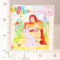 | 39.50 руб.  Категория*: 3 | Цена за штуку
Артикул | Товар | Фотография | Цена
2-1010630А | Пазл.ДМ.64А.8911 Оловянный солдатик | 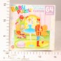 | 39.50 руб.  Категория*: 3 | Цена за штуку
2-6323А | Пазл.ДМ.64А.сказки.микс | 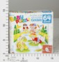 | 40.79 руб.  Категория*: 3 | Цена за штуку
2-6319А | Пазл.ДМ.64А.сказки.микс | 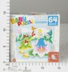 | 40.79 руб.  Категория*: 3 | Цена за штуку
2-6321А | Пазл.ДМ.64А.сказки.микс | 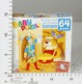 | 40.79 руб.  Категория*: 3 | Цена за штуку
РО-16171 | Пазлы мяг.макси 24 эл.Курочка Ряба 00342 (25шт.) | 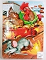 | 41.07 руб.  Категория*: 3 | Цена за штуку
РО-59221 | Пазлы мяг.макси 24 эл.Маленькая Русалочка 00334 (40шт) |  | 41.07 руб.  Категория*: 3 | Цена за штуку
РО-69158 | Пазлы мяг.макси 24 эл.Красная шапочка 00370 (40шт.) | 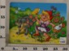 | 41.07 руб.  Категория*: 3 | Цена за штуку
РО-69160 | Пазлы мяг.макси 24 эл.Гуси-лебеди 00372/00371 (40шт.) | 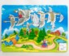 | 41.07 руб.  Категория*: 3 | Цена за штуку
РО-59162 | Пазлы мяг.макси 24 эл.Три медведя 00324 (40шт.) | 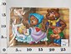 | 41.07 руб.  Категория*: 3 | Цена за штуку
РО-69763 | Пазлы мяг.макси 24эл.Золушка (300х215) 01051 |  | 41.07 руб.  Категория*: 3 | Цена за штуку
РО-69759 | Пазлы мяг.макси 24эл.В гостях у сказки.Горшок (300х215) 01042 (25шт) | 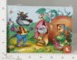 | 41.07 руб.  Категория*: 3 | Цена за штуку
РО-69756 | Пазлы мяг.макси 24эл.В гостях у сказки.Колобок (300х215) 01039 (25шт) |  | 41.07 руб.  Категория*: 3 | Цена за штуку
РО-69813 | Пазлы 24эл.мягк. макси Конек-горбунок (300*215) 01077 (40шт) | 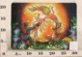 | 41.07 руб.  Категория*: 3 | Цена за штуку
РО-69786 | Пазлы 24эл.мягк. макси Дюймовочка (300*215) 01060 (40шт) | 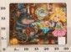 | 41.07 руб.  Категория*: 3 | Цена за штуку
РО-69812 | Пазлы 24эл.мягк. макси Красная шапочка (300*215) 01075 (40шт) | 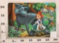 | 41.07 руб.  Категория*: 3 | Цена за штуку
РО-69833 | Пазлы 24 эл.мягк.макси Чудесное приключение Нильса с дикими гусями (300*215) 01080 (40шт) | 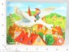 | 41.07 руб.  Категория*: 3 | Цена за штуку
РО-69837 | Пазлы 24 эл.мягк.макси Волшебник страны Оз.Дороти в Восточной стране (300*215) 01084 (40шт) | 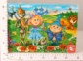 | 41.07 руб.  Категория*: 3 | Цена за штуку
РО-69865 | Пазлы мяг.макси 24эл В гостях у сказки.Белоснежка и 7 гномов (300х215) 01101 | 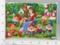 | 41.07 руб.  Категория*: 3 | Цена за штуку
РО-69867 | Пазлы 24эл.мягк. макси В гостях у сказки.Кай и Герда на крыше (300*215) 01103 (40шт) | 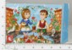 | 41.07 руб.  Категория*: 3 | Цена за штуку
ЭФ400236 | Пазлы 120 эл. Ледниковый период4. Континентальный дрейф 400236 | 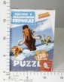 | 41.58 руб.  Категория*: 3 | Цена за штуку
ЭФ400231 | Пазлы 120 эл. Ледниковый период4. Континентальный дрейф 400231 | 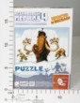 | 41.58 руб.  Категория*: 3 | Цена за штуку
2-5803А | Пазл. 160А.5803 Попугай | 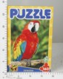 | 42.66 руб.  Категория*: 3 | Цена за штуку
2-91112 | 35 эл.Марвел Герои Marvel 48шт.в уп. | 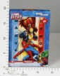 | 43.17 руб.  Категория*: 3 | Цена за штуку
2-91118 | 35 эл.Me to You 91118 48шт.в уп. | 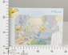 | 43.17 руб.  Категория*: 3 | Цена за штуку
2-81104 | 60 эл.Дисней Микки Маус (в уп.48шт.) |  | 44.72 руб.  Категория*: 3 | Цена за штуку
2-81116 | 60 эл.Мадагаскар-3 81116 (в уп.48шт) | 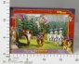 | 44.72 руб.  Категория*: 3 | Цена за штуку
2-81115 | 60 эл.Дисней Винни и его друзья 81115 (в уп.48шт) | 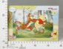 | 44.72 руб.  Категория*: 3 | Цена за штуку
2-81118 | 60 эл.Me to You 81118 | 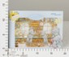 | 44.72 руб.  Категория*: 3 | Цена за штуку
2-82116 | 104 эл. Мадаскар-3 82116 (48шт) | 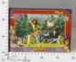 | 44.99 руб.  Категория*: 3 | Цена за штуку
2-82112 | 104 эл.MARVEL Герои Marvel (48шт.в уп.) | 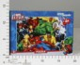 | 44.99 руб.  Категория*: 3 | Цена за штуку
Артикул | Товар | Фотография | Цена
2-82118 | 104 эл. Me to You (48шт.в уп.) | 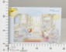 | 44.99 руб.  Категория*: 3 | Цена за штуку
2-2552 | Пазл.250эл. Квартет (20шт) | 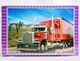 | 45.00 руб.  Категория*: 3 | Цена за штуку
РО-69976 | Пазлы мяг.24эл. Ну, погоди 01210 (35шт) | 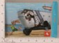 | 45.47 руб.  Категория*: 3 | Цена за штуку
РО-69989 | Пазлы мяг.мал.Винни Пух 24 эл 01223 | 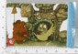 | 45.47 руб.  Категория*: 3 | Цена за штуку
РО-70279 | Пазлы мяг.в пак.24 эл.Маугли 01388 | 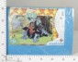 | 45.47 руб.  Категория*: 3 | Цена за штуку
РО-70280 | Пазлы мяг.в пак.24 эл.Вовка в Тридев.царстве 01389 | 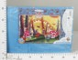 | 45.47 руб.  Категория*: 3 | Цена за штуку
РО-70282 | Пазлы мяг.в пак.24 эл.Чебурашка 01391 | 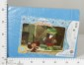 | 45.47 руб.  Категория*: 3 | Цена за штуку
РО-70277 | Пазлы мяг.в пак.24 эл.Бременские музыканты 01386 | 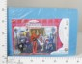 | 45.47 руб.  Категория*: 3 | Цена за штуку
ЭФ349003 | Пазлы для малышей Волк и зайка 349003 | 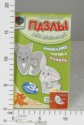 | 48.24 руб.  Категория*: 3 | Цена за штуку
2-8830А | Мокси.Пазл.100Ам.8830 Лекса | 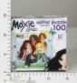 | 48.29 руб.  Категория*: 3 | Цена за штуку
2-8831А | Мокси.Пазл.100Ам.8831 Софина |  | 48.29 руб.  Категория*: 3 | Цена за штуку
2-8832А | Мокси.Пазл.64Ам.8832 Софина |  | 48.29 руб.  Категория*: 3 | Цена за штуку
2-8833А | Мокси.Пазл.64Ам.8833 Лекса |  | 48.29 руб.  Категория*: 3 | Цена за штуку
2-8834А | Мокси.Пазл.64Ам.8834 Эйвери | 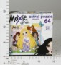 | 48.29 руб.  Категория*: 3 | Цена за штуку
А220-Т | Пазлы 220 дет. мини Грузовики А220-Т (А-22014-Т) | 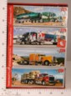 | 48.60 руб.  Категория*: 3 | Цена за штуку
А220-В1 | Пазлы 220 дет. мини Сказки А220-В1(А-22014-В) | 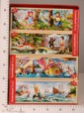 | 48.60 руб.  Категория*: 3 | Цена за штуку
А220-В2 | Пазлы 220 дет. мини Сказки А220-В2 (А-22014-В) | 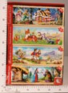 | 48.60 руб.  Категория*: 3 | Цена за штуку
А220-Z | Пазлы 220 дет. мини Звери А220-Z (А-22014-Z) | 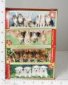 | 48.60 руб.  Категория*: 3 | Цена за штуку
2-76062 | Пазлы развивающие Baby Step (средний) 76062 (128шт) | 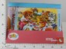 | 53.63 руб.  Категория*: 3 | Цена за штуку
2-11689А | Фиксики.Пазл.36Ам.11689 Карандашики | 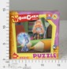 | 54.57 руб.  Категория*: 3 | Цена за штуку
2-11686А | Фиксики.Пазл.25Ам.11686 Монитор | 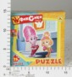 | 54.57 руб.  Категория*: 3 | Цена за штуку
2-11685А | Фиксики.Пазл.25Ам.11685 Шарик | 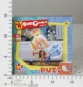 | 54.57 руб.  Категория*: 3 | Цена за штуку
2-11151А | Винкс 3D.Пазл.64А.11151 Фея Блум | 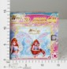 | 54.57 руб.  Категория*: 3 | Цена за штуку
2-11152А | Винкс 3D.Пазл.64А.11152 Фея Флора | 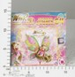 | 54.57 руб.  Категория*: 3 | Цена за штуку
2-11153А | Винкс 3D.Пазл.64А.11153 Фея Стелла | 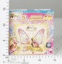 | 54.57 руб.  Категория*: 3 | Цена за штуку
2-11130А | Винкс Love&Pet.Пазл.100А.11130 Флора,Стелла,Блум | 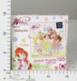 | 54.57 руб.  Категория*: 3 | Цена за штуку
2-11131А | Винкс Love&Pet.Пазл.100А.11131 Текна,Стелла,Муза | 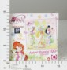 | 54.57 руб.  Категория*: 3 | Цена за штуку
2-11132А | Винкс Love&Pet.Пазл.100А.11132 Флора,Муза, Лайла | 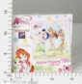 | 54.57 руб.  Категория*: 3 | Цена за штуку
2-11127А | Винкс Love&Pet.Пазл.64А.11127 Блум и Белль | 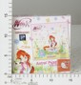 | 54.57 руб.  Категория*: 3 | Цена за штуку
2-11128А | Винкс Love&Pet.Пазл.64А.11128 Стелла и Джинджер | 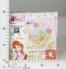 | 54.57 руб.  Категория*: 3 | Цена за штуку
Артикул | Товар | Фотография | Цена
2-11129А | Винкс Love&Pet.Пазл.64А.11129 Муза и Пепе | 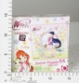 | 54.57 руб.  Категория*: 3 | Цена за штуку
2-6467А | Винкс.Пазл.100Ам.6467 Блум CG | 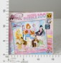 | 54.57 руб.  Категория*: 3 | Цена за штуку
2-6468А | Винкс.Пазл.100Ам.6468 Стелла CG |  | 54.57 руб.  Категория*: 3 | Цена за штуку
2-6469А | Винкс.Пазл.100Ам.6469 Лайла CG | 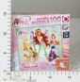 | 54.57 руб.  Категория*: 3 | Цена за штуку
2-6471А | Винкс.Пазл.100Ам.6471 Муза CG | 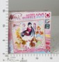 | 54.57 руб.  Категория*: 3 | Цена за штуку
2-6472А | Винкс.Пазл.100Ам.6472 Флора CG |  | 54.57 руб.  Категория*: 3 | Цена за штуку
2-6474А | Винкс.Пазл.100Ам.6474 Винкс CG | 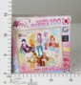 | 54.57 руб.  Категория*: 3 | Цена за штуку
2-6451А | Винкс.Пазл.36Ам.6451 Блум BS |  | 54.57 руб.  Категория*: 3 | Цена за штуку
2-6452А | Винкс.Пазл.36Ам.6452 Стелла BS |  | 54.57 руб.  Категория*: 3 | Цена за штуку
2-6455А | Винкс.Пазл.36Ам.6455 Муза BS | 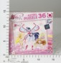 | 54.57 руб.  Категория*: 3 | Цена за штуку
2-6457А | Винкс.Пазл.36Ам.6457 Рокси BS | 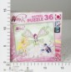 | 54.57 руб.  Категория*: 3 | Цена за штуку
2-6458А | Винкс.Пазл.36Ам.6458 Винкс BS | 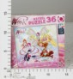 | 54.57 руб.  Категория*: 3 | Цена за штуку
2-6459А | Винкс.Пазл.64Ам.6459 Блум BJ |  | 54.57 руб.  Категория*: 3 | Цена за штуку
2-6460А | Винкс.Пазл.64Ам.6460 Стелла BJ | 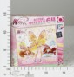 | 54.57 руб.  Категория*: 3 | Цена за штуку
2-6462А | Винкс.Пазл.64Ам.6462 Текна BJ | 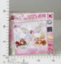 | 54.57 руб.  Категория*: 3 | Цена за штуку
2-6464А | Винкс.Пазл.64Ам.6464 Флора BJ | 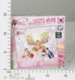 | 54.57 руб.  Категория*: 3 | Цена за штуку
2-6465А | Винкс.Пазл.64Ам.6465 Рокси BJ | 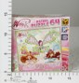 | 54.57 руб.  Категория*: 3 | Цена за штуку
2-6466А | Винкс.Пазл.64Ам.6466 Винкс BJ | 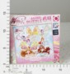 | 54.57 руб.  Категория*: 3 | Цена за штуку
2-6282А | Пазл 4в1А.ДМ.6282 Времена года | 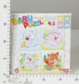 | 54.57 руб.  Категория*: 3 | Цена за штуку
2-6284А | Пазл 4в1А.ДМ.6284 Неразлучные Друзья | 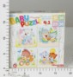 | 54.57 руб.  Категория*: 3 | Цена за штуку
2-11692А | Фиксики.Пазл.64Ам.11692 Симка с пылесосом | 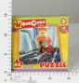 | 54.57 руб.  Категория*: 3 | Цена за штуку
2-11693А | Фиксики.Пазл.64Ам.11693 Мася с инструментом | 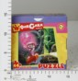 | 54.57 руб.  Категория*: 3 | Цена за штуку
2-11687А | Фиксики.Пазл.25Ам.11687 Уборка | 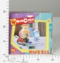 | 54.57 руб.  Категория*: 3 | Цена за штуку
2-11691А | Фиксики.Пазл.64Ам.11691 Внутри клавиатуры | 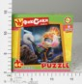 | 54.57 руб.  Категория*: 3 | Цена за штуку
2-6456А | Винкс.Пазл.36Ам.6456 Флора BS | 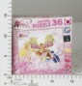 | 54.57 руб.  Категория*: 3 | Цена за штуку
2-11690А | Фиксики.Пазл.36Ам.11690 Полотёр | 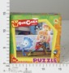 | 54.57 руб.  Категория*: 3 | Цена за штуку
2-11694А | Фиксики.Пазл.100Ам.11694 Колёсико | 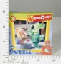 | 54.57 руб.  Категория*: 3 | Цена за штуку
2-11695А | Фиксики.Пазл.100Ам.11695 Бегуны | 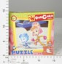 | 54.57 руб.  Категория*: 3 | Цена за штуку
2-11156А | Винкс 3D.Пазл.100А.11156 Стелла и феи |  | 54.57 руб.  Категория*: 3 | Цена за штуку
2-11155А | Винкс 3D.Пазл.100А.11155 Флора и феи | 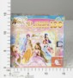 | 54.57 руб.  Категория*: 3 | Цена за штуку
Артикул | Товар | Фотография | Цена
РО-67072 | Пазлы 30эл.(maxi)Винни Пух и Пятачок 00202 (10шт) | 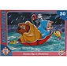 | 55.07 руб.  Категория*: 3 | Цена за штуку
РО-67073 | Пазлы 30эл.(maxi) Русалочка 00203 (10шт) | 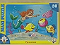 | 55.07 руб.  Категория*: 3 | Цена за штуку
РО-67081 | Пазлы макси 42эл.Жили у Бабуси 00211 (10шт) | 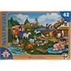 | 55.07 руб.  Категория*: 3 | Цена за штуку
РО-67117 | Пазлы макси 42эл.Василиса Прекрасная 00258 (10шт) | 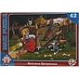 | 55.07 руб.  Категория*: 3 | Цена за штуку
РО-67079 | Пазлы 42эл.(maxi) На лесной опушке 00209 (10шт) | 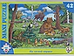 | 55.07 руб.  Категория*: 3 | Цена за штуку
РО-67060 | Пазлы макси 20эл.Конек Горбунек 00246 (10шт) |  | 55.07 руб.  Категория*: 3 | Цена за штуку
РО-68645 | Пазлы 16 эл.Маленькая русалочка 00328 (10шт.) |  | 55.07 руб.  Категория*: 3 | Цена за штуку
РО-68954 | Пазлы 30эл.(maxi) Красная шапочка 00335/00375 (10шт.) | 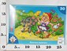 | 55.07 руб.  Категория*: 3 | Цена за штуку
РО-69792 | Пазлы 42 эл.(maxi) Кот в сапогах 01057 (10шт.) | 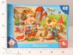 | 55.07 руб.  Категория*: 3 | Цена за штуку
РО-69817 | Пазлы 30эл.макси Волшебная лампа Алладина 01072 (10шт) |  | 55.07 руб.  Категория*: 3 | Цена за штуку
РО-69816 | Пазлы 30эл.макси Стойкий оловянный солдатик 01070 (10шт) | 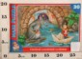 | 55.07 руб.  Категория*: 3 | Цена за штуку
РО-69745 | Пазлы 16эл.макси Волк и лиса 01036 (10шт) | 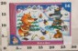 | 55.07 руб.  Категория*: 3 | Цена за штуку
РО-69747 | Пазлы 16эл.макси Горшочек 01038 (10шт) | 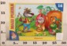 | 55.07 руб.  Категория*: 3 | Цена за штуку
РО-69791 | Пазлы 42эл.(maxi) Дюймовочка 01056/01045 (10шт) | 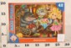 | 55.07 руб.  Категория*: 3 | Цена за штуку
РО-69751 | Пазлы 42эл.макси Золушка 01047 (10шт) | 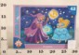 | 55.07 руб.  Категория*: 3 | Цена за штуку
РО-69750 | Пазлы 42эл.макси Кот в сапогах 01046 (10шт) | 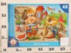 | 55.07 руб.  Категория*: 3 | Цена за штуку
РО-69748 | Пазлы 42эл.макси Принцесса на горошине 01044 (10шт) | 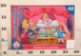 | 55.07 руб.  Категория*: 3 | Цена за штуку
РО-69844 | Пазлы 64эл.макси Волк и семеро козлят 01092 (10шт) | 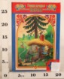 | 55.07 руб.  Категория*: 3 | Цена за штуку
РО-69841 | Пазлы 64эл.макси Колобок 01089 (10шт) | 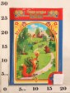 | 55.07 руб.  Категория*: 3 | Цена за штуку
РО-69843 | Пазлы 64эл.макси Курочка Ряба 01091 (10шт) | 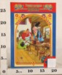 | 55.07 руб.  Категория*: 3 | Цена за штуку
РО-69842 | Пазлы 64эл.(maxi) Репка 01090 (10шт) | 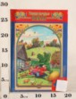 | 55.07 руб.  Категория*: 3 | Цена за штуку
РО-69838 | Пазлы 42 эл.(maxi) Изумрудный город 01085 (10шт) | 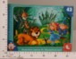 | 55.07 руб.  Категория*: 3 | Цена за штуку
СМТ52063 | Умные игры.Макси пазл контур 16 эл. Зверята Зайчик | 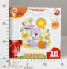 | 55.65 руб.  Категория*: 3 | Цена за штуку
СМТ52055 | Умные игры.Макси пазл 25 эл. Сказки Колобок | 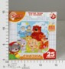 | 55.65 руб.  Категория*: 3 | Цена за штуку
СМТ52049 | Умные игры.Макси пазл 16 эл. Мои игрушки Зайчик | 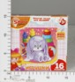 | 55.65 руб.  Категория*: 3 | Цена за штуку
СМТ52056 | Умные игры.Макси пазл 25 эл. Сказки Теремок | 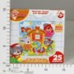 | 55.65 руб.  Категория*: 3 | Цена за штуку
СМТ52053 | Умные игры.Макси пазл 16 эл. Машинки Машинка | 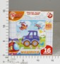 | 55.65 руб.  Категория*: 3 | Цена за штуку
СМТ52054 | Умные игры.Макси пазл 16 эл. Машинки Грузовик | 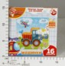 | 55.65 руб.  Категория*: 3 | Цена за штуку
СМТ52050 | Умные игры.Макси пазл 16 эл. Мои игрушки Медведь | 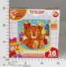 | 55.65 руб.  Категория*: 3 | Цена за штуку
СМТ52057 | Умные игры.Макси пазл 25 эл. Сказки Репка | 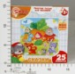 | 55.65 руб.  Категория*: 3 | Цена за штуку
Артикул | Товар | Фотография | Цена
СМТ52059 | Умные игры.Макси пазл 25 эл. Сказки Красная шапочка | 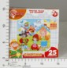 | 55.65 руб.  Категория*: 3 | Цена за штуку
СМТ52061 | Умные игры.Макси пазл контур 16 эл. Зверята Щенок | 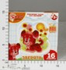 | 55.65 руб.  Категория*: 3 | Цена за штуку
СМТ52065 | Умные игры.Макси пазл контур 16 эл. Зверята Тигренок | 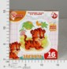 | 55.65 руб.  Категория*: 3 | Цена за штуку
СМТ52052 | Умные игры.Макси пазл 16 эл. Машинки Кораблик | 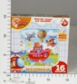 | 55.65 руб.  Категория*: 3 | Цена за штуку
СМТ52064 | Умные игры.Макси пазл контур 16 эл. Зверята Медвежонок | 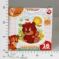 | 55.65 руб.  Категория*: 3 | Цена за штуку
СМТ52070 | Умные игры.Макси пазл контур 25эл. Медведь и кролик | 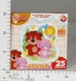 | 55.65 руб.  Категория*: 3 | Цена за штуку
СМТ52069 | Умные игры.Макси пазл контур 25эл. Лисенок и ежик | 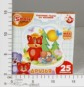 | 55.65 руб.  Категория*: 3 | Цена за штуку
СМТ52067 | Умные игры.Макси пазл контур 25эл. Щенок и котенок | 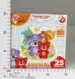 | 55.65 руб.  Категория*: 3 | Цена за штуку
СМТ52066 | Умные игры.Макси пазл контур 16 эл. Зверята Львенок | 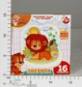 | 55.65 руб.  Категория*: 3 | Цена за штуку
СМТ52062 | Умные игры.Макси пазл контур 16 эл. Зверята Котенок | 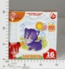 | 55.65 руб.  Категория*: 3 | Цена за штуку
СМТ52051 | Умные игры.Макси пазл 16 эл. Мои игрушки Кукла | 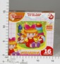 | 55.65 руб.  Категория*: 3 | Цена за штуку
СМТ52071 | Умные игры.Макси пазл контур 25эл. Слон и тигренок | 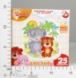 | 55.65 руб.  Категория*: 3 | Цена за штуку
СМТ52068 | Умные игры.Макси пазл контур 25эл. Ёжик и мышонок | 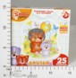 | 55.65 руб.  Категория*: 3 | Цена за штуку
2-8408А | Винкс.Пазл.104А.8408 Блум CG | 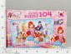 | 56.16 руб.  Категория*: 3 | Цена за штуку
2-8409А | Винкс.Пазл.104А.8409 Стелла CG | 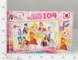 | 56.16 руб.  Категория*: 3 | Цена за штуку
2-8410А | Винкс.Пазл.104А.8410 Лайла CG | 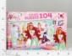 | 56.16 руб.  Категория*: 3 | Цена за штуку
2-8411А | Винкс.Пазл.104А.8411 Текна CG | 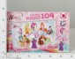 | 56.16 руб.  Категория*: 3 | Цена за штуку
2-8395А | Винкс.Пазл.160А.8395 Текна BS | 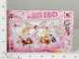 | 56.16 руб.  Категория*: 3 | Цена за штуку
2-8396А | Винкс.Пазл.160А.8396 Муза CG | 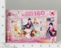 | 56.16 руб.  Категория*: 3 | Цена за штуку
2-8397А | Винкс.Пазл.160А.8397 Флора CG | 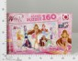 | 56.16 руб.  Категория*: 3 | Цена за штуку
2-8412А | Винкс.Пазл.24А.8412 Муза CG макси | 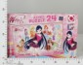 | 56.16 руб.  Категория*: 3 | Цена за штуку
2-8413А | Винкс.Пазл.24А.8413 Флора CG макси | 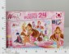 | 56.16 руб.  Категория*: 3 | Цена за штуку
2-8414А | Винкс.Пазл.24А.8414 Рокcи CG макси | 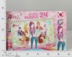 | 56.16 руб.  Категория*: 3 | Цена за штуку
2-8415А | Винкс.Пазл.24А.8415 Блум CG макси | 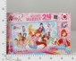 | 56.16 руб.  Категория*: 3 | Цена за штуку
2-8400А | Винкс.Пазл.30А.8400 Блум BS | 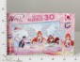 | 56.16 руб.  Категория*: 3 | Цена за штуку
2-8401А | Винкс.Пазл.30А.8401 Стелла BS | 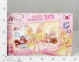 | 56.16 руб.  Категория*: 3 | Цена за штуку
2-8403А | Винкс.Пазл.30А.8403 Текна BS | 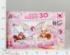 | 56.16 руб.  Категория*: 3 | Цена за штуку
2-8404А | Винкс.Пазл.60А.8404 Муза BJ | 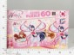 | 56.16 руб.  Категория*: 3 | Цена за штуку
2-8407А | Винкс.Пазл.60А.8407 Блум BJ | 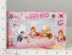 | 56.16 руб.  Категория*: 3 | Цена за штуку
2-11643А | Фиксики.Пазл.60А.11643 Ученик | 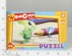 | 56.16 руб.  Категория*: 3 | Цена за штуку
Артикул | Товар | Фотография | Цена
2-8406А | Винкс.Пазл.60А.8406 Рокси BJ | 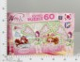 | 56.16 руб.  Категория*: 3 | Цена за штуку
2-8402А | Винкс.Пазл.30А.8402 Лайла BS | 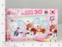 | 56.16 руб.  Категория*: 3 | Цена за штуку
2-74050 | 260 эл.Ищу хозяина. (24шт) | 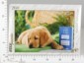 | 56.39 руб.  Категория*: 3 | Цена за штуку
2-1110621А | Хэлоу Китти.Пазл.100А.11622 - под дождем | 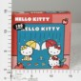 | 58.21 руб.  Категория*: 3 | Цена за штуку
2-1110619А | Хэлоу Китти.Пазл.100А.11620 - парочка | 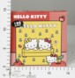 | 58.21 руб.  Категория*: 3 | Цена за штуку
2-1110620А | Хэлоу Китти.Пазл.100А.11621 - в школу | 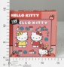 | 58.21 руб.  Категория*: 3 | Цена за штуку
2-1110616А | Хэлоу Китти.Пазл.64А.11617 - на радуге | 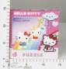 | 58.21 руб.  Категория*: 3 | Цена за штуку
2-1110617А | Хэлоу Китти.Пазл.64А.11618 - под радугой | 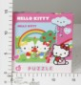 | 58.21 руб.  Категория*: 3 | Цена за штуку
2-1110618А | Хэлоу Китти.Пазл.64А.11619 - готовка | 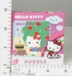 | 58.21 руб.  Категория*: 3 | Цена за штуку
ЮТ08437 | Карточная игра Акулина (25 карт) - Барби 08437 | 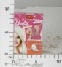 | 59.06 руб.  Категория*: 3 | Цена за штуку
ЮТ08438 | Карточная игра Акулина (25 карт) - Школа Монстров 08438 | 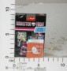 | 59.06 руб.  Категория*: 3 | Цена за штуку
В-03129 | Пазлы 30 дет. миди Ежик-художник В-03129 | 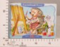 | 59.52 руб.  Категория*: 3 | Цена за штуку
В-03037 | Пазлы 30 дет. миди Золушка В-03037 | 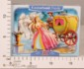 | 59.52 руб.  Категория*: 3 | Цена за штуку
В-03020 | Пазлы 30 дет. миди Красная шапочка В-03020 | 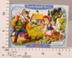 | 59.52 руб.  Категория*: 3 | Цена за штуку
В-03099 | Пазлы 30 дет. миди Русалочка В-03099 | 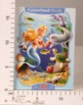 | 59.52 руб.  Категория*: 3 | Цена за штуку
В-03013 | Пазлы 30 дет. миди Спящая красавица В-03013 | 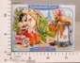 | 59.52 руб.  Категория*: 3 | Цена за штуку
В-03051 | Пазлы 30 дет. миди Три поросенка В-03051 | 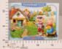 | 59.52 руб.  Категория*: 3 | Цена за штуку
В-03150 | Пазлы 30 дет. миди Кот в сапогах В-03150 | 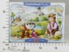 | 59.52 руб.  Категория*: 3 | Цена за штуку
В-03105 | Пазлы 30 дет. миди Маша и медведи В-03105 | 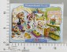 | 59.52 руб.  Категория*: 3 | Цена за штуку
В-03174 | Пазлы 30 дет. миди Спасение котенка В-03174 | 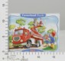 | 59.52 руб.  Категория*: 3 | Цена за штуку
В-03198 | Пазлы 30 дет. миди Строим дом В-03198 | 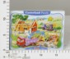 | 59.52 руб.  Категория*: 3 | Цена за штуку
В-03044 | Пазлы 30 дет. миди Репка В-03044 | 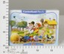 | 59.52 руб.  Категория*: 3 | Цена за штуку
ЭФ400315 | Пазлы для малышей.Белка СКРАТ.Ленивец СИД.Ледниковый период4.Континентальный дрейф 400315 | 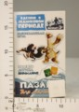 | 59.67 руб.  Категория*: 3 | Цена за штуку
ЭФ400318 | Пазлы для малышей.Белка СКРАТ.Мамонт МЕННИ.Ледниковый период4.Континентальный дрейф 400318 | 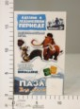 | 59.67 руб.  Категория*: 3 | Цена за штуку
ЭФ400317 | Пазлы для малышей.Ленивец СИД.Кабан ДОПСОН.Ледниковый период4.Континентальный дрейф 400317 | 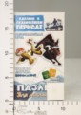 | 59.67 руб.  Категория*: 3 | Цена за штуку
ЭФ400313 | Пазлы для малышей.Заяц СКУИНТ.Мамонт МЕННИ.Ледниковый период4.Континентальный дрейф 400313 | 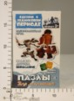 | 59.67 руб.  Категория*: 3 | Цена за штуку
ОР206цм | Игр.набор Сундук арт.ЦМ-206 | 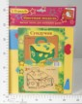 | 59.79 руб.  Категория*: 3 | Цена за штуку
2-1113858А | Хэлоу Китти.Пазл.24А.11606 - 2 | 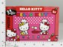 | 59.90 руб.  Категория*: 3 | Цена за штуку
2-1113859А | Хэлоу Китти.Пазл.24А.11607 - 3 | 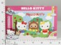 | 59.90 руб.  Категория*: 3 | Цена за штуку
2-1113854А | Хэлоу Китти.Пазл.104А.11592 - 2 |  | 59.90 руб.  Категория*: 3 | Цена за штуку
Артикул | Товар | Фотография | Цена
2-1113855А | Хэлоу Китти.Пазл.104А.11593 - 3 | 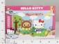 | 59.90 руб.  Категория*: 3 | Цена за штуку
2-1110609А | Хэлоу Китти.Пазл.160А.11596 - повар |  | 59.90 руб.  Категория*: 3 | Цена за штуку
2-1113853А | Хэлоу Китти.Пазл.104А.11591 - 1 | 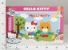 | 59.90 руб.  Категория*: 3 | Цена за штуку
2-1113860А | Хэлоу Китти.Пазл.24А.11608 - 4 | 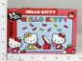 | 59.90 руб.  Категория*: 3 | Цена за штуку
2-1110608А | Хэлоу Китти.Пазл.160А.11595 - урожай | 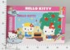 | 59.90 руб.  Категория*: 3 | Цена за штуку
2-1113856А | Хэлоу Китти.Пазл.104А.11594 - 4 |  | 59.90 руб.  Категория*: 3 | Цена за штуку
2-1110611А | Хэлоу Китти.Пазл.160А.11598 - дождик | 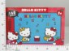 | 59.90 руб.  Категория*: 3 | Цена за штуку
2-1113849А | Хэлоу Китти.Пазл.60А.11587 - 1 |  | 59.90 руб.  Категория*: 3 | Цена за штуку
2-1113850А | Хэлоу Китти.Пазл.60А.11588 - 2 |  | 59.90 руб.  Категория*: 3 | Цена за штуку
2-1113852А | Хэлоу Китти.Пазл.60А.11590 - 4 |  | 59.90 руб.  Категория*: 3 | Цена за штуку
РО-69916 | Пазлы мяг.в кор.24эл.Чуд.путеш.Нильса с дик.гусями 01152 (12шт) | 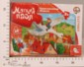 | 60.00 руб.  Категория*: 3 | Цена за штуку
РО-69920 | Пазлы мяг.в кор.Щелкунчик 24эл 01156 | 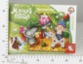 | 60.00 руб.  Категория*: 3 | Цена за штуку
РО-69915 | Пазлы мяг.в кор.24эл.Стойкий оловянный солдатик 01151 (12шт) | 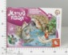 | 60.00 руб.  Категория*: 3 | Цена за штуку
В-06397 | Пазлы 60 дет. миди Жираф В-06397 | 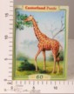 | 60.39 руб.  Категория*: 3 | Цена за штуку
В-06168 | Пазлы 60 дет. миди Пряничный домик В-06168 | 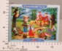 | 60.39 руб.  Категория*: 3 | Цена за штуку
В-06311 | Пазлы 60 дет. миди Дюймовочка В-06311 | 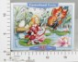 | 60.39 руб.  Категория*: 3 | Цена за штуку
В-06458 | Пазлы 60 дет. миди Три щенка в корзине В-06458 | 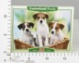 | 60.39 руб.  Категория*: 3 | Цена за штуку
2-5044 | Пазл.500эл. Рыбалка (20шт) | 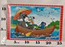 | 60.75 руб.  Категория*: 3 | Цена за штуку
2-5062 | Пазл.500эл. Такса (20шт) | 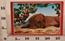 | 60.75 руб.  Категория*: 3 | Цена за штуку
2-5063 | Пазл.500эл. Кот со шляпой (20шт) | 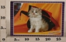 | 60.75 руб.  Категория*: 3 | Цена за штуку
В-06175 | Пазлы 60 дет. миди Гадкий утенок В-06175 | 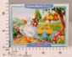 | 60.92 руб.  Категория*: 3 | Цена за штуку
В-06182 | Пазлы 60 дет. миди Золушка В-06182 | 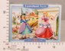 | 60.92 руб.  Категория*: 3 | Цена за штуку
В-06380 | Пазлы 60 дет. миди Принцесса на горошине В-06380 | 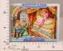 | 60.92 руб.  Категория*: 3 | Цена за штуку
В-06328 | Пазлы 60 дет. миди Русалочка В-06328 | 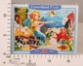 | 60.92 руб.  Категория*: 3 | Цена за штуку
В-06038 | Пазлы 60 дет. миди Красная Шапочка В-06038 | 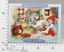 | 60.92 руб.  Категория*: 3 | Цена за штуку
В-06106 | Пазлы 60 дет. миди Три поросенка В-06106 | 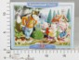 | 60.92 руб.  Категория*: 3 | Цена за штуку
В-06427 | Пазлы 60 дет. миди Рыжий котенок В-06427 |  | 60.92 руб.  Категория*: 3 | Цена за штуку
В-06465 | Пазлы 60 дет. миди Щенок В-06465 | 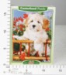 | 60.92 руб.  Категория*: 3 | Цена за штуку
В-12305 | Пазлы 120 дет. миди Дюймовочка В-12305 | 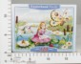 | 61.85 руб.  Категория*: 3 | Цена за штуку
В-12275 | Пазлы 120 дет. миди Русалка В-12275 | 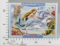 | 61.85 руб.  Категория*: 3 | Цена за штуку
Артикул | Товар | Фотография | Цена
В-12268 | Пазлы 120 дет. миди Красная Шапочка В-12268 | 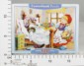 | 62.31 руб.  Категория*: 3 | Цена за штуку
В-12497 | Пазлы 120 дет. миди Белка В-12497 | 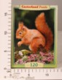 | 62.31 руб.  Категория*: 3 | Цена за штуку
В-12404 | Пазлы 120 дет. миди Буратино В-12404 | 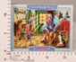 | 62.31 руб.  Категория*: 3 | Цена за штуку
В-12176 | Пазлы 120 дет. миди Бэмби В-12176 | 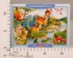 | 62.31 руб.  Категория*: 3 | Цена за штуку
В-12466 | Пазлы 120 дет. миди Семейство слонов В-12466 | 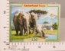 | 62.31 руб.  Категория*: 3 | Цена за штуку
В-12459 | Пазлы 120 дет. миди Собачка В-12459 | 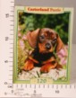 | 62.31 руб.  Категория*: 3 | Цена за штуку
В-12213 | Пазлы 120 дет. миди Золушка В-12213 | 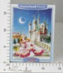 | 62.31 руб.  Категория*: 3 | Цена за штуку
В-12220 | Пазлы 120 дет. миди Белоснежка В-12220 | 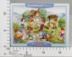 | 62.31 руб.  Категория*: 3 | Цена за штуку
В-12619 | Пазлы 120 дет. миди Лошади В-12619 | 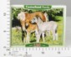 | 62.31 руб.  Категория*: 3 | Цена за штуку
В-12565 | Пазлы 120 дет В-12565 Серые котята | 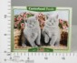 | 62.31 руб.  Категория*: 3 | Цена за штуку
В-12633 | Пазлы 120 дет В-12633 Щенки | 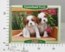 | 62.31 руб.  Категория*: 3 | Цена за штуку
В-12640 | Пазлы 120 дет В-12640 Два утенка | 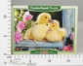 | 62.31 руб.  Категория*: 3 | Цена за штуку
В-12572 | Пазлы 120 дет. Щенок колли MIDI В-12572 |  | 62.31 руб.  Категория*: 3 | Цена за штуку
В-12626 | Пазлы 120дет. Ламборгини (MIDI) В-12626 | 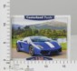 | 62.31 руб.  Категория*: 3 | Цена за штуку
2-93200 | Мини книжка-пазлТень-тень-потетень 93200 | 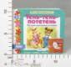 | 63.60 руб.  Категория*: 3 | Цена за штуку
2-95016 | 260 эл.Мадагаскар-3 95016 (24шт/уп) | 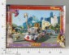 | 64.49 руб.  Категория*: 3 | Цена за штуку
2-8438А | Винкс.Пазл.260А.8438 Блум CG | 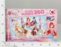 | 67.41 руб.  Категория*: 3 | Цена за штуку
2-8441А | Винкс.Пазл.260А.8441 Флора BS | 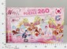 | 67.41 руб.  Категория*: 3 | Цена за штуку
ЭФ400261 | Пазлы 15 эл. Ледниковый период4. Континентальный дрейф 400261 | 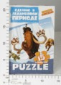 | 67.50 руб.  Категория*: 3 | Цена за штуку
ЭФ400291 | Пазлы 60 эл. Ледниковый период4. Континентальный дрейф 400291 | 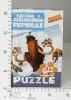 | 67.50 руб.  Категория*: 3 | Цена за штуку
ЭФ400282 | Пазлы 35 эл. Ледниковый период4. Континентальный дрейф 400282 | 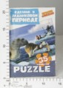 | 67.50 руб.  Категория*: 3 | Цена за штуку
ЭФ400281 | Пазлы 35 эл. Ледниковый период4. Континентальный дрейф 400281 | 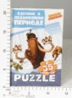 | 67.50 руб.  Категория*: 3 | Цена за штуку
ЭФ400271 | Пазлы 24 эл. Ледниковый период4. Континентальный дрейф 400271 | 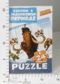 | 67.50 руб.  Категория*: 3 | Цена за штуку
ЭФ400263 | Пазлы 15 эл. Ледниковый период4. Континентальный дрейф 400263 | 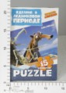 | 67.50 руб.  Категория*: 3 | Цена за штуку
ЭФ400262 | Пазлы 15 эл. Ледниковый период4. Континентальный дрейф 400262 | 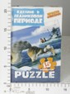 | 67.50 руб.  Категория*: 3 | Цена за штуку
ЭФ400264 | Пазлы 15 эл. Ледниковый период4. Континентальный дрейф 400264 | 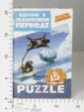 | 67.50 руб.  Категория*: 3 | Цена за штуку
ЭФ400265 | Пазлы 15 эл. Ледниковый период4. Континентальный дрейф 400265 | 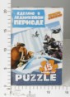 | 67.50 руб.  Категория*: 3 | Цена за штуку
ЭФ400266 | Пазлы 15 эл. Ледниковый период4. Континентальный дрейф 400266 | 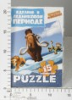 | 67.50 руб.  Категория*: 3 | Цена за штуку
ЭФ400267 | Пазлы 15 эл. Ледниковый период4. Континентальный дрейф 400267 | 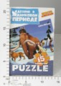 | 67.50 руб.  Категория*: 3 | Цена за штуку
ЭФ400268 | Пазлы 15 эл. Ледниковый период4. Континентальный дрейф 400268 | 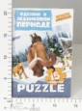 | 67.50 руб.  Категория*: 3 | Цена за штуку
Артикул | Товар | Фотография | Цена
ЭФ400269 | Пазлы 15 эл. Ледниковый период4. Континентальный дрейф 400269 | 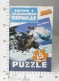 | 67.50 руб.  Категория*: 3 | Цена за штуку
ЭФ400270 | Пазлы 15 эл. Ледниковый период4. Континентальный дрейф 400270 | 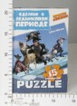 | 67.50 руб.  Категория*: 3 | Цена за штуку
ЭФ400272 | Пазлы 24 эл. Ледниковый период4. Континентальный дрейф 400272 | 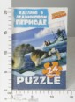 | 67.50 руб.  Категория*: 3 | Цена за штуку
ЭФ400273 | Пазлы 24 эл. Ледниковый период4. Континентальный дрейф 400273 | 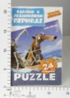 | 67.50 руб.  Категория*: 3 | Цена за штуку
ЭФ400274 | Пазлы 24 эл. Ледниковый период4. Континентальный дрейф 400274 | 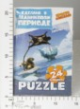 | 67.50 руб.  Категория*: 3 | Цена за штуку
ЭФ400275 | Пазлы 24 эл. Ледниковый период4. Континентальный дрейф 400275 | 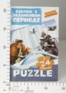 | 67.50 руб.  Категория*: 3 | Цена за штуку
ЭФ400276 | Пазлы 24 эл. Ледниковый период4. Континентальный дрейф 400276 | 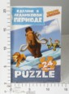 | 67.50 руб.  Категория*: 3 | Цена за штуку
ЭФ400277 | Пазлы 24 эл. Ледниковый период4. Континентальный дрейф 400277 | 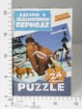 | 67.50 руб.  Категория*: 3 | Цена за штуку
ЭФ400278 | Пазлы 24 эл. Ледниковый период4. Континентальный дрейф 400278 | 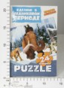 | 67.50 руб.  Категория*: 3 | Цена за штуку
ЭФ400279 | Пазлы 24 эл. Ледниковый период4. Континентальный дрейф 400279 | 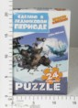 | 67.50 руб.  Категория*: 3 | Цена за штуку
ЭФ400280 | Пазлы 24 эл. Ледниковый период4. Континентальный дрейф 400280 | 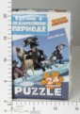 | 67.50 руб.  Категория*: 3 | Цена за штуку
ЭФ400283 | Пазлы 35 эл. Ледниковый период4. Континентальный дрейф 400283 | 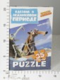 | 67.50 руб.  Категория*: 3 | Цена за штуку
ЭФ400284 | Пазлы 35 эл. Ледниковый период4. Континентальный дрейф 400284 | 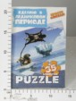 | 67.50 руб.  Категория*: 3 | Цена за штуку
ЭФ400285 | Пазлы 35 эл. Ледниковый период4. Континентальный дрейф 400285 | 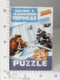 | 67.50 руб.  Категория*: 3 | Цена за штуку
ЭФ400286 | Пазлы 35 эл. Ледниковый период4. Континентальный дрейф 400286 | 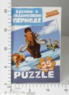 | 67.50 руб.  Категория*: 3 | Цена за штуку
ЭФ400288 | Пазлы 35 эл. Ледниковый период4. Континентальный дрейф 400288 | 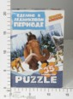 | 67.50 руб.  Категория*: 3 | Цена за штуку
ЭФ400289 | Пазлы 35 эл. Ледниковый период4. Континентальный дрейф 400289 | 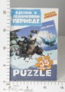 | 67.50 руб.  Категория*: 3 | Цена за штуку
ЭФ400290 | Пазлы 35 эл. Ледниковый период4. Континентальный дрейф 400290 | 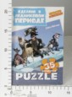 | 67.50 руб.  Категория*: 3 | Цена за штуку
ЭФ400292 | Пазлы 60 эл. Ледниковый период4. Континентальный дрейф 400292 | 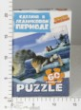 | 67.50 руб.  Категория*: 3 | Цена за штуку
ЭФ400293 | Пазлы 60 эл. Ледниковый период4. Континентальный дрейф 400293 | 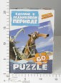 | 67.50 руб.  Категория*: 3 | Цена за штуку
ЭФ400294 | Пазлы 60 эл. Ледниковый период4. Континентальный дрейф 400294 | 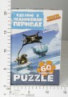 | 67.50 руб.  Категория*: 3 | Цена за штуку
ЭФ400295 | Пазлы 60 эл. Ледниковый период4. Континентальный дрейф 400295 | 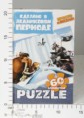 | 67.50 руб.  Категория*: 3 | Цена за штуку
ЭФ400297 | Пазлы 60 эл. Ледниковый период4. Континентальный дрейф 400297 | 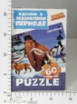 | 67.50 руб.  Категория*: 3 | Цена за штуку
ЭФ400299 | Пазлы 60 эл. Ледниковый период4. Континентальный дрейф 400299 | 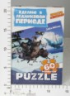 | 67.50 руб.  Категория*: 3 | Цена за штуку
ЭФ400300 | Пазлы 60 эл. Ледниковый период4. Континентальный дрейф 400300 | 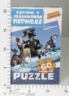 | 67.50 руб.  Категория*: 3 | Цена за штуку
СМТ52043 | Умные игры.Простые пазлы 4 в 1. Обитатели морей | 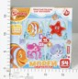 | 68.25 руб.  Категория*: 3 | Цена за штуку
СМТ52042 | Умные игры.Простые пазлы 4 в 1. Домашние животные | 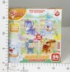 | 68.25 руб.  Категория*: 3 | Цена за штуку
СМТ52041 | Умные игры.Простые пазлы 4 в 1. Дикие животные | 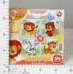 | 68.25 руб.  Категория*: 3 | Цена за штуку
СМТ52044 | Умные игры.Простые пазлы 4 в 1. Смешные букашки | 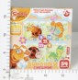 | 68.25 руб.  Категория*: 3 | Цена за штуку
СМТ52081 | Умные игры.Пазлы-Окошки 4 в 1. Сказка Кот в сапогах | 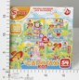 | 68.25 руб.  Категория*: 3 | Цена за штуку
Артикул | Товар | Фотография | Цена
СМТ52040 | Умные игры.Простые пазлы 4 в 1. Веселые игрушки | 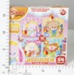 | 68.25 руб.  Категория*: 3 | Цена за штуку
СМТ52073 | Умные игры.Пазлы-Окошки 4 в 1. Сказка Колобок | 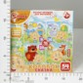 | 68.25 руб.  Категория*: 3 | Цена за штуку
СМТ52039 | Умные игры.Простые пазлы 4 в1.Забавные машинки | 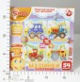 | 68.25 руб.  Категория*: 3 | Цена за штуку
СМТ52076 | Умные игры.Пазлы-Окошки 4 в 1. Сказка Красная шапочка | 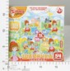 | 68.25 руб.  Категория*: 3 | Цена за штуку
ОСТ0505-005 | Пластиковый 3D-пазл с заводным механизмом Bebelot Basic Чужой ВВА0505-005 |  | 68.40 руб.  Категория*: 4 | Цена за штуку
ОСТ0505-011 | Пластиковый 3D-пазл с заводным механизмом Bebelot Basic Тираннозавр ВВА0505-011 |  | 68.40 руб.  Категория*: 4 | Цена за штуку
ОСТ0505-018 | Пластиковый 3D-пазл с заводным механизмом Bebelot Basic Истребитель F-16 ВВА0505-018 |  | 68.40 руб.  Категория*: 4 | Цена за штуку
ОСТ0505-012 | Пластиковый 3D-пазл с заводным механизмом Bebelot Basic Танистрофеус ВВА0505-012 |  | 68.40 руб.  Категория*: 4 | Цена за штуку
ОСТ0505-023 | Пластиковый 3D-пазл с заводным механизмом Bebelot Basic Ретро автомобиль ВВА0505-023 |  | 68.40 руб.  Категория*: 4 | Цена за штуку
ОСТ0505-013 | Пластиковый 3D-пазл с заводным механизмом Bebelot Basic Трицератопс ВВА0505-013 |  | 68.40 руб.  Категория*: 4 | Цена за штуку
ОСТ0505-016 | Пластиковый 3D-пазл с заводным механизмом Bebelot Basic Вертолет-штурмовик ВВА0505-016 |  | 68.40 руб.  Категория*: 4 | Цена за штуку
ОСТ0505-006 | Пластиковый 3D-пазл с заводным механизмом Bebelot Basic Скалозуб ВВА0505-006 |  | 68.40 руб.  Категория*: 4 | Цена за штуку
ОСТ0505-015 | Пластиковый 3D-пазл с заводным механизмом Bebelot Basic Бомбардировщик ВВА0505-015 |  | 68.40 руб.  Категория*: 4 | Цена за штуку
ОСТ0505-021 | Пластиковый 3D-пазл с заводным механизмом Bebelot Basic Гоночный болид ВВА0505-021 |  | 68.40 руб.  Категория*: 4 | Цена за штуку
ОСТ0505-004 | Пластиковый 3D-пазл с заводным механизмом Bebelot Basic Трансформер ВВА0505-004 |  | 68.40 руб.  Категория*: 4 | Цена за штуку
ОСТ0505-017 | Пластиковый 3D-пазл с заводным механизмом Bebelot Basic Самолет-разведчик ВВА0505-017 |  | 68.40 руб.  Категория*: 4 | Цена за штуку
ОСТ0505-031 | Пластиковый 3D-пазл с заводным механизмом Bebelot Basic Стегозавр ВВА0505-031 |  | 68.40 руб.  Категория*: 4 | Цена за штуку
ОСТ0505-020 | Пластиковый 3D-пазл с заводным механизмом Bebelot Basic Пехотный танк ВВА0505-020 |  | 68.40 руб.  Категория*: 4 | Цена за штуку
2-12551А | Фиксики Пазл. 4в1_ 12551 | 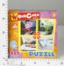 | 69.29 руб.  Категория*: 3 | Цена за штуку
РО-69999 | Пазлы мяг.24эл.Ну, погоди! 01233 в/к (12шт) | 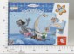 | 70.00 руб.  Категория*: 3 | Цена за штуку
РО-70064 | Пазлы мяг.в кор. 24 эл. Простоквашино 01238 (12шт) | 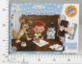 | 70.00 руб.  Категория*: 3 | Цена за штуку
РО-70070 | Пазлы мяг.в кор.24 эл.Винни Пух 01244 | 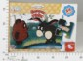 | 70.00 руб.  Категория*: 3 | Цена за штуку
РО-70062 | Пазлы мяг.в кор.24 эл.Ну, погоди 01236 | 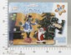 | 70.00 руб.  Категория*: 3 | Цена за штуку
РО-70063 | Пазлы мяг.в кор.24 эл.Простоквашино 01237 |  | 70.00 руб.  Категория*: 3 | Цена за штуку
РО-70142 | Пазлы мяг.Веселы цифры 01308 | 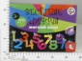 | 70.00 руб.  Категория*: 3 | Цена за штуку
РО-70143 | Пазлы мяг.Один,два,три 01309 | 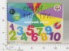 | 70.00 руб.  Категория*: 3 | Цена за штуку
СМТ52013 | Умные игры.Пазл контур 6в1,18эл.Забавные зверята на ферме | 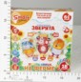 | 70.25 руб.  Категория*: 3 | Цена за штуку
СМТ52014 | Умные игры.Пазл контур 6в1,18эл.Забавные зверята в лесу | 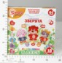 | 70.25 руб.  Категория*: 3 | Цена за штуку
СМТ52016 | Умные игры.Пазл контур 6в1,18эл.Забавные зверята в доме | 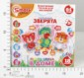 | 70.25 руб.  Категория*: 3 | Цена за штуку
СМТ52007 | Умные игры.Пазл контур 6в1,22эл.Веселые букашки | 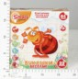 | 70.25 руб.  Категория*: 3 | Цена за штук
Артикул | Товар | Фотография | Цена
СМТ52008 | Умные игры.Пазл контур 6в1,22эл.Любимые игрушки | 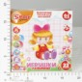 | 70.25 руб.  Категория*: 3 | Цена за штуку
СМТ52006 | Умные игры.Пазл контур 6в1,22эл.Обитатели морей | 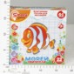 | 70.25 руб.  Категория*: 3 | Цена за штуку
СМТ52009 | Умные игры.Пазл контур 6в1,22эл.Фрукты-ягоды | 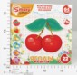 | 70.25 руб.  Категория*: 3 | Цена за штуку
СМТ52005 | Умные игры.Пазл контур 6в1,22эл.Веселый водоем | 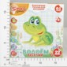 | 70.25 руб.  Категория*: 3 | Цена за штуку
СМТ52015 | Умные игры.Пазл контур 6в1,18эл.Забавные зверята в джунглях | 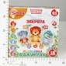 | 70.25 руб.  Категория*: 3 | Цена за штуку
В-26852 | Пазлы 260 дет. миди Коала В-26852 | 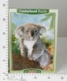 | 70.58 руб.  Категория*: 3 | Цена за штуку
ОР208цм | Игр.набор Катамаран арт.ЦМ-208 | 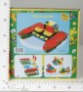 | 71.10 руб.  Категория*: 3 | Цена за штуку
В-26869 | Пазлы 260 дет.миди Котенок в гамаке B-26869 | 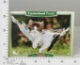 | 71.33 руб.  Категория*: 3 | Цена за штуку
В-26890 | Пазлы 260 дет. Золушка MIDI B-26890 | 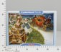 | 71.33 руб.  Категория*: 3 | Цена за штуку
В-26906 | Пазлы 260 дет. миди Маленький ретривер В-26906 | 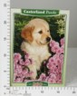 | 71.33 руб.  Категория*: 3 | Цена за штуку
В-26333 | Пазлы 260 дет.миди Сказка Три медведя В-26333 | 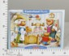 | 71.33 руб.  Категория*: 3 | Цена за штуку
В-26692 | Пазлы 260 дет. миди Гоночная машина В-26692 |  | 71.33 руб.  Категория*: 3 | Цена за штуку
В-26807 | Пазлы 260 дет. миди Щенок В-26807 | 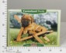 | 71.33 руб.  Категория*: 3 | Цена за штуку
В-26920 | Пазлы 260 дет. миди Котенок В-26920 |  | 71.33 руб.  Категория*: 3 | Цена за штуку
В-26364 | Пазлы 260 дет. миди Сказка Красная шапочка В-26364 | 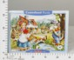 | 71.33 руб.  Категория*: 3 | Цена за штуку
В-26814 | Пазлы 260 дет. Щенок в гамаке MIDI B-26814 | 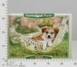 | 71.33 руб.  Категория*: 3 | Цена за штуку
В-26791 | Пазлы 260 дет. Феррари MIDI B-26791 | 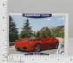 | 71.33 руб.  Категория*: 3 | Цена за штуку
В-26845 | Пазлы 260 дет.миди Шелби мустанг B-26845 | 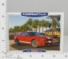 | 71.33 руб.  Категория*: 3 | Цена за штуку
В-26876 | Пазлы 260 дет.миди Единорог-лето B-26876 | 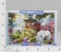 | 71.33 руб.  Категория*: 3 | Цена за штуку
В-26838 | Пазлы 260 дет. Экскаватор MIDI B-26838 | 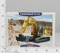 | 71.33 руб.  Категория*: 3 | Цена за штуку
В-26821 | Пазлы 260 дет. Феррари 348 MIDIB-26821 | 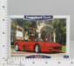 | 71.33 руб.  Категория*: 3 | Цена за штуку
В-26883 | Пазлы 260 дет. Свидание единорогов MIDI B-26883 | 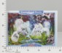 | 71.33 руб.  Категория*: 3 | Цена за штуку
В-26715 | Пазлы 260 дет. Кот в сапогах MIDI B-26715 | 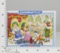 | 71.33 руб.  Категория*: 3 | Цена за штуку
В-26913 | Пазлы 260 дет. Лошадиные скачки MIDI B-26913 | 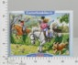 | 71.33 руб.  Категория*: 3 | Цена за штуку
В-26647 | Пазлы 260 дет. Русалочка MIDI B-26647 |  | 71.33 руб.  Категория*: 3 | Цена за штуку
В-26449 | Пазлы 260 дет. Золушка MIDI B-26449 | 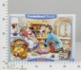 | 71.33 руб.  Категория*: 3 | Цена за штуку
В-26531 | Пазлы 260 дет. Золушка MIDI B-26531 | 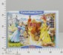 | 71.33 руб.  Категория*: 3 | Цена за штуку
2-1110612А | Хэлоу Китти.Пазл.260А.11599 - велокитти | 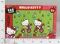 | 71.90 руб.  Категория*: 3 | Цена за штуку
2-1110613А | Хэлоу Китти.Пазл.260А.11600 - домик | 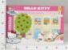 | 71.90 руб.  Категория*: 3 | Цена за штуку
2-1110614А | Хэлоу Китти.Пазл.260А.11601 - на учебу | 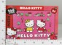 | 71.90 руб.  Категория*: 3 | Цена за штуку
Артикул | Товар | Фотография | Цена
2-1110615А | Хэлоу Китти.Пазл.260А.11602 - в саду | 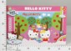 | 71.90 руб.  Категория*: 3 | Цена за штуку
ЭФ400241 | Пазлы 160 эл. Ледниковый период4. Континентальный дрейф 400241 | 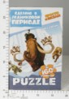 | 73.82 руб.  Категория*: 3 | Цена за штуку
ЭФ400243 | Пазлы 160 эл. Ледниковый период4. Континентальный дрейф 400243 | 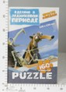 | 73.82 руб.  Категория*: 3 | Цена за штуку
ЭФ400248 | Пазлы 160 эл. Ледниковый период4. Континентальный дрейф 400248 | 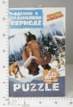 | 73.82 руб.  Категория*: 3 | Цена за штуку
В4425 | Пазл Девочка в/п 20*20*0,8см ТВ4425 (120шт) | 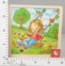 | 79.19 руб.  Категория*: 4 | Цена за штуку
В4256 | Пазл Слон в/п 20*20*0,8см ТВ4256 (120шт) | 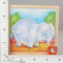 | 79.19 руб.  Категория*: 4 | Цена за штуку
2-2151А | Пазл. 500А. 2151 Утята | 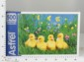 | 86.07 руб.  Категория*: 3 | Цена за штуку
2-4369А | Пазл. 500А. 4369 Тигр в реке | 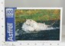 | 86.07 руб.  Категория*: 3 | Цена за штуку
Н-066 | Пазл Черепаха №120 N-066 (52шт/уп) | 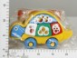 | 91.14 руб.  Категория*: 3 | Цена за штуку
2-720398А | Пазл.500А.4199 Рыбки клоуны | 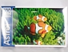 | 91.81 руб.  Категория*: 3 | Цена за штуку
РО-70184 | Пазлы 3-D Зоопарк 01345 70184 (9шт) | 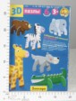 | 93.06 руб.  Категория*: 3 | Цена за штуку
ЮТ18149 | 30 дет. - Флинн и Рапунцель 18149 | 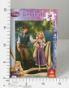 | 95.12 руб.  Категория*: 3 | Цена за штуку
ЮТ18162 | 30 дет. - Опасная встреча 18162 |  | 95.12 руб.  Категория*: 3 | Цена за штуку
ЮТ18137 | 30 дет. - На заправочной станции 18137 | 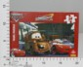 | 95.12 руб.  Категория*: 3 | Цена за штуку
В5510R | Пазл деревянный Папа Карло в/п 30*22,5*0,7 см 5510R/2700-70 (150шт) |  | 100.02 руб.  Категория*: 4 | Цена за штуку
2-1181712А | Хэлоу Китти.Пазл. 35 гиг 11610 | 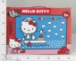 | 102.00 руб.  Категория*: 3 | Цена за штуку
2-1181713А | Хэлоу Китти.Пазл. 35 гиг 11611 | 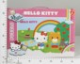 | 102.00 руб.  Категория*: 3 | Цена за штуку
СМТ52024 | Умные игры.Пазл-Лото. Природа | 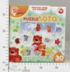 | 103.95 руб.  Категория*: 3 | Цена за штуку
СМТ52048 | Умные игры.3Д пазл 20 эл. В лесу | 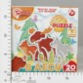 | 103.95 руб.  Категория*: 3 | Цена за штуку
СМТ52025 | Умные игры.Пазл-Лото. Сказки | 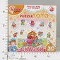 | 103.95 руб.  Категория*: 3 | Цена за штуку
СМТ52023 | Умные игры.Пазл-Лото. Игрушки | 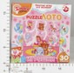 | 103.95 руб.  Категория*: 3 | Цена за штуку
СМТ52046 | Умные игры.3Д пазл 20 эл. Джунгли | 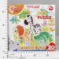 | 103.95 руб.  Категория*: 3 | Цена за штуку
СМТ52026 | Умные игры.Пазл-Лото. Зверята | 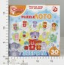 | 103.95 руб.  Категория*: 3 | Цена за штуку
СМТ52045 | Умные игры.3Д пазл 20 эл. Динозавры | 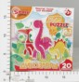 | 103.95 руб.  Категория*: 3 | Цена за штуку
СМТ52022 | Умные игры.3Д домино.Фрукты | 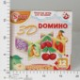 | 103.95 руб.  Категория*: 3 | Цена за штуку
РО-70129 | Пазл-контур.Африканские животные 01295 | 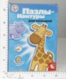 | 105.06 руб.  Категория*: 3 | Цена за штуку
2-92300 | 4 в 1 Дисней Микки Маус (24шт.) | 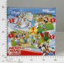 | 105.12 руб.  Категория*: 3 | Цена за штуку
НК013 | Дерев.пазл Зима и лето (81 шт) | 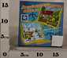 | 106.50 руб.  Категория*: 3 | Цена за штуку
НК009 | Дерев.пазл Домашние и дикие животные (81 шт) | 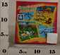 | 108.00 руб.  Категория*: 3 | Цена за штуку
НК024 | Дерев.пазл Овощи и фрукты (81 шт) | 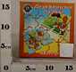 | 108.00 руб.  Категория*: 3 | Цена за штуку
Артикул | Товар | Фотография | Цена
ЮТ17190 | 60 дет. - Команда 17190 | 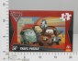 | 109.04 руб.  Категория*: 3 | Цена за штуку
ЮТ17224 | 60 дет. - Барби с щенком 17224 |  | 113.13 руб.  Категория*: 3 | Цена за штуку
РО-70320 | Пазл-контур. Винни Пух 01427 (9шт) | 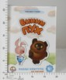 | 115.06 руб.  Категория*: 3 | Цена за штуку
В-04126 | Пазлы 4,5,6,7 дет. Дикие животные В-04126 | 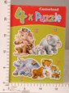 | 115.86 руб.  Категория*: 3 | Цена за штуку
В-04096 | Пазлы 4,5,6,7 дет. Животные В-04096 | 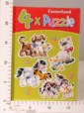 | 115.86 руб.  Категория*: 3 | Цена за штуку
В-04133 | Пазлы 4,5,6,7 дет. Транспорт В-04133 | 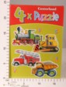 | 115.86 руб.  Категория*: 3 | Цена за штуку
В-04102 | Пазлы 4,5,6,7 дет. Увлечения В-04102 | 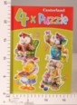 | 115.86 руб.  Категория*: 3 | Цена за штуку
В-04072 | Пазлы 8,12,15,20 дет. Дикие животные В-04072-NEW | 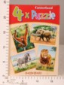 | 115.86 руб.  Категория*: 3 | Цена за штуку
В-04041 | Пазлы 8,12,15,20 дет. Звери (рис) В-04041-NEW | 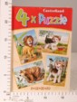 | 115.86 руб.  Категория*: 3 | Цена за штуку
В-04058 | Пазлы 8,12,15,20 дет. Красная шапочка В-04058-NEW | 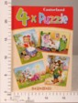 | 115.86 руб.  Категория*: 3 | Цена за штуку
В-04010 | Пазлы 8,12,15,20 дет. Русалочка В-04010-NEW | 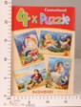 | 115.86 руб.  Категория*: 3 | Цена за штуку
В-04089 | Пазлы 8,12,15,20 дет. Транспорт В-04089-NEW | 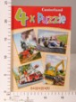 | 115.86 руб.  Категория*: 3 | Цена за штуку
В-04065 | Пазлы 8,12,15,20 дет. Три поросенка В-04065-NEW | 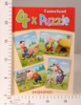 | 115.86 руб.  Категория*: 3 | Цена за штуку
В-04119 | Пазлы 4,5,6,7 дет. Транспорт В-04119 | 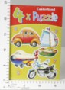 | 115.86 руб.  Категория*: 3 | Цена за штуку
В-04034 | Пазлы 8,12,15,20 дет. Дюймовочка В-04034-NEW | 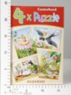 | 115.86 руб.  Категория*: 3 | Цена за штуку
В-04027 | Пазлы 8,12,15,20 дет. Гадкий утенок В-04027-NEW | 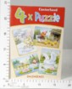 | 115.86 руб.  Категория*: 3 | Цена за штуку
В-04140 | Пазлы 4,5,6,7 дет. Транспорт В-04140 | 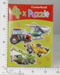 | 115.86 руб.  Категория*: 3 | Цена за штуку
В-04201 | Пазлы 8,12,15,20 дет. Транспорт В-04201-NEW | 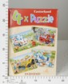 | 115.86 руб.  Категория*: 3 | Цена за штуку
В-021017 | Пазлы 70,135 дет. Принцессы В-021017 | 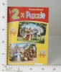 | 117.86 руб.  Категория*: 3 | Цена за штуку
РС50225 | Макси пазлы Листья деревьев 03525 | 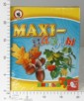 | 118.20 руб.  Категория*: 3 | Цена за штуку
РС50233 | Макси пазлы Фрукты 2 03533 | 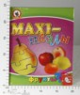 | 118.20 руб.  Категория*: 3 | Цена за штуку
2-8416А | Винкс.Пазл.35 8416 Блум CG | 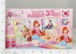 | 118.59 руб.  Категория*: 3 | Цена за штуку
2-8418А | Винкс.Пазл.35 8418 Муза BS | 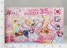 | 118.59 руб.  Категория*: 3 | Цена за штуку
2-8419А | Винкс.Пазл.35 8419 Флора BS | 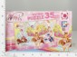 | 118.59 руб.  Категория*: 3 | Цена за штуку
2-8417А | Винкс.Пазл.35 8417 Стелла CG | 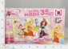 | 118.59 руб.  Категория*: 3 | Цена за штуку
В-04188 | Пазлы 30,40,50,60 дет. Белоснежка и 7 гномов В-04188-NEW | 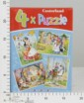 | 118.79 руб.  Категория*: 3 | Цена за штуку
В-021048 | Пазлы 70,135 дет. Строительная техника В-021048 | 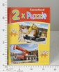 | 118.79 руб.  Категория*: 3 | Цена за штуку
В-021055 | Пазлы 70,135 дет. Спец. техника В-021055 | 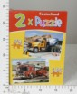 | 118.79 руб.  Категория*: 3 | Цена за штуку
В-021062 | Пазлы 70,135 дет. Верховая езда В-021062 | 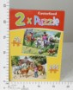 | 118.79 руб.  Категория*: 3 | Цена за штуку
В-021024 | Пазлы 70,135 дет. Автомобили В-021024 | 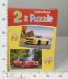 | 118.79 руб.  Категория*: 3 | Цена за штуку
Артикул | Товар | Фотография | Цена
В-021031 | Пазлы 70,135 дет. Саванна и джунгли В-021031 | 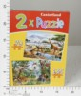 | 118.79 руб.  Категория*: 3 | Цена за штуку
В-04195 | Пазлы 30,40,50,60 дет. Приключения рыцаря В-04195-NEW | 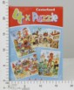 | 118.79 руб.  Категория*: 3 | Цена за штуку
В-04157 | Пазлы 30,40,50,60 дет. Книга джунглей В-04157-NEW | 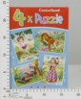 | 118.79 руб.  Категория*: 3 | Цена за штуку
В-04171 | Пазлы 30,40,50,60 дет. Времена года, алей В-04171-NEW | 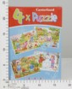 | 118.79 руб.  Категория*: 3 | Цена за штуку
В-04164 | Пазлы 30,40,50,60 дет. Транспорт В-04164-NEW | 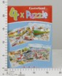 | 118.79 руб.  Категория*: 3 | Цена за штуку
РС52010 | Поле-пазл Доктор Витаминыч 03030 | 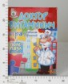 | 120.00 руб.  Категория*: 3 | Цена за штуку
РС52012 | Поле-пазл Лимпопо 03032 (14шт.) | 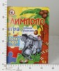 | 120.00 руб.  Категория*: 3 | Цена за штуку
РС52029 | Поле-пазл Русалочки 03049/03033 (14шт.) | 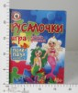 | 120.00 руб.  Категория*: 3 | Цена за штуку
РО-70161 | Касса букв.(мягк.пазл.) 01326 | 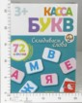 | 120.00 руб.  Категория*: 3 | Цена за штуку
РО-70160 | Касса цифр.(мягк.пазл.) 01325 | 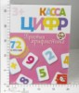 | 120.00 руб.  Категория*: 3 | Цена за штуку
РО-70337 | Пазлы-контуры Маша и медведь.Лето 01444 70337 (9шт) | 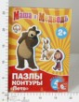 | 120.00 руб.  Категория*: 3 | Цена за штуку
В-51601 | Пазлы 500 дет B-51601-NEW Игры обезьян | 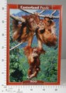 | 120.05 руб.  Категория*: 3 | Цена за штуку
В-25060 | Пазлы 25 дет.Алиса в стране чудес В-25060 | 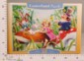 | 122.97 руб.  Категория*: 3 | Цена за штуку
В-25053 | Пазлы 25 дет. Три поросенка В-25053 NEW | 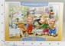 | 122.97 руб.  Категория*: 3 | Цена за штуку
В-25022 | Пазлы 25 дет. Пряничный домик В-25022 NEW | 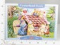 | 122.97 руб.  Категория*: 3 | Цена за штуку
В-51489 | Пазлы 500 дет. Замок, Словакия В-51489-NEW | 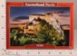 | 123.23 руб.  Категория*: 3 | Цена за штуку
В-51359 | Пазлы 500 дет. Крым В-51359-NEW | 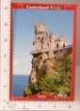 | 123.23 руб.  Категория*: 3 | Цена за штуку
В-51458 | Пазлы 500 дет. Лошадь В-51458-NEW | 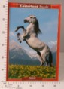 | 123.23 руб.  Категория*: 3 | Цена за штуку
В-51137 | Пазлы 500 дет. Парусник В-51137-NEW | 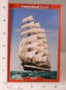 | 123.23 руб.  Категория*: 3 | Цена за штуку
В-50802 | Пазлы 500 дет. Русалочка В-50802-NEW | 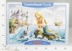 | 123.23 руб.  Категория*: 3 | Цена за штуку
В-50819 | Пазлы 500 дет. Золушка В-50819-NEW | 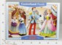 | 123.23 руб.  Категория*: 3 | Цена за штуку
В-50031 | Пазлы 500 дет. Сказка Белоснежка В-50031-NEW | 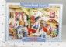 | 123.23 руб.  Категория*: 3 | Цена за штуку
В-50918 | Пазлы 500 дет. Бемби и друзья В-50918-NEW | 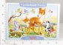 | 123.23 руб.  Категория*: 3 | Цена за штуку
В-51595 | Пазлы 500 дет B-51595-NEW Котенок в носке |  | 123.23 руб.  Категория*: 3 | Цена за штуку
В-50680 | Пазлы 500 дет B-50680-NEW Сказка Красная Шапочка | 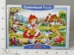 | 123.23 руб.  Категория*: 3 | Цена за штуку
В-51625 | Пазлы 500 дет B-51625-NEW Два котенка | 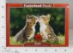 | 123.23 руб.  Категория*: 3 | Цена за штуку
В-51656 | Пазлы 500 дет B-51656-NEW Семья панды |  | 123.23 руб.  Категория*: 3 | Цена за штуку
В-51663 | Пазлы 500 дет B-51663-NEW Волк | 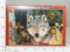 | 123.23 руб.  Категория*: 3 | Цена за штуку
В-51434 | Пазлы 500 дет. Котенок в гамаке B-51434 | 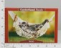 | 123.23 руб.  Категория*: 3 | Цена за штуку
В-51731 | Пазлы 500 дет. Дельфин В-51731 | 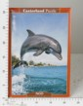 | 123.23 руб.  Категория*: 3 | Цена за штуку
Артикул | Товар | Фотография | Цена
В-51779 | Пазлы 500 дет. Котенок с мячом В-51779 | 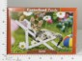 | 123.23 руб.  Категория*: 3 | Цена за штуку
В-51687 | Пазлы 500 дет. Щенок и котенок В-51687 | 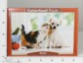 | 123.23 руб.  Категория*: 3 | Цена за штуку
В-51496 | Пазлы 500 дет. Парусник В-51496 | 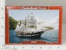 | 123.23 руб.  Категория*: 3 | Цена за штуку
В-51342 | Пазлы 500 дет. Замок,Германия В-51342 | 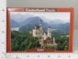 | 123.23 руб.  Категория*: 3 | Цена за штуку
В-51755 | Пазлы 500 дет.Золушка B-51755 | 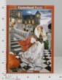 | 123.23 руб.  Категория*: 3 | Цена за штуку
В-51533 | Пазлы 500 дет. Спящая красавица B-51533 | 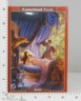 | 123.23 руб.  Категория*: 3 | Цена за штуку
В-51403 | Пазлы 500 дет. Принцесса на горошине B-51403 | 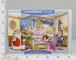 | 123.23 руб.  Категория*: 3 | Цена за штуку
В-51557 | Пазлы 500 дет. Феррари B-51557 | 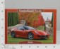 | 123.23 руб.  Категория*: 3 | Цена за штуку
В-51694 | Пазлы 500 дет. Коттедж B-51694 | 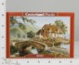 | 123.23 руб.  Категория*: 3 | Цена за штуку
В-51267 | Пазлы 500 дет. Тигр B-51267 | 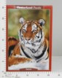 | 123.23 руб.  Категория*: 3 | Цена за штуку
В-51724 | Пазлы 500 дет. Попугай Ара B-51724 | 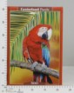 | 123.23 руб.  Категория*: 3 | Цена за штуку
В-51670 | Пазлы 500 дет. Летняя композиция B-51670 | 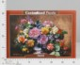 | 123.23 руб.  Категория*: 3 | Цена за штуку
В-51700 | Пазлы 500 дет. Лепесток розы B-51700 | 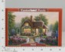 | 123.23 руб.  Категория*: 3 | Цена за штуку
РО-70295 | Пазлы 3-D Хочу кушать 01404 | 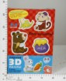 | 125.06 руб.  Категория*: 3 | Цена за штуку
ОСТ920FM | Пазл - развивающий ALTACTO creative Геометрические фигуры FM920 | 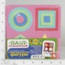 | 125.66 руб.  Категория*: 4 | Цена за штуку
РС50235 | Макси пазлы Ягоды 03535 | 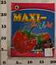 | 126.45 руб.  Категория*: 3 | Цена за штуку
РС50227 | Макси пазлы Овощи 1 03527 | 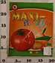 | 126.45 руб.  Категория*: 3 | Цена за штуку
РС50223 | Макси пазлы Игрушки 03523 | 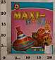 | 126.45 руб.  Категория*: 3 | Цена за штуку
РС50220 | Макси пазлы Африканские животные 03520 | 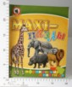 | 126.45 руб.  Категория*: 3 | Цена за штуку
РС50224 | Макси пазлы Лесные животные 03524 | 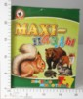 | 126.45 руб.  Категория*: 3 | Цена за штуку
РС50221 | Макси пазлы Городской транспорт 03521 | 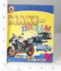 | 126.45 руб.  Категория*: 3 | Цена за штуку
РС50229 | Макси пазлы Пресмыкающиеся 03529 | 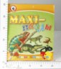 | 126.45 руб.  Категория*: 3 | Цена за штуку
РС50222 | Макси пазлы Домашние животные 03522 | 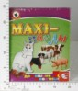 | 126.45 руб.  Категория*: 3 | Цена за штуку
В98189A | Пазл Машинки 29,5*21,8*0,8 см HJ98189A | 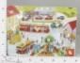 | 126.79 руб.  Категория*: 4 | Цена за штуку
РО-70327 | Азбука .мягк.пазл Маша и медведь 01434 70327 | 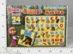 | 130.00 руб.  Категория*: 3 | Цена за штуку
ОСТ323PN | Пазл - картина Африка 33*28*1,2 см PN323 | 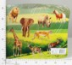 | 130.56 руб.  Категория*: 4 | Цена за штуку
ЮТ15194 | 160 дет. - Волосы Рапунцель 15194 | 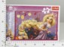 | 133.49 руб.  Категория*: 3 | Цена за штуку
ЮТ15216 | 160 дет. - Коллаж - Тачки 2 15216 | 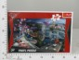 | 133.49 руб.  Категория*: 3 | Цена за штуку
ЮТ15196 | 160 дет. - Мэтр и Финн 15196 | 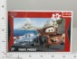 | 133.49 руб.  Категория*: 3 | Цена за штуку
ЮТ15146 | 160 дет. - Спящая красавица 15146 | 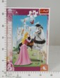 | 133.49 руб.  Категория*: 3 | Цена за штуку
Артикул | Товар | Фотография | Цена
ЮТ16205 | 100 дет. - Летающие герои 16205 | 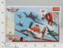 | 133.49 руб.  Категория*: 3 | Цена за штуку
ЮТ16204 | 100 дет. - Университетские монстры 16204 | 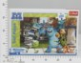 | 133.49 руб.  Категория*: 3 | Цена за штуку
ЮТ15241 | 160 дет. - Давайте учиться 15241 | 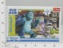 | 133.49 руб.  Категория*: 3 | Цена за штуку
ЮТ15239 | 160 дет. - Полет над страной Эль Чупакабры 15239 | 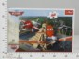 | 133.49 руб.  Категория*: 3 | Цена за штуку
РО-70307 | Пазлы 3-D парные СМ Любимые мультфильмы 01414 (10шт) | 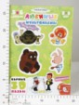 | 135.06 руб.  Категория*: 3 | Цена за штуку
В4658 | Пазл Животные в/п 30*22,5*0,8см ТВ4658 (72шт) | 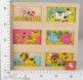 | 136.86 руб.  Категория*: 4 | Цена за штуку
В4673А | Пазл Подводный мир в/п 30*22*0,8см ТВ4673А (72шт) | 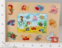 | 138.24 руб.  Категория*: 4 | Цена за штуку
ЮТ15238 | 160 дет. - Школа Монстров 15238 | 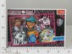 | 138.49 руб.  Категория*: 3 | Цена за штуку
ЮТ16203 | 100 дет. - Школа Монстров 16203 |  | 138.49 руб.  Категория*: 3 | Цена за штуку
В4592А | Пазл Домик в/п 30*22,5*0,8см ТВ4592А (120шт) | 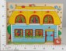 | 144.15 руб.  Категория*: 4 | Цена за штуку
РС50663 | Напольная мозаика-пазл Цветочки 25 эл 03963 | 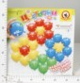 | 147.90 руб.  Категория*: 3 | Цена за штуку
РС50666 | Напольная мозаика-пазл Львёнок 25 эл 03966 | 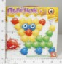 | 147.90 руб.  Категория*: 3 | Цена за штуку
РС50665 | Напольная мозаика-пазл Рыбка 25 эл 03965 | 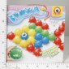 | 147.90 руб.  Категория*: 3 | Цена за штуку
2-1017 | Пазл.1000эл. Брюллов.Полдень (6шт.) | 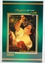 | 148.50 руб.  Категория*: 3 | Цена за штуку
2-1002 | Пазл.1000эл. Дворец Бельведер (6шт.) | 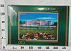 | 148.50 руб.  Категория*: 3 | Цена за штуку
2-1015 | Пазл.1000эл. Замок Бодиам (6шт.) | 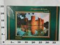 | 148.50 руб.  Категория*: 3 | Цена за штуку
2-1005 | Пазл 1000эл.Парад в Венеции (6шт) | 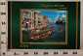 | 148.50 руб.  Категория*: 3 | Цена за штуку
2-79059 | 1000 эл.Египетский папирус 9 штуп. | 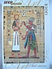 | 151.26 руб.  Категория*: 3 | Цена за штуку
2-79087 | 1000 эл.Франция.Мон-Сен-Мишель 9штуп | 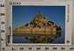 | 151.26 руб.  Категория*: 3 | Цена за штуку
ЮТ34154 | 50 дет. - 1+1 - Тачки 34154 | 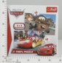 | 155.44 руб.  Категория*: 3 | Цена за штуку
В4783 | Пазл Одежда в/п 22,5*22,5*1,2см ТВ4783 (72шт) | 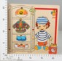 | 159.08 руб.  Категория*: 4 | Цена за штуку
С-02207 | Пазлы 20 дет. макси Белоснежка С-02207-NEW | 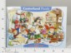 | 183.62 руб.  Категория*: 3 | Цена за штуку
С-02177 | Пазлы 20 дет. макси Бэмби С-02177-NEW | 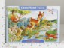 | 183.62 руб.  Категория*: 3 | Цена за штуку
С-102068 | Пазлы 1000 дет. Волк С-102068-NEW | 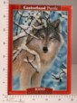 | 186.68 руб.  Категория*: 3 | Цена за штуку
С-101870 | Пазлы 1000 дет. Фэнтези С-101870-NEW |  | 186.68 руб.  Категория*: 3 | Цена за штуку
С-101788 | Пазлы 1000 дет. Красная площадь, Москва С-101788-NEW | 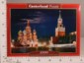 | 186.68 руб.  Категория*: 3 | Цена за штуку
С-102136 | Пазлы 1000 дет. Замок, Чехия С-102136-NEW | 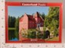 | 186.68 руб.  Категория*: 3 | Цена за штуку
С-101207 | Пазлы 1000 дет. Фэнтези С-101207-NEW | 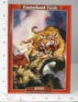 | 186.68 руб.  Категория*: 3 | Цена за штуку
С-102167 | Пазлы 1000 дет. Замок, Чехия С-102167-NEW | 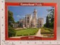 | 186.68 руб.  Категория*: 3 | Цена за штуку
С-100262 | Пазлы 1000 дет. Ле Люд, Франция С-100262-NEW | 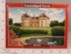 | 186.68 руб.  Категория*: 3 | Цена за штуку
Артикул | Товар | Фотография | Цена
С-101603 | Пазлы 1000 дет. Живопись (котята) С-101603-NEW | 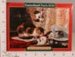 | 186.68 руб.  Категория*: 3 | Цена за штуку
С-102006 | Пазлы 1000 дет. Цветы, живопись С-102006-NEW | 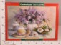 | 186.68 руб.  Категория*: 3 | Цена за штуку
С-102051 | Пазлы 1000 дет. Леопард С-102051-NEW | 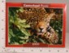 | 186.68 руб.  Категория*: 3 | Цена за штуку
С-102105 | Пазлы 1000 дет. Котята С-102105-NEW | 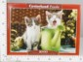 | 186.68 руб.  Категория*: 3 | Цена за штуку
С-102099 | Пазлы 1000 дет. Парусник С-102099-NEW | 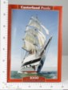 | 186.68 руб.  Категория*: 3 | Цена за штуку
С-102044 | Пазлы 1000 дет. Фэнтези С-102044-NEW | 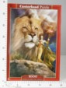 | 186.68 руб.  Категория*: 3 | Цена за штуку
С-102013 | Пазлы 1000 дет. Фрукты живопись, С-102013-NEW | 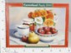 | 186.68 руб.  Категория*: 3 | Цена за штуку
С-102242 | Пазлы 1000 дет. Попугаи С-102242-NEW | 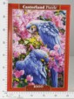 | 186.68 руб.  Категория*: 3 | Цена за штуку
С-101993 | Пазлы 1000 дет. Лошади С-101993-NEW | 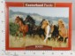 | 186.68 руб.  Категория*: 3 | Цена за штуку
С-101160 | Пазлы 1000 дет. Ласточкино Гнездо.Украина С-101160-NEW | 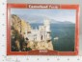 | 186.68 руб.  Категория*: 3 | Цена за штуку
С-102259 | Пазлы 1000 дет. Джунгли С-102259-NEW |  | 186.68 руб.  Категория*: 3 | Цена за штуку
С-100699 | Пазлы 1000 дет. Фэнтези С-100699-NEW |  | 186.68 руб.  Категория*: 3 | Цена за штуку
С-102396 | Пазлы 1000 дет. Лошадь С-102396-NEW |  | 186.68 руб.  Категория*: 3 | Цена за штуку
С-101191 | Пазлы 1000 дет. Фэнтези С-101191-NEW |  | 186.68 руб.  Категория*: 3 | Цена за штуку
С-100774 | Пазлы 1000 дет. C-100774-NEW Ллорет де Мар,Испания |  | 186.68 руб.  Категория*: 3 | Цена за штуку
С-101511 | Пазлы 1000дет. C-101511 NEW Коралловый риф |  | 186.68 руб.  Категория*: 3 | Цена за штуку
С-101917 | Пазлы 1000 дет. C-101917 NEW Водопад, Аргентина |  | 186.68 руб.  Категория*: 3 | Цена за штуку
С-102426 | Пазлы 1000 дет C-102426 NEW Прага, Чехия |  | 186.68 руб.  Категория*: 3 | Цена за штуку
С-102174 | Пазлы 1000 дет C-102174 NEW Замок, Словакия |  | 186.68 руб.  Категория*: 3 | Цена за штуку
С-102440 | Пазлы 1000 дет. Свидание единорогов С-102440-NEW |  | 186.68 руб.  Категория*: 3 | Цена за штуку
С-102488 | Пазлы 1000 дет C-102488 NEW Черногория |  | 186.68 руб.  Категория*: 3 | Цена за штуку
С-102594 | Пазлы 1000 дет C-102594 NEW Павлин |  | 186.68 руб.  Категория*: 3 | Цена за штуку
С-102525 | Пазлы 1000 дет C-102525 NEW Арктика |  | 186.68 руб.  Категория*: 3 | Цена за штуку
С-102273 | Пазлы 1000 дет Лук Амура C-102273 |  | 186.68 руб.  Категория*: 3 | Цена за штуку
С-102228 | Пазлы 1000 дет Кот в сапогах C-10228 |  | 186.68 руб.  Категория*: 3 | Цена за штуку
С-102358 | Пазлы 1000 дет Сказки C-102358 |  | 186.68 руб.  Категория*: 3 | Цена за штуку
С-102600 | Пазлы 1000 дет. В школу Ч.Б.Барбер С-102600 |  | 186.68 руб.  Категория*: 3 | Цена за штуку
С-102709 | Пазлы 1000 дет. Очарованный С-102709 |  | 186.68 руб.  Категория*: 3 | Цена за штуку
С-102457 | Пазлы 1000 дет. Зачарованный сад С-102457 |  | 186.68 руб.  Категория*: 3 | Цена за штуку
С-102518 | Пазлы 1000 дет. Панды С-102518 |  | 186.68 руб.  Категория*: 3 | Цена за штуку
Артикул | Товар | Фотография | Цена
С-102532 | Пазлы 1000 дет. Летние удовольствия С-102532 |  | 186.68 руб.  Категория*: 3 | Цена за штуку
С-102327 | Пазлы 1000 дет Порт,Гданьск,Польша C-102327 |  | 186.68 руб.  Категория*: 3 | Цена за штуку
С-102624 | Пазлы 1000 дет. Розы С-102624 |  | 186.68 руб.  Категория*: 3 | Цена за штуку
С-102648 | Пазлы 1000 дет. Соната C-102648 |  | 186.68 руб.  Категория*: 3 | Цена за штуку
С-102693 | Пазлы 1000 дет. Счастливый путьC-102693 |  | 186.68 руб.  Категория*: 3 | Цена за штуку
С-102662 | Пазлы 1000 дет. Птицы C-102662 |  | 186.68 руб.  Категория*: 3 | Цена за штуку
С-102846 | Пазлы 1000 дет. Рио-Де-Жанейро C-102846 |  | 186.68 руб.  Категория*: 3 | Цена за штуку
С-102716 | Пазлы 1000 дет. Парусник C-102716 |  | 186.68 руб.  Категория*: 3 | Цена за штуку
С-102655 | Пазлы 1000 дет. Паровоз C-102655 |  | 186.68 руб.  Категория*: 3 | Цена за штуку
С-102075 | Пазлы 1000 дет. Дитя Афродиты C-102075 |  | 186.68 руб.  Категория*: 3 | Цена за штуку
С-102747 | Пазлы 1000 дет. Парад слонов C-102747 |  | 186.68 руб.  Категория*: 3 | Цена за штуку
В-040063 | Пазлы 40 дет. макси Регулировщик В-040063-NEW |  | 189.15 руб.  Категория*: 3 | Цена за штуку
В-040049 | Пазлы 40 дет. макси Белоснежка и 7 гномов В-040049-NEW |  | 189.15 руб.  Категория*: 3 | Цена за штуку
В-040032 | Пазлы 40 дет. макси Вокзал В-040032-NEW |  | 189.15 руб.  Категория*: 3 | Цена за штуку
В-040056 | Пазлы 40 дет. макси Маленькие балерины В-040056-NEW |  | 189.15 руб.  Категория*: 3 | Цена за штуку
ЮТ34069 | Набор 2 в 1 (70 + 100 дет.) - Тачки 2 34069 |  | 189.17 руб.  Категория*: 3 | Цена за штуку
2-83015 | 1500 эл.TRUCK 9 штуп. |  | 191.46 руб.  Категория*: 3 | Цена за штуку
ЮТ37137 | 500 дет. - Разрисованный тигр 37137 |  | 191.49 руб.  Категория*: 3 | Цена за штуку
ЮТ37146 | 500 дет. - Гепард 37146 |  | 191.49 руб.  Категория*: 3 | Цена за штуку
ЮТ37120 | 500 дет. - Парусник на фоне Чикаго 37120 |  | 191.49 руб.  Категория*: 3 | Цена за штуку
ЮТ37154 | 500 дет. - Маленький непоседа 37154 |  | 191.49 руб.  Категория*: 3 | Цена за штуку
ЮТ37121 | 500 дет. - Серебряный грузовик 37121 |  | 191.49 руб.  Категория*: 3 | Цена за штуку
ЮТ37117 | 500 дет. - Вид на Татры 37117 |  | 191.49 руб.  Категория*: 3 | Цена за штуку
ЮТ37164 | 500 дет. - Тадж-Махал 37164 |  | 191.49 руб.  Категория*: 3 | Цена за штуку
ЮТ37009 | 500 дет. - Снежный тигр 37009 |  | 191.49 руб.  Категория*: 3 | Цена за штуку
ЮТ37095 | 500 дет. - Первые шаги 37095 |  | 191.49 руб.  Категория*: 3 | Цена за штуку
ЮТ37087 | 500 дет. - Ватикан, Рим, Италия 37087 |  | 191.49 руб.  Категория*: 3 | Цена за штуку
ЮТ37161 | 500 дет. - Река Лицзян, Китай 37161 |  | 198.66 руб.  Категория*: 3 | Цена за штуку
ЮТ37169 | 500 дет. - Барселона 37169 |  | 198.66 руб.  Категория*: 3 | Цена за штуку
ЮТ37162 | 500 дет. - Тоскана, Италия 37162 |  | 198.66 руб.  Категория*: 3 | Цена за штуку
Артикул | Товар | Фотография | Цена
ЮТ37167 | 500 дет. - Красавица 37167 |  | 198.66 руб.  Категория*: 3 | Цена за штуку
ЮТ37139 | 500 дет. - Маленький соня 37139 |  | 198.66 руб.  Категория*: 3 | Цена за штуку
РО-70162 | Касса букв и цифр.(мягк.пазл.) 01327 |  | 205.06 руб.  Категория*: 3 | Цена за штуку
В5511R | Пазл деревянный шнуровка Папа Карло 2700-71 в/п 29,5*22,5*1 см 5511R/2700-71 (60шт) |  | 205.58 руб.  Категория*: 4 | Цена за штуку
В5507R | Пазл деревянный Папа Карло в ассортименте в/п 26,5*27*1 см 5507R/2700-66 (60шт) |  | 206.31 руб.  Категория*: 4 | Цена за штуку
ЮТ00357 | Домино - Тачки 00357 |  | 208.80 руб.  Категория*: 3 | Цена за штуку
С-150335 | Пазлы 1500 дет. Петергоф С-150335-NEW |  | 209.27 руб.  Категория*: 3 | Цена за штуку
С-150427 | Пазлы 1500 дет. Парусник С-150427-NEW |  | 209.27 руб.  Категория*: 3 | Цена за штуку
С-150540 | Пазлы 1500 дет. Подводный мир С-150540 |  | 209.27 руб.  Категория*: 3 | Цена за штуку
С-150823 | Пазлы 1500 дет. Снежный леопард С-150823 NEW |  | 209.27 руб.  Категория*: 3 | Цена за штуку
С-150816 | Пазлы 1500 дет. Тигр С-150816 |  | 209.27 руб.  Категория*: 3 | Цена за штуку
С-150830 | Пазлы 1500 дет. ПарусникС-150830 |  | 209.27 руб.  Категория*: 3 | Цена за штуку
С-150489 | Пазлы 1500 дет. Фэнтези С-150489-NEW |  | 209.27 руб.  Категория*: 3 | Цена за штуку
С-150687 | Пазлы 1500 дет. Фэнтези С-150687 NEW |  | 209.27 руб.  Категория*: 3 | Цена за штуку
С-150885 | Пазлы 1500 дет. Радуга в раюС-150885 |  | 209.27 руб.  Категория*: 3 | Цена за штуку
С-150694 | Пазлы 1500 дет. Фэнтези С-150694 NEW |  | 209.27 руб.  Категория*: 3 | Цена за штуку
С-150939 | Пазлы 1500 дет C-150939 NEW Единороги-лето |  | 209.27 руб.  Категория*: 3 | Цена за штуку
С-150991 | Пазлы 1500 дет. Пушистик C-150991 |  | 209.27 руб.  Категория*: 3 | Цена за штуку
С-151097 | Пазлы 1500 дет. Полет любви С-151097 |  | 209.27 руб.  Категория*: 3 | Цена за штуку
С-150267 | Пазлы 1500 дет. Котята С-150267 |  | 209.27 руб.  Категория*: 3 | Цена за штуку
С-151110 | Пазлы 1500 дет. Филин С-151110 |  | 209.27 руб.  Категория*: 3 | Цена за штуку
С-151127 | Пазлы 1500 дет. В гармонии с природой С-151127 |  | 209.27 руб.  Категория*: 3 | Цена за штуку
С-151141 | Пазлы 1500 дет. Волки и замок С-151141 |  | 209.27 руб.  Категория*: 3 | Цена за штуку
С-150960 | Пазлы 1500 дет. Дом там,где кошка С-150960 |  | 209.27 руб.  Категория*: 3 | Цена за штуку
С-151103 | Пазлы 1500 дет. Особый момент С-151103 |  | 209.27 руб.  Категория*: 3 | Цена за штуку
С-151134 | Пазлы 1500 дет.Корзинка мечты C-151134 |  | 209.27 руб.  Категория*: 3 | Цена за штуку
С-151028 | Пазлы 1500 дет. Летние цветы C-151028 |  | 209.27 руб.  Категория*: 3 | Цена за штуку
2-83043 | 1500 эл. Всем в море! 83043 (9шт) |  | 212.75 руб.  Категория*: 3 | Цена за штуку
ЮТ10279N | 1000 дет. - Париж-коллаж 10279N |  | 214.69 руб.  Категория*: 3 | Цена за штуку
ЮТ10278N | 1000 дет. - Лондон-коллаж 10278N |  | 214.69 руб.  Категория*: 3 | Цена за штуку
Артикул | Товар | Фотография | Цена
ЮТ10210N | 1000 дет. - Маяк Руа Райд, Шотландия 10210N |  | 214.69 руб.  Категория*: 3 | Цена за штуку
ЮТ10257 | 1000 дет. - Панда 10257 |  | 214.69 руб.  Категория*: 3 | Цена за штуку
ЮТ10214N | 1000 дет. - Балтийское море при закате солнца 10214N |  | 214.69 руб.  Категория*: 3 | Цена за штуку
ЮТ10101N | 1000 дет. - Лондонский Тауэр, Англия 10101N |  | 214.69 руб.  Категория*: 3 | Цена за штуку
ЮТ10201N | 1000 дет. - Мчатся кони 10201N |  | 214.69 руб.  Категория*: 3 | Цена за штуку
ЮТ10222N | 1000 дет. - Нью Йорк 10222N |  | 214.69 руб.  Категория*: 3 | Цена за штуку
ЮТ10271N | 1000 дет. - Нью-Йорк Коллаж 10271N |  | 214.69 руб.  Категория*: 3 | Цена за штуку
ЮТ10206N | 1000 дет. - Порт Джексон, Сидней 10206N |  | 214.69 руб.  Категория*: 3 | Цена за штуку
ЮТ10272N | 1000 дет. - Соблазнение Евы 10272N |  | 214.69 руб.  Категория*: 3 | Цена за штуку
ЮТ10135N | 1000 дет. - Сибирский тигр 10135N |  | 214.69 руб.  Категория*: 3 | Цена за штуку
ЮТ10168N | 1000 дет. - Табун лошадей 10168N |  | 214.69 руб.  Категория*: 3 | Цена за штуку
ЮТ10080N | 1000 дет. - Титаник 10080N |  | 214.69 руб.  Категория*: 3 | Цена за штуку
ЮТ10315 | 1000 дет. - Долина Монументов, США 10315 |  | 214.69 руб.  Категория*: 3 | Цена за штуку
ЮТ10308 | 1000 дет. - Празднование Дня Рождения 10308 |  | 214.69 руб.  Категория*: 3 | Цена за штуку
ЮТ10297 | 1000 дет. - Очаровательный уголок 10297 |  | 214.69 руб.  Категория*: 3 | Цена за штуку
ЮТ10314 | 1000 дет. - Золотой водопад, Исландия 10314 |  | 214.69 руб.  Категория*: 3 | Цена за штуку
ЮТ10002N | 1000 дет. - Мона Лиза 10002N |  | 214.69 руб.  Категория*: 3 | Цена за штуку
ЮТ10296 | 1000 дет. - Жизнь на острове, Антонио фон Санториниос 10296 |  | 214.69 руб.  Категория*: 3 | Цена за штуку
ЮТ10321 | 1000 дет. - Будда-коллаж 10321 |  | 214.69 руб.  Категория*: 3 | Цена за штуку
ЮТ10313 | 1000 дет. - Животные мира 10313 |  | 214.69 руб.  Категория*: 3 | Цена за штуку
ЮТ10318 | 1000 дет. - Волки 10318 |  | 214.69 руб.  Категория*: 3 | Цена за штуку
ЮТ10298 | 1000 дет. - Морозное утро на пастбище 10298 |  | 214.69 руб.  Категория*: 3 | Цена за штуку
ЮТ10320 | 1000 дет. - Первый поцелуй 10320 |  | 214.69 руб.  Категория*: 3 | Цена за штуку
ЮТ10316 | 1000 дет. - Сицилия, Италия 10316 |  | 214.69 руб.  Категория*: 3 | Цена за штуку
ЮТ10282 | 1000 дет. - Титаник - ретро-плакат 1911 10282 |  | 214.69 руб.  Категория*: 3 | Цена за штуку
ЮТ10317 | 1000 дет. - Река Стрела, Новая Зеландия 10317 |  | 214.69 руб.  Категория*: 3 | Цена за штуку
ЮТ10299 | 1000 дет. - Лесная гармония 10299 |  | 214.69 руб.  Категория*: 3 | Цена за штуку
ЮТ10221N | 1000 дет. - Дворец в Голухове 10221N |  | 222.73 руб.  Категория*: 3 | Цена за штуку
ЮТ10239N | 1000 дет. - Долина Лотшен, Швейцария 10239N |  | 222.73 руб.  Категория*: 3 | Цена за штуку
ЮТ10276N | 1000 дет. - Картография 10276N |  | 222.73 руб.  Категория*: 3 | Цена за штуку
Артикул | Товар | Фотография | Цена
ЮТ10202N | 1000 дет. - Озеро Морское око, Татры 10202N |  | 222.73 руб.  Категория*: 3 | Цена за штуку
ЮТ10270N | 1000 дет. - Шато Мутон Ротшильд 10270N |  | 222.73 руб.  Категория*: 3 | Цена за штуку
2-76046 | Коврик д/сборки пазлов (9шт) |  | 222.98 руб.  Категория*: 3 | Цена за штуку
РО-70328 | Календарь природы.Маша и медведь (мягк.пазл.) 01435 (7шт) |  | 229.99 руб.  Категория*: 3 | Цена за штуку
2-79206 | 1000 эл.Даная (Русские музеи)(9шт.) |  | 230.42 руб.  Категория*: 3 | Цена за штуку
ЮТ13123 | 260 дет. - Тачки в Порто - Корсо 13123 |  | 232.00 руб.  Категория*: 3 | Цена за штуку
ЮТ13117 | 260 дет. - Тачки 2 13117 |  | 232.00 руб.  Категория*: 3 | Цена за штуку
ЮТ13147 | 260 дет. - Школа Монстров 13147 |  | 232.00 руб.  Категория*: 3 | Цена за штуку
ЮТ10292 | 1000 дет. - Арт пазл - Путь на Голгофу - Питер Брейгель 10292 |  | 243.11 руб.  Категория*: 3 | Цена за штуку
ЮТ10291 | 1000 дет. - Арт пазл - Поцелуй - Густав Климт 10291 |  | 243.11 руб.  Категория*: 3 | Цена за штуку
ЮТ10290 | 1000 дет. - Арт пазл - Ночная терраса Кафе - Винсент ван Гог 10290 |  | 243.11 руб.  Категория*: 3 | Цена за штуку
2-5662А | Пазл-часы 79А.5662 Золушка и Красавица и чудовище |  | 243.57 руб.  Категория*: 3 | Цена за штуку
2-5660А | Пазл-часы79А.5660Львенок и черепаха+Три поросенка |  | 243.57 руб.  Категория*: 3 | Цена за штуку
2-5661А | Пазл-часы79А.5661Красная шапочка+Алиса в стране чудес |  | 243.57 руб.  Категория*: 3 | Цена за штуку
ЮТ34073 | Набор 3 в 1 (20 + 36+ 50 дет.) - Тачки 2 34073 |  | 244.99 руб.  Категория*: 3 | Цена за штуку
ЮТ34105 | Набор 3 в 1 (20 + 36+ 50 дет.) - Путешествие по Европе 34105 |  | 244.99 руб.  Категория*: 3 | Цена за штуку
ЮТ37179 | 500 дет. - Школа Монстров 37179 |  | 245.20 руб.  Категория*: 3 | Цена за штуку
2-83501 | 1027эл. Медведь 9шт/уп |  | 246.68 руб.  Категория*: 3 | Цена за штуку
2-83505 | 690эл. Божья коровка 9шт/уп |  | 246.68 руб.  Категория*: 3 | Цена за штуку
2-83509 | 1149 эл. Подводный мир (пазл в пазле) 9шт/уп |  | 246.68 руб.  Категория*: 3 | Цена за штуку
2-83506 | 1456 эл. Черепаха (пазл в пазле) 9шт/уп |  | 246.68 руб.  Категория*: 3 | Цена за штуку
ЮТ14082 | 24 дет. - Макси - Молния Маккуин 14082 |  | 247.92 руб.  Категория*: 3 | Цена за штуку
ЮТ34107 | Пазл 4 в 1 - Начнем путешествие 34107 |  | 251.81 руб.  Категория*: 3 | Цена за штуку
2-84002 | 2000 эл.Золотой дворец в Киото 9 штуп. |  | 252.69 руб.  Категория*: 3 | Цена за штуку
2-84003 | 2000 эл.Историческая карта мира 9 штуп. |  | 252.69 руб.  Категория*: 3 | Цена за штуку
2-84018 | 2000 эл.Котята с розой 9 штуп. |  | 252.69 руб.  Категория*: 3 | Цена за штуку
2-84019 | 2000 эл.Макларен Ф1 9 штуп. |  | 252.69 руб.  Категория*: 3 | Цена за штуку
2-79201 | 1000 эл.Танец среди мечей (Русские музеи)(9шт.) |  | 256.02 руб.  Категория*: 3 | Цена за штуку
2-79204 | 1000 эл.Портрет Марии Ивановны Лопухиной (Рус.муз) |  | 256.02 руб.  Категория*: 3 | Цена за штуку
2-79207 | 1000 эл.Мадонна с младенцем (Русские музеи) (9шт.) |  | 256.02 руб.  Категория*: 3 | Цена за штуку
Артикул | Товар | Фотография | Цена
ЮТ14183 | 24 дет. - Макси - Радостная Барби 14183 |  | 257.23 руб.  Категория*: 3 | Цена за штуку
В98183-1 | Пазл Домик 40*30*0,8 см HJ98183 |  | 277.54 руб.  Категория*: 4 | Цена за штуку
ОСТ912FM | Пазл - развивающий ALTACTO creative Математика 27 дет. размер дет. 10*10*1,4 см FM912 |  | 278.53 руб.  Категория*: 4 | Цена за штуку
ЮТ26075N | 1500 дет. - Бенгальские тигры 26075N |  | 279.79 руб.  Категория*: 3 | Цена за штуку
ЮТ26073N | 1500 дет. - Снежная Бавария 26073N |  | 279.79 руб.  Категория*: 3 | Цена за штуку
ЮТ26091N | 1500 дет. - Загадочная бухта 26091N |  | 279.79 руб.  Категория*: 3 | Цена за штуку
ЮТ26089N | 1500 дет. - Озеро Вельки Слав, Татры 26089N |  | 279.79 руб.  Категория*: 3 | Цена за штуку
ЮТ26120 | 1500 дет. - Натюрморт с цветами 26120 |  | 279.79 руб.  Категория*: 3 | Цена за штуку
ЮТ26119 | 1500 дет. - Санторини, Греция 26119 |  | 279.79 руб.  Категория*: 3 | Цена за штуку
ОСТ803FM | Пазл - развивающий ALTACTO creative Формы FM803 |  | 283.42 руб.  Категория*: 4 | Цена за штуку
ОСТ802FM | Пазл - развивающий ALTACTO creative Учимся считать FM802 |  | 288.86 руб.  Категория*: 4 | Цена за штуку
ЮТ26103N | 1500 дет. - Собор Святого Михаила, Гессен, Германия 26103N |  | 290.29 руб.  Категория*: 3 | Цена за штуку
ЮТ26100N | 1500 дет. - Замок Эйлен-Донан 26100N |  | 290.29 руб.  Категория*: 3 | Цена за штуку
ЮТ26110N | 1500 дет. - Побережье Испании 26110N |  | 290.29 руб.  Категория*: 3 | Цена за штуку
ЮТ26092N | 1500 дет. - Сейшельские пляжи 26092N |  | 290.29 руб.  Категория*: 3 | Цена за штуку
ЮТ26077 | 1500 дет. - Парк Хатлей, Британская Колумбия, Канада 26077 |  | 290.29 руб.  Категория*: 3 | Цена за штуку
ЮТ26093N | 1500 дет. - Лошади на пляже 26093N |  | 290.29 руб.  Категория*: 3 | Цена за штуку
ЮТ26109N | 1500 дет. - Бещады 26109N |  | 290.29 руб.  Категория*: 3 | Цена за штуку
2-83202 | 1500 эл.Вирсавия (Русские музеи) 9шт/уп. |  | 320.52 руб.  Категория*: 3 | Цена за штуку
2-83206 | 1500 эл.Даная (Русские музеи) 9шт/уп. |  | 320.52 руб.  Категория*: 3 | Цена за штуку
2-83207 | 1500 эл.Улица Эзбикия в Каире (Русские музеи) 9шт/уп. |  | 320.52 руб.  Категория*: 3 | Цена за штуку
С-200252 | Пазлы 2000 дет. Затонувший корабль С-200252-NEW |  | 341.93 руб.  Категория*: 3 | Цена за штуку
С-200436 | Пазлы 2000 дет Рояль С-200436 |  | 341.93 руб.  Категория*: 3 | Цена за штуку
ЮТ39092 | 350 дет. Контурные - Школа Монстров 39092 |  | 343.08 руб.  Категория*: 3 | Цена за штуку
ЮТ27053N | 2000 дет. - Замок Гогеншвангау,Бавария 27053N |  | 346.61 руб.  Категория*: 3 | Цена за штуку
ЮТ27051N | 2000 дет. - Эйфелева башня 27051N |  | 346.61 руб.  Категория*: 3 | Цена за штуку
ЮТ27061N | 2000 дет. - Баварские Альпы,Германия 27061N |  | 346.61 руб.  Категория*: 3 | Цена за штуку
ЮТ27050N | 2000 дет. - Замок Нойшванштайн, Бавария 27050N |  | 346.61 руб.  Категория*: 3 | Цена за штуку
ЮТ27044N | 2000 дет. - Утро над озером 27044N |  | 346.61 руб.  Категория*: 3 | Цена за штуку
ЮТ27073 | 2000 дет. - Горы Пенины 27073 |  | 346.61 руб.  Категория*: 3 | Цена за штуку
Артикул | Товар | Фотография | Цена
С-200313 | Пазлы 2000 дет. Лошади С-200313-NEW |  | 352.79 руб.  Категория*: 3 | Цена за штуку
С-200320 | Пазлы 2000 дет. Натюрморт с виноградом С-200320-NEW |  | 352.79 руб.  Категория*: 3 | Цена за штуку
С-200245 | Пазлы 2000 дет. C-200245-NEW Битва в Порто Белло |  | 352.79 руб.  Категория*: 3 | Цена за штуку
С-200450 | Пазлы 2000 дет Тихий оазис С-200450 |  | 352.79 руб.  Категория*: 3 | Цена за штуку
С-200443 | Пазлы 2000 дет. Стремление C-200443 |  | 352.79 руб.  Категория*: 3 | Цена за штуку
С-200115 | Пазлы 2000 дет. Австрия C-200115 |  | 352.79 руб.  Категория*: 3 | Цена за штуку
С-200467 | Пазлы 2000 дет. Рог изобилия C-200467 |  | 352.79 руб.  Категория*: 3 | Цена за штуку
2-83201 | 1500 эл.Кружевница (Русские музеи) 9шт/уп. |  | 356.13 руб.  Категория*: 3 | Цена за штуку
2-83203 | 1500 эл.Неизвестная (Русские музеи) 9шт/уп. |  | 356.13 руб.  Категория*: 3 | Цена за штуку
2-83204 | 1500 эл.Охотники на привале (Русские музеи) 9шт/уп |  | 356.13 руб.  Категория*: 3 | Цена за штуку
2-79512 | 1000 эл.SilverДульсинея (Серебряная коллекция) 9 штуп. |  | 357.15 руб.  Категория*: 3 | Цена за штуку
2-79513 | 1000 эл.SilverОдетта (Серебряная коллекция) 9 штуп. |  | 357.15 руб.  Категория*: 3 | Цена за штуку
2-79520 | 1000 эл.Попугаи (Бархатная коллекция) 9 штуп. |  | 357.15 руб.  Категория*: 3 | Цена за штуку
ЮТ27059N | 2000 дет. - Столовые горы 27059N |  | 359.60 руб.  Категория*: 3 | Цена за штуку
ЮТ27094N | 2000 дет. - Замок Чамборд,Франция 27049N |  | 359.60 руб.  Категория*: 3 | Цена за штуку
ЮТ27052N | 2000 дет. - Падающая башня в Пизе,Италия 27052N |  | 359.60 руб.  Категория*: 3 | Цена за штуку
ЮТ27060N | 2000 дет. - Замок в Бенджине 27060N |  | 359.60 руб.  Категория*: 3 | Цена за штуку
ЮТ27037N | 2000 дет. - Водопады 27037N |  | 359.60 руб.  Категория*: 3 | Цена за штуку
ЮТ39091 | 300 дет. Круглые - Школа Монстров 39091 |  | 363.46 руб.  Категория*: 3 | Цена за штуку
2-85002 | 3000 эл.Историческая карта мира 6 штуп. |  | 369.66 руб.  Категория*: 3 | Цена за штуку
2-85007 | 3000 эл.Озеро в горах 6штуп |  | 369.66 руб.  Категория*: 3 | Цена за штуку
2-85010 | 3000 эл.Морской бой 6штуп |  | 369.66 руб.  Категория*: 3 | Цена за штуку
2-30366А | CLem.Пазл. 500К.30366 Итал. Пейзаж |  | 375.00 руб.  Категория*: 3 | Цена за штуку
2-30102А | CLem.Пазл. 500К.30102 Итальянские соляные поля |  | 375.00 руб.  Категория*: 3 | Цена за штуку
2-30105А | CLem.Пазл. 500К.30105 Сан-Франциско |  | 375.00 руб.  Категория*: 3 | Цена за штуку
2-30371А | CLem.Пазл. 500К.30371 Бавария лето |  | 375.00 руб.  Категория*: 3 | Цена за штуку
2-30263А | CLem.Пазл. 500К.30263 Лондон.Будка |  | 375.00 руб.  Категория*: 3 | Цена за штуку
С-300143 | Пазлы 3000 дет. Живопись С-300143 |  | 384.86 руб.  Категория*: 3 | Цена за штуку
С-300303 | Пазлы 3000 дет. Фея С-300303 |  | 384.86 руб.  Категория*: 3 | Цена за штуку
С-300174 | Пазлы 3000 дет. Город С-300174 |  | 384.86 руб.  Категория*: 3 | Цена за штуку
Артикул | Товар | Фотография | Цена
С-300334 | Пазлы 3000 дет. Весна С-300334 |  | 384.86 руб.  Категория*: 3 | Цена за штуку
С-300310 | Пазлы 3000 дет. Солнечный свет С-300310 |  | 384.86 руб.  Категория*: 3 | Цена за штуку
С-300099 | Пазлы 3000 дет. Замок у подножия гор C-300099 |  | 384.86 руб.  Категория*: 3 | Цена за штуку
2-84202 | 2000 эл.Вид Леандровой Башни в Константинополе (РМ |  | 386.69 руб.  Категория*: 3 | Цена за штуку
С-300037 | Пазлы 3000 дет. Парусник С-300037-NEW |  | 396.57 руб.  Категория*: 3 | Цена за штуку
С-300259 | Пазлы 3000дет. Лагуна дельфинов C-300259 |  | 396.57 руб.  Категория*: 3 | Цена за штуку
С-300013 | Пазлы 3000дет. Бавария C-300013 |  | 396.57 руб.  Категория*: 3 | Цена за штуку
С-300327 | Пазлы 3000дет. Коттедж с лебедями C-300327 |  | 396.57 руб.  Категория*: 3 | Цена за штуку
2-1169359А | Пазл. 500К.30102 Итал. сол. поля |  | 400.00 руб.  Категория*: 3 | Цена за штуку
ОСТ820FFM | Пазл - коврик ALTACTO creative Маленькие друзья набор №1, 6 дет. 30*30*1,4 см FM820F |  | 420.51 руб.  Категория*: 4 | Цена за штуку
ОСТ821FFM | Пазл - коврик ALTACTO creative Маленькие друзья набор №2, 6 дет. 30*30*1,4 см FM821F |  | 420.51 руб.  Категория*: 4 | Цена за штуку
2-70103 | Напольный пазл Ферма (Большие) 70103 |  | 427.94 руб.  Категория*: 3 | Цена за штуку
2-70101 | Напольный пазл Динозавры (Большие) 70101 |  | 427.94 руб.  Категория*: 3 | Цена за штуку
2-84204 | 2000 эл. Цветы и плоды (Русские музеи) 84204 |  | 429.66 руб.  Категория*: 3 | Цена за штуку
2-31404А | CLem.Пазл.1000К.31404 муз.Рафаэль |  | 468.75 руб.  Категория*: 3 | Цена за штуку
2-30784А | CLem.Пазл.1000К.30784пан.Дисней семья |  | 468.75 руб.  Категория*: 3 | Цена за штуку
2-31402А | CLem.Пазл.1000К.31402 муз.Микеланджело |  | 468.75 руб.  Категория*: 3 | Цена за штуку
2-31447А | CLem.Пазл.1000К.31447муз.Тайная вечеря |  | 468.75 руб.  Категория*: 3 | Цена за штуку
ПИ29429 | Пазлы 1000 дет.Босоножка,Favole, Heye (6 шт/уп) 29429 |  | 494.70 руб.  Категория*: 3 | Цена за штуку
ПИ29279 | Пазлы 1000 дет.Двойственность,Alchemy, Heye (6шт/уп) 29279 |  | 494.70 руб.  Категория*: 3 | Цена за штуку
ПИ29426 | Пазлы 1000 дет.Жирафы,Tinga, Heye (6шт/уп) 29426 |  | 494.70 руб.  Категория*: 3 | Цена за штуку
ПИ29388 | Пазлы 1000 дет.Камея,Favole, Heye (6 шт/уп) 29388 |  | 494.70 руб.  Категория*: 3 | Цена за штуку
ПИ29428 | Пазлы 1000 дет.Птицы,Tinga, Heye (6шт/уп) 29428 |  | 494.70 руб.  Категория*: 3 | Цена за штуку
ПИ29450 | Пазлы 1000 дет.Цветы в журнале,Bastin, Heye (6шт/уп) 29450 |  | 494.70 руб.  Категория*: 3 | Цена за штуку
2-39134А | CLem.Пазл.1000К.39134пан.Винни Пух |  | 515.63 руб.  Категория*: 3 | Цена за штуку
2-39135А | CLem.Пазл.1000К.39135пан.Принцессы |  | 515.63 руб.  Категория*: 3 | Цена за штуку
ЮТ33012N | 3000 дет. - Озеро в Доломитах,Италия 33012N |  | 518.96 руб.  Категория*: 3 | Цена за штуку
ЮТ33021N | 3000 дет. - Цвингер,Дрезден 33021N |  | 518.96 руб.  Категория*: 3 | Цена за штуку
ЮТ33028N | 3000 дет. - Триглавский национальный парк,Альпы 33028N |  | 518.96 руб.  Категория*: 3 | Цена за штуку
ЮТ33018N | 3000 дет. - Врсар,Истрия,Хорватия 33018N |  | 518.96 руб.  Категория*: 3 | Цена за штуку
Артикул | Товар | Фотография | Цена
ПИ29081 | Пазлы 1000 дет.Будем вместе,Wachtmeister, Heye (6шт/уп) 29081 |  | 552.90 руб.  Категория*: 3 | Цена за штуку
ПИ29423 | Пазлы 1000 дет.Большая волна,Tim McKenna, Heye (4/6шт/уп) 29423 |  | 552.90 руб.  Категория*: 3 | Цена за штуку
ПИ29471 | Пазлы 1000 дет.Закат,панорама, A. von Humboldt, Heye, (6шт/уп) 29471 |  | 552.90 руб.  Категория*: 3 | Цена за штуку
ПИ29382 | Пазлы 1000 дет.Каллы,панорама вертикал, Heye, (6шт/уп) 29382 |  | 552.90 руб.  Категория*: 3 | Цена за штуку
ПИ29328 | Пазлы 1000 дет.Легкая смерть,вертик., Alchemy, Heye (6шт/уп) 29328 |  | 552.90 руб.  Категория*: 3 | Цена за штуку
ПИ29316 | Пазлы 1000 дет.Окно,Wachtmeister, Heye (6шт/уп) 29316 |  | 552.90 руб.  Категория*: 3 | Цена за штуку
ПИ29289 | Пазлы 1000 дет.Остров Пасхи,панорама, A. von Humboldt, Heye, (6шт/уп) 29289 |  | 552.90 руб.  Категория*: 3 | Цена за штуку
ПИ29399 | Пазлы 1000 дет.Пляж,панорама, A. von Humboldt, Heye, (6шт/уп) 29399 |  | 552.90 руб.  Категория*: 3 | Цена за штуку
ПИ29448 | Пазлы 1000 дет.Ромашки,Wachtmeister, Heye (6шт/уп) 29448 |  | 552.90 руб.  Категория*: 3 | Цена за штуку
ПИ29470 | Пазлы 1000 дет.Скат,панорама, A. von Humboldt, Heye, (6шт/уп) 29470 |  | 552.90 руб.  Категория*: 3 | Цена за штуку
ПИ29287 | Пазлы 1000 дет.Слон,панорама, A. von Humboldt, Heye, (6шт/уп) 29287 |  | 552.90 руб.  Категория*: 3 | Цена за штуку
2-85402 | 4000 эл.Парусник (6шт/уп) |  | 561.93 руб.  Категория*: 3 | Цена за штуку
2-39175А | CLem.Пазл.1000К.39175 фл. Сан-Фра. Мост |  | 562.50 руб.  Категория*: 3 | Цена за штуку
2-39193А | CLem.Пазл.1000К.39193фл.Вегаc |  | 562.50 руб.  Категория*: 3 | Цена за штуку
2-85201 | 3000 эл.Иван Царевич на сером волке (Русские музеи |  | 572.87 руб.  Категория*: 3 | Цена за штуку
2-85203 | 3000 эл.Союз Земли и Воды (Русские музеи) 6шт/уп. |  | 572.87 руб.  Категория*: 3 | Цена за штуку
ОСТ930NFM | Пазл - коврик ALTACTO creative Цифры 10 дет. размер дет. 30*30*1,4 см FM930N |  | 599.49 руб.  Категория*: 4 | Цена за штуку
ОСТ110РРN | Пазл - коврик Обитатели морских глубин 60*90*1,2 см PN110Р |  | 602.21 руб.  Категория*: 4 | Цена за штуку
ОСТ120РРN | Пазл - коврик ALTACTO creative Мир животных 60*90*1,2 см PN120Р |  | 602.21 руб.  Категория*: 4 | Цена за штуку
ОСТ230РРN | Пазл - коврик ALTACTO creativeДомик 54 дет.,размер в собранном виде 60*90*1,2 см PN230Р |  | 602.21 руб.  Категория*: 4 | Цена за штуку
2-32540А | CLem.Пазл.2000К.32540 Альпы |  | 609.38 руб.  Категория*: 3 | Цена за штуку
2-32542А | CLem.Пазл.2000К.32542 Доломиты |  | 609.38 руб.  Категория*: 3 | Цена за штуку
ОСТ100PN | Пазл - коврик ALTACTO creative Африка, 6 дет., размер в собран.виде 62*92*1,4 см PN100 |  | 635.39 руб.  Категория*: 4 | Цена за штуку
2-85202 | 3000 эл.Всадница (Русские музеи) 6шт/уп. |  | 636.53 руб.  Категория*: 3 | Цена за штуку
2-85204 | 3000 эл.Поклонение волхвов (Русские музеи)(6шт.) |  | 636.53 руб.  Категория*: 3 | Цена за штуку
С-400034 | Пазлы 4000 дет. Лошади С-400034 |  | 654.81 руб.  Категория*: 3 | Цена за штуку
С-400072 | Пазлы 4000 дет. Вечер С-400072 |  | 654.81 руб.  Категория*: 3 | Цена за штуку
С-400010 | Пазлы 4000 дет. Пейзаж на озере Комо С-400010 |  | 654.81 руб.  Категория*: 3 | Цена за штуку
С-400027 | Пазлы 4000 дет. Замок Польша С-400027 |  | 654.81 руб.  Категория*: 3 | Цена за штуку
С-400041 | Пазлы 4000 дет. Гальштат, Австрия С-400041 |  | 654.81 руб.  Категория*: 3 | Цена за штуку
Артикул | Товар | Фотография | Цена
С-400058 | Пазлы 4000 дет. Город в тени гор С-400058 |  | 654.81 руб.  Категория*: 3 | Цена за штуку
С-400065 | Пазлы 4000 дет. Величие гор С-400065 |  | 654.81 руб.  Категория*: 3 | Цена за штуку
ОСТ933NFM | Пазл - коврик ALTACTO creative Мозайка 12 дет. размер дет. 30*30*1,4 см FM933N |  | 701.22 руб.  Категория*: 4 | Цена за штуку
ОСТ002ТМ | Пазл - коврик ALTACTO creative Сафари парк, 81 дет., размер в собран.виде 92*92*1,4 см ТМ-002 |  | 889.44 руб.  Категория*: 4 | Цена за штуку
ОСТ007ТМ | Пазл - коврик ALTACTO creative Зоопарк, 81 дет., размер в собран.виде 92*92*1,4 см ТМ-007 |  | 889.44 руб.  Категория*: 4 | Цена за штуку
ОСТ011ТМ | Пазл - коврик ALTACTO creative Город, 81 дет., размер в собран.виде 92*92*1,4 см ТМ-011 |  | 889.44 руб.  Категория*: 4 | Цена за штуку
ОСТ008ТМ | Пазл - коврик ALTACTO creative Волшебный город, 81 дет., размер в собран.виде 92*92*1,4 см ТМ-008 |  | 889.44 руб.  Категория*: 4 | Цена за штуку
ПИ29376 | Пазлы 2000 дет.Пентаграмма,вертик., Favole, Heye (4/6шт/п) 29376 |  | 960.30 руб.  Категория*: 3 | Цена за штуку
ПИ29402 | Пазлы 2000 дет.Коралловый риф,панорама, Heye (4/6шт/уп) 29402 |  | 960.30 руб.  Категория*: 3 | Цена за штуку
ПИ29433 | Пазлы 2000 дет.Кудри,вертик., Favole, Heye (4/6шт/п) 29433 |  | 960.30 руб.  Категория*: 3 | Цена за штуку
ПИ29472 | Пазлы 2000 дет.Дуб,панорама, Heye (4/6шт/уп) 29472 |  | 960.30 руб.  Категория*: 3 | Цена за штуку
ПИ29272 | Пазлы 3000 дет.Девушка в красном,Ortega, Heye (4/6шт/уп) 29272 |  | 1134.90 руб.  Категория*: 3 | Цена за штуку

